«Л.Н. Гумилев атындағы Еуразия ұлттық университеті» КеАҚ

ӘОЖ 378.147:004 Қолжазба құқығында

КАЛКАБАЕВА ЗУХРА КУСАЙНОВНА

VR/AR технологияларын білім беруде қолданып, білімгерлердің кәсіби дағдыларын жетілдіру

8D01511 – Информатика

Философия докторы (PhD)
дәрежесін алу үшін дайындалған диссертация

Ғылыми кеңесшілер
педагогика ғылымдарының кандидаты,
қауымдастырылған профессор
Шындалиев Н.Т.

педагогика ғылымдарының кандидаты, профессор
Мукашева М.У.

Шетелдік ғылыми кеңесші:
техника ғылымдарының докторы, профессор
Григорьев С.Г.

Қазақстан Республикасы
Астана, 2024
МАЗМҰНЫ

 | НОРМАТИВТІК СІЛТЕМЕЛЕР.......................................................... | 4
 | БЕЛГІЛЕУЛЕР МЕН ҚЫСҚАРТУЛАР............................................ | 5
 | АНЫҚТАМАЛАР.................................................................................... | 6
 | КІРІСПЕ.................................................................................................... | 7
1 | БІЛІМ БЕРУ ЖҮЙЕСІНДЕ ВИРТУАЛДЫ ЖӘНЕ ТОЛЫҚТЫРЫЛҒАН ШЫНАЙЫЛЫҚ ТЕХНОЛОГИЯЛАРЫН ҚОЛДАНЫП БІЛІМГЕРЛЕРДІҢ КӘСІБИ ДАҒДЫЛАРЫН ЖЕТІЛДІРУДІҢ ТЕОРИЯЛЫҚ НЕГІЗДЕРІ................................... | 19
1.1 | Болашақ информатика және ақпараттық-коммуникациялық технологиялар бағытындағы мамандарды даярлаудағы кәсіби дағдылардың маңызы................................................................................ | 19
1.2 | Білімгерлердің кәсіби дағдыларын жетілдірудегі цифрлық технологиялардың рөлі: білім берудегі виртуалды және толықтырылған шынайылық технологиялары...................................... | 27
1.3 | Виртуалды және толықтырылған шынайылықтың білім беруде қолданылуына теориялық талдау............................................................. | 36
 | Бірінші бөлім бойынша тұжырым............................................................ | 44
2 | БІЛІМ БЕРУДЕ ВИРТУАЛДЫ ЖӘНЕ ТОЛЫҚТЫРЫЛҒАН ШЫНАЙЫЛЫҚ ТЕХНОЛОГИЯЛАРЫН ҚОЛДАНУ ................. | 46
2.1 | Виртуалды және толықтырылған шынайылық технологияларын білім беруде қолдану арқылы білімгерлердің кәсіби дағдыларын жетілдірудің моделі................................................................................... | 46
2.2 | Білім беруде виртуалды және толықтырылған шынайылық технологияларын қолданудың практикалық негіздері........................... | 55
2.3 | Білімгерлердің дағдыларын жетілдірудегі VR/AR визуализация мен білім беруде виртуалды және толықтырылған шынайылықты қолдануға арналған программалық және әдістемелік қамтамалар..... | 64
 | Екінші бөлім бойынша тұжырым............................................................. | 81
3 | ВИРТУАЛДЫ ЖӘНЕ ТОЛЫҚТЫРЫЛҒАН ШЫНАЙЫЛЫҚ ТЕХНОЛОГИЯЛАРЫ АРҚЫЛЫ ЖҮРГІЗІЛГЕН ЭКСПЕРИМЕНТТІК ЖҰМЫСТАР НӘТИЖЕЛЕРІ....................... | 83
3.1 | Виртуалды және толықтырылған шынайылық көмегімен жетілдірілген кәсіби дағдыларды бағалаудың кеңейтілген таксономиясы............................................................................................. | 83
3.2 | Виртуалды және толықтырылған шынайылық технологиялары арқылы жүргізілген тәжірибелік-эксперименттік жұмыстардың кезеңдері мен ұйымдастырылуы.............................................................. | 87
3.3 | Виртуалды және толықтырылған шынайылық технологиялары арқылы кәсіби дағдыларын жетілдіру мақсатында жүргізілген эксперименттік жұмыстар нәтижелері..................................................... | 93
 | Үшінші бөлім бойынша тұжырым........................................................... | 102
 | ҚОРЫТЫНДЫ......................................................................................... | 104
 | ПАЙДАЛАНЫЛҒАН ӘДЕБИЕТТЕР ТІЗІМІ.................................... | 106
 | ҚОСЫМША А – Нөлдік емес импакт-факторы бар Scopus деректер қорына кіретін халықаралық ғылыми журналдарда мақала жарияланғандығы жөнінде анықтама....................................................... | 120
 | ҚОСЫМША Ә – Ғылыми-техникалық жобаларды гранттық қаржыландыруды жүзеге асыру бойынша ғылыми жобаға қатысқандығы жөнінде анықтама............................................................ | 121
 | ҚОСЫМША Б – Авторлық куәліктер.................................................... | 122
 | ҚОСЫМША В – Ендіру актілер............................................................ | 124
 | ҚОСЫМША Г – Эксперименттік жұмыстарда қолданылған тапсырмалар мен сауалнамалар............................................................... | 126

НОРМАТИВТІК СІЛТЕМЕЛЕР

Диссертациялық жұмыста келесідей мемлекеттік үлгіқалыптарға сілтемелер жасалды:
Қазақстан Республикасының Заңы. Білім туралы: 2007 жылдың 27 шілдесі, №319-ІІІ қабылданған.
Қазақстан Республикасының Заңы. Ғылым туралы: 2011 жылдың 18 ақпаны, №407-ІV қабылданған.
Қазақстан Республикасы Ғылым және жоғары білім министрінің Бұйрығы. Жоғары және жоғары оқу орнынан кейінгі білім берудің мемлекеттік жалпыға міндетті стандартын бекіту туралы: 2022 жылдың 20 шілдесі, №2 бекітілген.
«Атамекен» Қазақстан Республикасы Ұлттық кәсіпкерлер палатасының Басқарма төрағасының Бұйрығы. «Педагог» кәсіби стандарты: 2017 жылдың 8 маусымда, №133 бекітілген.
Қазақстан Республикасы Президентінің Қаулысы. Қазақстан Республикасының 2025 жылға дейінгі Стратегиялық даму жоспары: 2017 жылдың 30 қарашада, №799 бекітілген.
Қазақстан Республикасы Үкіметінің Қаулысы. Қазақстан Республикасында жоғары білімді және ғылымды дамытудың 2023-2029 жылдарға арналған тұжырымдамасын бекіту туралы: 2023 жылдың 28 наурызда, №248 бекітілген.
Қазақстан Республикасының Президенті. Халық бірлігі және жүйелі реформалар – ел өркендеуінің берік негізі. Қазақстан халқына жолдауы (2021 жылғы 1 қыркүйектегі).
Қазақстан Республикасының Президенті. Әділетті мемлекет. Біртұтас ұлт. Берекелі қоғам: Қазақстан халқына жолдауы (2022 жылғы 1 қыркүйектегі).
Қазақстан Республикасы Үкіметінің Қаулысы. «Білімді ұлт» сапалы білім беру» ұлттық жобасы туралы: 2021 жылдың 12 қазанда, №726 бекітілген.

БЕЛГІЛЕУЛЕР МЕН ҚЫСҚАРТУЛАР

АКТ | – Ақпаратттық-коммуникациялық технологиялар
VR | – Virtual reality (виртуалды шынайылық)
AR | – Augmented reality (толықтырылған шынайылық)
AV | – Augmented virtuality (толықтырылған виртуалдылық)
PISA | – Programme for International Student Assessment (студенттерді халықаралық бағалау бағдарламасы)
STEM | – Science, technology, engineering and mathematics (ғылым, техника, инженерия және математика)
3D | – 3 өлшемді
MR | – Mixed Reality (аралас шынайылық)
XR | – Extended Reality (кеңейтілген шынайылық)
HMD | – Head mounted display (басқа орнатылған дисплей)
DOF | – Degrees of freedom (еркіндік дәрежесі)
SDK | – Software development kit (бағдарламалық жасақтаманы әзірлеу жинағы)
apk. | – Android application package (Android қосымшалар пакеті)

АНЫҚТАМАЛАР

Диссертациялық жұмыста төмендегідей анықтамаларға сәйкес терминдер қолданылды:
Дағды – іс-әрекетті бірнеше рет қайталау нәтижесінде пайда болатын және автоматты түрде жасауға дейін жеткізілген әрекет.
Кәсіби дағдылар – белгілі бір салада мамандандыру, дағдыларды меңгеру, біліктілікті дамыту, оқыту және тәжірибе алу болып табылады.
Виртуалды шынайылық – нақты орта пайдаланушыларын алмастыратын сандық орта.
Толықтырылған шынайылық – цифрлық түрде жасалған мазмұнды пайдаланушылардың нақты ортасына қою.
Толықтырылған виртуалдылық – виртуалды ортаға өзара әрекеттесе алатын нақты объектілерді қосу мүмкіндігі.
Аралас шынайлық – нақты пайдаланушы ортасын және цифрлық форматта жасалған мазмұнды біріктіре отырып, олардың өзара әрекеттесуі.
Акселерометр – бұл уақытқа бөлінген жылдамдықтың өзгеруін білдіретін үдеуді өлшейтін құрылғы.
Гироскоп – бағдар мен бұрыштық жылдамдықты өлшеуге және қолдауға арналған құрылғы.
Магнитометр – смартфондарға жердің магнит өрісімен байланысты қарапайым бағдар беретін құрылғы.
Виртуалды және толықтырылған шынайылық көмегімен кәсіби дағдыларды жетілдіру – VR/AR визуализациясы әдістемесімен конструктивтік әдісті қолдана отырып кәсіби дағдыларды жетілдіру.

КІРІСПЕ

Зерттеудің өзектілігі. Қазіргі таңда қоғамды цифрландырудың негізгі бағыттарының бірі білім беру саласын цифрландыру қарқынды жүзеге асырылуда. Сондықтанда білім беру мекемелерінде цифрлық технологияларды пайдалану білім беру салаларын цифрландыруды дамыту үшін маңызды. Сонымен қатар, заманауи цифрлық технологияларды оқытуда пайдалану болашақ мамандардың кәсіби дағдыларын қалыптастыруға және жетілдіруге ықпалын тигізеді. Кәсіби дағдыларды жетілдіру ақпараттық-коммуникациялық технологияларды тиімді қолдануды қажет етеді. Бұл білім беру процесіне өзгерістер енгізу мен білім беру саясатын жаңартуды талап етеді. Яғни, оқыту процесінде білім берудің дәстүрлі тәсілдерін жаңа әдіс-тәсілдерге өзгерте отырып, қазіргі білім жүйесін жаңа деңгейге көтере алатын жаңа идеялар мен заманауи инновацияларды енгізу керек.
Мемлекет басшысы Қ.К. Тоқаевтың «Халық бірлігі және жүйелі реформалар – ел өркендеуінің берік негізі» атты Қазақстан халқына Жолдауында «Қазіргі жаһандық өзгерістер кезеңінде түлектің білімі еңбек нарығына шыққанға дейін-ақ жеткіліксіз болып қалуы әбден мүмкін. Сондықтан, құзырлы министрлік оқу бағдарламаларын жаңа жағдайға бейімдеу қажет және жоғары білім беру сапасын арттыруды қамтамасыз етуі тиіс» [1]- деген болатын. Президенттің «Әділетті мемлекет. Біртұтас ұлт. Берекелі қоғам» [2] - деп аталатын Қазақстан халқына Жолдауында: «Сұранысқа ие болып отырған және жоғары білікті мамандардың тапшылығын азайту қажет» екендігін, «Білімді ұлт» сапалы білім беру» [3] ұлттық жобасында «Қазақстандық жоғары оқу орындарының бәсекеге қабілеттілігін арттыру қажеттігі» айтылады. Қазақстан Республикасының 2025 жылға дейінгі Стратегиялық даму жоспарында [4]: «Білім беру бағдарламалары мамандандырылған салалық дағдыларға, сондай-ақ күрделі кешенді міндеттерді шығармашылықпен және инновациялықпен шешу дағдыларына ие және XXI ғасырдың жоғары сапалы және қажетті дағдыларын үздіксіз үйрену мен игеруге дайын кадрларды даярлауға, цифрлық және технологиялық дағдыларды жетілдіруге бағытталуы тиіс» - деп айтылған болатын.
Дағды – іс-әрекетті бірнеше рет қайталау нәтижесінде пайда болатын және автоматты түрде жасауға дейін жеткізілген әрекет. Дағды іс-әрекетті үйренудің, қайталаудың нәтижесінде қалыптасады және жетілдіріледі.
Жоғары деңгейдегі дағдыларға кәсіби дағдылар, техникалық және адами ресурстармен жұмыс істеу дағдыларын жатқызуға болады. Кәсіби дағдылар – белгілі бір салада мамандандыру, дағдыларды меңгеру, біліктілікті дамыту, оқыту және тәжірибе алу болып табылады. Әдетте кәсіби дағдыларды кәсіби саладағы қызығушылықтары бойынша дамытады. Техникалық дағдылар – технологияны қолданумен байланысты дағдылар және оларды практикалық, әдістемелік, процедуралық және номиналды дағдылар деп бөліп қарастыруға болады. Қызметкерлермен жұмыс істеу дағдылары адам ресурстарының тиімді дамуына әкелетін дағдыларды білдіреді [5].
Кәсіби дағдыларды зерттеуде практикалық білімнің негізі мен дамуын және оны жақсы түсінуді зерттеу маңызды болып табылады. Кәсіби дағдыларға ие болу адамды өз кәсібінің маманы ететін негізгі ұғымдарды, құбылыстарды және процестерді жақсы түсіну және практикалық тұрғыда қолдана алу болып есептеледі.
Кәсіби дағды ұғымын көптеген ғалымдар зерттеген және анықтама берген. Кәсіби дағдылар бойынша зерттеуші ғалымдардың берген анықтамаларына тоқталсақ:
Göranzon B. [6]: «кәсіби дағдылар – сіздің алдыңызда тұрған міндеттерді шешу үшін практикалық жағдайларда қолданылатын білімге жатады» деп анықтама берсе, Sandblad A. [7] кәсіби дағдыларды «жеке бірегей жағдайлар мен оқиғалармен кездесуде көрінетін, бағалау әрекеттері мен араласуларын орындау қабілеті, теориялық зерттеулердің жемісі ғана емес, сонымен қатар практикалық тәжірибе болып табылатын білім» деп есептейді .
Neiles K.Y. және Mertz P.S. [8] ойынша, кәсіби дағдылар – бұл сыни тұрғыдан ойлау, мәселелерді шешу және жалпы ойлау, оқыту дағдылары, қарым-қатынас дағдылары және тұлғааралық қарым-қатынас дағдылары, мысалы, топтық жұмыс, ынтымақтастық және көшбасшылықты дамыту.
Сонымен қатар, Геращенко М.М. [9], Кобенкулова Ж.Т. [10], Кириллова Л.С. [11], Середенко П.В. [12], Карманова Ж.А., Иванова В.В. [13] және т.б. ғалымдар кәсіби дағдылар мен АКТ құзыреттіліктерін қалыптастыру бойынша зерттеулер жүргізді.
Кәсіби дағдыларды қалыптастыру өмір бойы өзгермелі түрде болуы мүмкін, ал жетілдіру үздіксіз жүзеге асырылады. Кәсіби білім саласындағы зерттеулер көрсеткендей, қарапайым тәжірибе кәсіби дағдыларды үнемі дамыту үшін жеткіліксіз. Кәсіби дағдыларды жетілдіру мақсатты және жүйелі түрде орындалуы керек. Сонымен қатар, алынған дағдыларды кәсіби қызметте жетілдіру және қолдану маңызды.
Еліміздің тұңғыш президенті Назарбаев Н.Ә. «Қазақстанның үшінші жаңғыруы: жаһандық бәсекеге қабілеттілік» атты Жолдауында «Біз цифрлық технологияны қолдану арқылы құрылатын жаңа индустрияларды өркендетуге тиіспіз. Бұл – маңызды кешенді міндет. Елде 3d - принтинг, онлайн-сауда, мобильді банкинг, цифрлық қызмет көрсету секілді денсаулық сақтау, білім беру ісінде қолданылатын және басқа да перспективалы салаларды дамыту керек. Бұл жердегі негізгі фактор төртінші өнеркәсіптік революция элементтерін жаппай енгізуге бағытталуы тиіс. Бұл – автоматтандыру, роботтандыру, жасанды интеллект, «ауқымды мәліметтер» алмасу, тағы басқа да міндеттер» [14] - деп цифрлық білім берудің дамуын басты назарда ұстай отырып, еліміздегі білім жүйесіне төртінші өнеркәсіптік революция технологияларының қарқынды түрде енгізілуін ең негізгі талаптардың қатарына қосқан болатын. Адамзат тарихындағы үлкен өзгерістерге алып келген инновациялық технологиялардың қатарына дербес компьютердің пайда болуы, Интернет технологиялар және мобильді құрылғылардың қарқынды түрде қолданысқа енгізілуін айтуға болады.
Білім беру мазмұнына заманауи технологияларды ендіру бойынша Серік М., Алматова А.М., Шонғалова Қ., Ахатова Ж., Байзакова С.С. [15] сияқты ғалымдар зерттеу жүргізсе, Студенттердің компьютерлік операциялық жүйелерді әкімшіліктендіру бойынша даярлығын қалыптастыру жөнінде Зулпыхар Ж.Е. [16], Компьютер сәулетіне оқытуда студенттердің кәсіби даярлығын жетілдіру бойынша Шындалиев Н.Т. [17], болашақ мұғалімдерді кәсіби-әдістемелік даярлаудағы ақпараттық құзіреттілік бойынша Кариева К.У., Давлетова А.К. [18], Информатика мұғалімдерінің кәсіби даярлығын жетілдіру бойынша Ермаганбетова М.А. [19], электрондық құралдарды құру және пайдалану әдістемесі бойынша Абильдинова Г.М. [20] және басқа ғалымдар зерттеу жүргізді.
Сонымен қатар, білім беруде ақпараттық-коммуникациялық технологияларды қолдану Альжанов А.К., Джумагалиева С. [21], таратылған технологияларды құру мен жүзеге асыру Садвакасова А.К. [22], параллель есептеулер кластерін баптау Карелхан Н. [23] және т.б. ғалымдардың жұмыстарында қарастырылады.
Цифрлық технологияларды білім беруде қолдану Мубараков А.М., Балгынбаева К. [24], мобильді технологияларды қолдану Базылхан Қ.Е., Омарбеков Е.Е. [25] және т.б. ғалымдардың зерттеулерінде қарастырылған.
Шетелдік ғалымдардан білім беруді ақпараттандыру және интернет-технологияларды пайдалану Бороненко Т.А., Григорьев С.Г., Гриншкун В.В. [26], дербес компьютерді пайдалану Сивриков Б.Е. [27], мобильді технологиялар негізінде білім беру Новиков М.Ю. [28] және басқа да ғалымдардың зерттеулерінде кездеседі.
Виртуалды және толықтырылған шынайылықты технологиялық инновациялар мен компьютерлер әлеміндегі өзгерістердің «4-ші толқынына» жатқызуға болады. Виртуалды және толықтырылған шынайылық медицина, инженерия, сәулет, өнімді әзірлеу және геология сияқты дерексіз ұғымдарды визуализациялау және зерттеу үшін көптеген салаларда кеңінен қолданылады:
- Медицина саласында виртуалды және толықтырылған шынайылық технологияларын қолдану бойынша Samadbeik M., Yaaghobi D., Bastani P., Abhari S., Rezaee R., Garavand A. [29], Bruno R.R., Wolff G., Wernly B. және т.б. [30], Bin S., Masood S., Jung Y. [31], Pantelidis P., Chorti A., Papagiouvanni I., Paparoidamis G. [32], George O., Foster J., Xia Z., Jacobs C. [33], Heo S., Moon S., Kim M., Park M., Cha W.C., Son M.H. [34].
- Инженерия саласында de la Plata A.R.M., Franco P.A.C., Sánchez J.A.R. [35], Gazzotti S., Ferlay F., Meunier L., Viudes P. және т.б. [36], Memarsadeghi N., Varshney A. [37], Tuli N., Singh G., Mantri A., Sharma S. [38], Nee A.Y.C., Ong S.K. [39].
- Жаратылыстану ғылымдары саласында Ables A. [40], Yulianti Y., Wardhani L.K., Hakim A.R., Aji S.D., Hudha M.N. [41], Hemme C.L., Carley R., Norton A., Ghumman M., Nguyen H., Ivone R., Menon J.U., Shen J. және т.б. [42], Cascales A., Laguna I., Pérez-López D., Perona P., Contero M. [43], Soler A.H., Nicolás A.M.B., Gallego S.M. [44] сияқты ғалымдар зерттеулер жүргізген.
Кәсіби дағдыларды жетілдіруде соңғы жылдары білім беруде кеңінен қолданылып жүрген VR және AR технологияларын пайдалану жаңашыл бағыттардың бірі болып табылады. Виртуалды және толықтырылған шынайылық технологиялары өте жылдам дамуда және көптеген салаларда қолданысқа енгізілген. Соның ішінде, оқу процесінде де VR және AR технологияларын пайдалану танымалдылыққа ие болуда.
Авторлар Прокопенко О. және Бережная С. [45] алдағы бес жылда білім беруде цифрлық технологияларды қолданудың маңыздылығы айтарлықтай артатынын атап өтті. Сонымен қатар жаңа буын толықтырылған және виртуалды шынайылықты және басқа да инновацияларды пайдалануға негізделген заманауи білім беру технологияларын пайдаланады деп болжайды.
Білім беруде виртуалды және толықтырылған шынайылық технологияларын қолдануды Мукашева М.У. және т.б. [46], Корнилов Ю.В., Мукашева М.У., Сарсимбаева С.М. [47], Дайнеко Е.А. және т.б. [48], Сембаев Т.М., Нурбекова Ж.К., Абильдинова Г.М. [49], Гриншкун А.В. [50], Матвеева О.Ю. [51], Легостаев Б.Л. [52], Nana Ofosu-Amaah F. [53], Cicek I., Bernik A., Tomicic I. [54] және т.б. отандық және шетелдік ғалымдар зерттеді.
Қазақстан Республикасында жоғары білімді және ғылымды дамытудың 2023-2029 жылдарға арналған тұжырымдамасында [55] жоғары білім беруді цифрландыру виртуалды университеттердің пайда болуымен, оқыту сапасын арттыру үшін цифрлық платформаларды пайдаланумен сүйемелденетіндігіне тоқталады. Сонымен қатар, цифрландырудың әлемдік императивтеріне сүйене отырып, қазақстандық жоғары оқу орындарын цифрлық экожүйесі бар «smart-университеттер» моделіне көшіру қажеттігі айтылады.
Осылайша, заманауи ақпараттық технологиялар арқылы оқытудың тиімділігін анықтау үшін жоғары оқу орындарында виртуалды және толықтырылған шынайылық технологияларын қолдану білімгерлердің оқуға қызығушылығын оятатындығы, дағдыны жетілдіруі және оқу үлгерімін жақсартатындығы жөнінде зертеулердің жеткілікті деңгейде болмауы білімгерлердің кәсіби дағдыларын жетілдіруде виртуалды және толықтырылған шынайылық технологияларын қолдану қажеттілігін тудырады. VR/AR технологияларын білімгерлердің білімі мен кәсіби дағдыларын жетілдіру барысында қалай және қандай бағытта қолданылатындығының анықталмауы мен дәлелденген және қалыптасқан әдістемелердің болмауы қарама-қайшылықты тудырады. Анықталған қайшылықты жою қажеттілігі білімгерлердің кәсіби дағдыларын жетілдіруде VR/AR визуализацияның әдістемесі мен конструктивтік әдісті қолдану мәселесін анықтайды және зерттеу жұмысының тақырыбын «VR/AR технологияларын білім беруде қолданып, білімгерлердің кәсіби дағдыларын жетілдіру» деп атауға негіз болды.
Оқытушының ауызша түсіндірген сабағын визуалды түрде жүзеге асыру үшін сабақ виртуалды және толықтырылған шынайылық технологиялары арқылы көрсетіледі және негізгі оқиғаны өз бетінше бағалауға мүмкіндік береді. Виртуалды әлемге ену арқылы білімгерлер ерекше эмоцияларды сезіне алады. Осылайша, аталған факторлар таңдалған зерттеу тақырыбының өзектілігіне негізделеді.
Бұл жағдайлар осы диссертациялық зерттеудің негізгі мақсатын, нысаны мен пәнін, зерттеудің болжамы мен міндеттерін анықтауға мүмкіндік берді.
Зерттеудің нысаны - жоғары оқу орнының оқу процесі.
Зерттеудің пәні – виртуалды және толықтырылған шынайылық технологияларының жоғары оқу орындарында қолданылуы арқылы білімгерлердің кәсіби дағдыларын жетілдіру процесі.
Зерттеудің мақсаты: Виртуалды және толықтырылған шынайылық технологияларының мүмкіндіктерін білім беруде қолданып, білімгерлердің кәсіби дағдыларын жетілдірудің теориялық-практикалық негіздерін анықтау.
Зерттеудің ғылыми болжамы: егер жоғары оқу орындарының оқу процесінде виртуалды және толықтырылған шынайылық технологияларын қолданудың теориялық-практикалық негіздері анықталса, онда білімгерлердің білім деңгейі артып, кәсіби дағдылары жетілер еді, өйткені виртуалды және толықтырылған шынайылық технологияларының мүмкіндіктерін білім беруде қолдану информатика және ақпараттық-коммуникациялық технологиялар бағытындағы мамандардың бәсекеге қабілетті болуына септігін тигізеді.
Зерттеудің міндеттері:
1. Қазіргі білім беру жүйесінде виртуалды және толықтырылған шынайылық технологиялары қолданылуының теориялық негіздерін анықтау және талдау.
2. Виртуалды және толықтырылған шынайылық технологияларын білім беруде қолдану арқылы білімгерлердің кәсіби дағдыларын жетілдірудің моделін құру.
3. VR/AR визуализацияның мүмкіндіктерін пайдаланып білімгерлердің дағдыларын жетілдірудің әдістемесін ұсыну.
4. Виртуалды және толықтырылған шынайылық көмегімен жетілдірілген кәсіби дағдыларды бағалаудың кеңейтілген таксономиясын жасақтау.
5. Виртуалды және толықтырылған шынайылық технологияларын оқу процесінде қолданудың тиімділігіне эксперименттік жұмыстар жүргізу, нәтижелерін талдау.
Зерттеудің жетекші идеясы: ҚР «Білім туралы» Заңы, «Білімді ұлт» сапалы білім беру» ұлттық жобасында «Қазақстандық жоғары оқу орындарының бәсекеге қабілеттілігін арттыру қажеттігі» қарастырылған, соған байланысты жоғары оқу орындарында виртуалды және толықтырылған шынайылық технологияларын қолданып, білімгерлердің кәсіби дағдыларын жетілдіру идеясы пайда болды.
Зерттеудің әдіснамалық және теориялық негіздері:
Қазақстан Республикасы жоғары білім берудің мемлекеттік жалпыға міндетті стандарты, білім беруде цифрлық технологияларды қолданудың әдіснамасы, виртуалды және толықтырылған шынайылық технологияларын оқытуда қолдану бойынша ғылыми әдебиеттер, кәсіби дағдыны жетілдіру әдістері.
Зерттеудің көздері: нормативті-құқықтық құжаттар, Қазақстан Республикасының «Білім туралы» Заңы, «Білімді ұлт» сапалы білім беру» ұлттық жобасы, жоғары оқу орнында білім берудің мемлекеттік жалпыға міндетті стандарты, «Педагог» кәсіби стандарты, цифрлық технологиялар бойынша шетелдік және отандық ғылыми еңбектер.
Зерттеудің әдістері: теориялық әдістер - отандық және шетелдік ғылыми еңбектерге шолу және талдау жасау, зерттеу жұмысынының тақырыбына байланысты теориялақ материалдарды жинақтау және жүйелеу; эмпирикалық әдістер - виртуалды және толықтырылған шынайылық технологияларының білім беруде қолданылуы бойынша сауалнама және тестілеу жүргізу, педагогикалық эксперимент жүргізу; статистикалық әдістер көмегімен негіздеу.
Зерттеудің негізгі кезеңдері:
Бірінші кезеңде (2020-2021 оқу жылының бірінші жартысы) – зерттеу тақырыбының өзектілігі, мақсаты мен міндеттері, пәні, нысаны, ғылыми жаңалығы, теориялық және практикалық маңыздылығы анықталды, зерттеу жұмысының ғылыми аппараты негізделді. Зерттеу міндеттеріне орай атқарылатын жұмыстардың жоспары құрылып, орындалу кезеңдері айқындалды. Виртуалды және толықтырылған шынайылық технологияларының білім беруде қолданылуы бойынша шетелдік және отандық ғылыми және оқу-әдістемелік еңбектерге талдау жүргізіліп, шолу мақаласы жарияланды. Эксперименттік жұмыстардың жоспары құрылып, зерттеу базалары анықталды.
Екінші кезеңде (2020-2021 оқу жылының екінші жартысы, 2021-2022 оқу жылы, 2022-2023 оқу жылының бірінші жартысы) – Эксперименттік жұмысқа арналған бақылау-өлшемдік материалдар дайындалып, эксперименттік зерттеу жүргізілді. Білім беруде қолдануға арналған «VR_Algorithm» виртуалды шынайылық қосымшасы дайындалып, авторлық құқық алынды және «Алгоритмдеу және программалау» пәні бойынша 6B06103 - Есептеу техникасы және бағдарламалық қамтамасыз ету, «Программалау» пәні бойынша 6B01503 - Информатика білім бағдарламаларының оқу процесіне ендірілді. «Иммерсивті оқыту технологиялары: Виртуалды және толықтырылған шынайылық» әдістемелік құрал дайындалды. Л.Н. Гумилев атындағы Еуразия ұлттық университетінің «6B01503 - Информатика» білім бағдарламасына «Компьютерлік ойындарды әзірлеу және құру» пәні бойынша және Қ. Жұбанов атындағы Ақтөбе өңірлік университетінің «6B01503 - Информатика», «6B06103 - Есептеу техникасы және бағдарламалық қамтамасыз ету» білім бағдарламаларына «Компьютерлік ойындарды құру» пәні бойынша оқу жұмыс бағдарламасы (Силлабус) дайындалып, зерттеу жұмысының тақырыбы бойынша жаңа тақырыптармен толықтырылды.
Үшінші кезеңде (2022-2023 оқу жылының екінші жартысы) – экспериметтік зерттеудің нәтижелері сараланды, талданды, статистикалық әдіспен өңделді. Алынған нәтижелер жинақталып диссертациялық жұмыс материалдары рәсімделді.
Зерттеудің базасы: Л.Н. Гумилев атындағы Еуразия ұлттық университеті, Қ. Жұбанов атындағы Ақтөбе өңірлік университеті, Ы. Алтынсарин атындағы Ұлттық білім академиясы.
Зерттеудің ғылыми жаңалығы мен теориялық маңыздылығы:
1. Виртуалды және толықтырылған шынайылық технологияларын білім беруде қолдану арқылы білімгерлердің кәсіби дағдыларын жетілдірудің нормативтік-мақсаттық, мазмұндық-әдістемелік және нәтижелік-бағалау блоктарынан тұратын моделі құрылды.
2. VR/AR визуализацияның мүмкіндіктерін пайдаланып білімгерлердің дағдыларын жетілдірудің әдістемесі ұсынылды:
2.1. Білім беруде қолдануға арналған «VR_Algorithm» виртуалды шынайылық қосымшасы дайындалды және «Алгоритмдеу және программалау» пәні бойынша 6B06103 - Есептеу техникасы және бағдарламалық қамтамасыз ету, «Программалау» пәні бойынша 6B01503 - Информатика білім бағдарламаларының оқу процесіне ендірілді.
2.2. «Иммерсивті оқыту технологиялары: Виртуалды және толықтырылған шынайылық» әдістемелік құрал дайындалды.
2.3. Л.Н. Гумилев атындағы Еуразия ұлттық университетінің «6B01503- Информатика» білім бағдарламасына «Компьютерлік ойындарды әзірлеу және құру» пәні бойынша және Қ. Жұбанов атындағы Ақтөбе өңірлік университетінің «6B01503 - Информатика», «6B06103 - Есептеу техникасы және бағдарламалық қамтамасыз ету» білім бағдарламаларына «Компьютерлік ойындарды құру» пәні бойынша оқу жұмыс бағдарламасы (Силлабус) дайындалып, зерттеу жұмысының тақырыбы бойынша жаңа тақырыптармен толықтырылды.
3. Виртуалды және толықтырылған шынайылық көмегімен жетілдірілген кәсіби дағдыларды бағалаудың кеңейтілген таксономиясы жасақталды.
4. Виртуалды және толықтырылған шынайылық технологияларын оқу процесінде қолданып білімгерлердің кәсіби дағдыларын жетілдіруге эксперименттік жұмыстар жүргізілді, нәтижелері талданды.
Зерттеудің практикалық маңыздылығы:
Білімгерлердің кәсіби дағдыларын жетілдіруге арналған программалық және әдістемелік қамтамалар әзірленді:
1. «VR_Algorithm» виртуалды шынайылық қосымшасы жасақталды және «Алгоритмдеу және программалау» пәні бойынша 6B06103-Есептеу техникасы және бағдарламалық қамтамасыз ету, «Программалау» пәні бойынша 6B01503- Информатика білім бағдарламаларының оқу процесіне ендірілді. Авторлық құқықпен қорғалатын объектілерге құқықтардың мемлекеттік тізілімге мәліметтерді енгізу туралы Куәлік №24812, «6» сәуір 2022 ж.
2. «Abay. 4 mausym» виртуалды шынайылық қосымшасы жасақталды. Авторлық құқықпен қорғалатын объектілерге құқықтардың мемлекеттік тізілімге мәліметтерді енгізу туралы Куәлік №28720, «12» қыркүйек 2022 ж.
3. «Иммерсивті оқыту технологиялары: Виртуалды және толықтырылған шынайылық» әдістемелік құрал дайындалды. – Нұр-Сұлтан қ.: Ы. Алтынсарин атындағы ұлттық білім академиясы, 2022 ж. – 112 б.
4. Л.Н. Гумилев атындағы Еуразия ұлттық университетінің «6B01503 - Информатика» білім бағдарламасына «Компьютерлік ойындарды әзірлеу және құру» пәні бойынша және Қ. Жұбанов атындағы Ақтөбе өңірлік университетінің «6B01503 - Информатика», «6B06103 - Есептеу техникасы және бағдарламалық қамтамасыз ету» білім бағдарламаларына «Компьютерлік ойындарды құру» пәні бойынша оқу жұмыс бағдарламасы (Силлабус) дайындалып, зерттеу жұмысының тақырыбы бойынша жаңа тақырыптармен толықтырылды.
Зерттеу нәтижелерінің дәлелдігі мен негізділігі:
Виртуалды және толықтырылған шынайылық технологияларын білім беруде қолданудың тиімділігіне эксперименттік тексерудің нәтижелері, білімгерлердің кәсіби дағдыларының жетілдірілуі, зерттеу нәтижелерінің оқу процесіне ендірілуі.
Қорғауға ұсынылатын қағидалар:
1. Виртуалды және толықтырылған шынайылық технологияларын білім беруде қолдану арқылы білімгерлердің кәсіби дағдыларын жетілдірудің нормативтік-мақсаттық, мазмұндық-әдістемелік және нәтижелік-бағалау блоктарынан тұратын моделі.
2. VR/AR визуализацияның мүмкіндіктерін пайдаланып білімгерлердің дағдыларын жетілдірудің әдістемесі. Әдістемені қолдау үшін программалық және әдістемелік қамтамалар әзірленді:
2.1. VR/AR технологияларын білім беруде қолдануға арналған «VR_Algorithm» виртуалды шынайылық қосымшасы.
2.2. «Иммерсивті оқыту технологиялары: Виртуалды және толықтырылған шынайылық» әдістемелік құралы дайындалып, Л.Н.Гумилев атындағы Еуразия ұлттық университетінің «6B01503- Информатика» білім бағдарламасы бойынша «Компьютерлік ойындарды әзірлеу және құру» пәнінің және Қ.Жұбанов атындағы Ақтөбе өңірлік университетінің «6B01503- Информатика», «6B06103-Есептеу техникасы және бағдарламалық қамтамасыз ету» білім бағдарламалары бойынша «Компьютерлік ойындарды құру» пәнінің оқу жұмыс бағдарламасы (Силлабус) зерттеу жұмысының тақырыбы бойынша жаңа тақырыптармен толықтырылды.
3. Виртуалды және толықтырылған шынайылық көмегімен жетілдірілген
кәсіби дағдыларды бағалаудың кеңейтілген таксономиясы: Myller таксономиясы компоненттерінен, Ihantola таксономиясы компоненттерінен және авторлық компоненттер.
4. Виртуалды және толықтырылған шынайылық технологияларын оқу процесінде қолданып білімгерлердің кәсіби дағдыларын жетілдірудің эксперименттік нәтижелері.
Зерттеу нәтижелерінің талқылануы және жүзеге асырылуы:
Нөлдік емес импакт-факторы бар Scopus және Web of Science деректер қорына кіретін халықаралық ғылыми журналдарда 1 мақала жарияланды:
1. Visualization of Sorting Algorithms in the Virtual Reality Environment. Frontiers in Education. – 2023. – Vol. 8 (Қосымша А).
Scopus және Web of Science деректер қорына кіретін халықаралық конференция материалдарында 2 мақала:
1. Development of Virtual and Augmented Reality Applications with Realization Project-based Learning // 13th International Conference on Advanced Computer Information Technologies (ACIT'2023) (Wrocław, 2023).
2. Teachers' Perspectives on the use of Virtual Reality in Collaborative Learning. 13th International Conference on Advanced Computer Information Technologies (ACIT'2023) (Wrocław, 2023).
Қазақстан Республикасының Ғылым және Жоғары Білім министрлігінің білім беру мен ғылым саласында Бақылау комитеті ұсынған ғылыми журналдарда 4 мақала жарияланды:
- Қазіргі білім жүйесінде виртуалды және толықтырылған шындық технологияларының қолданылуы // Абай атындағы ҚазҰПУ Хабаршысы, Физика-математика ғылымдары сериясы. – 2020. – №4(72).
- Виртуалды және толықтырылған шындық технологияларын оқу процесінде қолданудың практикалық негізі // Торайғыров университетінің Хабаршысы, Педагогикалық сериясы. – 2021. – №3.
- Реализация конструктивистского подхода к обучению при разработке приложений виртуальной и дополненной реальности // Қарағанды университетінің Хабаршысы. Педагогика сериясы. – 2023. – №1.
- Возможные проблемы при использовании виртуальной реальности в обучении // Абай атындағы ҚазҰПУ Хабаршысы, Физика-математика ғылымдары сериясы. – 2023. – №84(4).
Халықаралық конференциялар мен ғылыми журналдарда жарияланған 7 мақала:
- Білім беруді виртуалды және толықтырылған шындық технологиялары арқылы жетілдірудің өзектілігі // Студенттер мен жас ғалымдардың «ǴYLYM JÁNE BILIM - 2021» 16-ші халықаралық ғылыми конференция (Нұр-Сұлтан, 2021).
- Оқыту процесінде виртуальды және толықтырылған шынайылықты қолданудың мүмкіндіктері // «Жаңартылған білім беру мазмұны жағдайында мектеп пен жоғары оқу орындарында математика мен физиканы оқытудың өзекті мәселелері»: халықаралық ғылыми-практикалық конференция (Алматы, 2021).
- Особенности социальных платформ виртуальной реальности для дистанционного обучения (РИНЦ) // «Миссия образования - мир будущего» педагогикалық білім беру бойынша 22-ші халықаралық ғылыми-практикалық конференция (Калининград, 2022).
- Using virtual reality in programming education // «Immersive technologies in education» // Collection of materials of the II Scientific and Practical conference with international participation (Kyiv, 2022).
- Здоровьесберегающие аспекты обучения в учебной среде виртуальной реальности // Физико-математическое образование: цели, достижения и перспективы: халықаралық ғылыми-практикалық конференция (Минск, 2022).
- Психолого-педагогические аспекты использования иммерсивных технологий в образовании (РИНЦ) // Вестник МГПУ. «Информатика и информатизация образования» сериясы. – 2023. – №1(63).
- Collaborative learning in a virtual reality environment «Immersive technologies in education» // Collection of materials of the II Scientific and Practical conference with international participation (Kyiv, 2023).
- Ғылыми-техникалық жобаларды гранттық қаржыландыруды жүзеге асыру бойынша ғылыми жобаға қатысқандығы жөнінде анықтама (Қосымша Ә).
Халықаралық семинарлар:
- Виртуалды шынайылық: білім беру саласына енгізудің жай-күйі мен болашағы» тақырыбында халықаралық семинар (Ақтөбе: Қ. Жұбанов атындағы АӨУ, 2022 – 26 ақпан).
- «Ғылым, техника және білім берудегі ақпараттық технологиялар» тақырыбында халықаралық семинар (Ақтөбе: Қ. Жұбанов атындағы АӨУ, 2023 – 30 қараша).
Университетішілік конференцияда 1 мақала:
- Опыт применения виртуальной реальности в образовании // Университетская студенческая открытая конференция «Лига исследователей МГПУ» (Москва: Московский городской педагогический университет, 2022).
Әдістемелік құрал:
- «Иммерсивті оқыту технологиялары: Виртуалды және толықтырылған шынайылық» әдістемелік құрал. – Нұр-Сұлтан: Ы. Алтынсарин атындағы ұлттық білім академиясы, 2022. – 112 б.
Виртуалды шынайылық қосымшалары:
- «VR_Algorithm» виртуалды шынайылық қосымшасы» ЭЕМ-ге арналған бағдарлама. Авторлық құқықпен қорғалатын объектілерге құқықтардың мемлекеттік тізілімге мәліметтерді енгізу туралы Куәлік №24812 «6» сәуір 2022 ж. (Қосымша Б).
- «Abay. 4 mausym» виртуалды шынайылық қосымшасы» ЭЕМ-ге арналған бағдарлама. Авторлық құқықпен қорғалатын объектілерге құқықтардың мемлекеттік тізілімге мәліметтерді енгізу туралы Куәлік №28720 «12» қыркүйек 2022 ж. (Қосымша Б).
Зерттеу нәтижелерін сынақтан өткізу және оқу үдерісіне ендіру
Зерттеу жұмысының нәтижелері Қ. Жұбанов атындағы Ақтөбе өңірлік университетінің «6B01503 - Информатика», «6B06103 - Есептеу техникасы және бағдарламалық қамтамасыз ету», «6B06105 - Компьютерлік инженерия», «6B06106 - IT-медицина» білім бағдарламалары бойынша сынақтан өткізіліп, оқу үдерісіне ендірілді. Сонымен қатар, Л.Н. Гумилев атындағы Еуразия ұлттық университетінің «6B01503 - Информатика» білім бағдарламасы мен Қ. Жұбанов атындағы Ақтөбе өңірлік университетінің «6B01503 - Информатика», «6B06103 - Есептеу техникасы және бағдарламалық қамтамасыз ету» білім бағдарламаларына «Компьютерлік ойындарды әзірлеу және құру» пәні бойынша сынақтан өткізіліп, оқу үдерісіне ендірілді (Қосымша В).
Диссертация құрылымы кіріспе, үш бөлімнен, қорытынды, пайдаланылған әдебиеттер тізімі және қосымшалардан тұрады.
Кіріспеде зерттеу жұмысының өзектілігі, зерттеудің нысаны, пәні, мақсаты, ғылыми болжамы мен міндеттері анықталған. Зерттеудің жетекші идеясы, әдіснамалық және теориялық негіздері, зерттеудің көздері мен әдістері, зерттеудің негізгі кезеңдері және зерттеу базалары ұсынылады. Сонымен қатар, зерттеудің ғылыми жаңалығы мен теориялық маңыздылығы, практикалық маңыздылығы, қорғауға ұсынылатын қағидалар тұжырымдалады.
«Білім беру жүйесінде виртуалды және толықтырылған шынайылық технологияларын қолданып білімгерлердің кәсіби дағдыларын жетілдірудің теориялық негіздері» атты бірінші тарауда болашақ информатика және ақпараттық-коммуникациялық технологиялар бағытындағы мамандарды даярлаудағы кәсіби дағдылардың маңызы қарастырылады, білімгерлердің кәсіби дағдыларын жетілдірудегі цифрлық технологиялардың рөлі мен білім берудегі виртуалды және толықтырылған шынайылық технологиялар зерделенді, білім беру жүйесінде виртуалды және толықтырылған шынайылық технологиялары қолданылуының теориялық түрде жүйеленіп, білімгерлердің білімі мен кәсіби дағдыларына әсері зерттеледі.
«Білім беруде виртуалды және толықтырылған шынайылық технологияларын қолдану» атты екінші тарауда виртуалды және толықтырылған шынайылық технологияларын білім беруде қолдану арқылы білімгерлердің кәсіби дағдыларын жетілдірудің моделі құрылып, оқу үдерісінде қолдануға ұсынылады, виртуалды және толықтырылған шынайылық технологияларын қолданудың практикалық негіздері қарастырылады және VR/AR қосымшаларын құруға арналған платформаларға талдау жасалады, сонымен қатар, VR/AR визуализацияның мүмкіндіктерін пайдаланып білімгерлердің дағдыларын жетілдірудің әдістемесі ұсынылды, виртуалды және толықтырылған шынайылық технологияларын білім беруде қолдануға арналған программалық және әдістемелік қамтамалар келтіріледі.
«Виртуалды және толықтырылған шынайылық технологиялары арқылы жүргізілген эксперименттік жұмыстар нәтижелері» атты үшінші тарауда оқу материалдарын визуализациялау әдістерінің даму кезеңдері ұсынылды, виртуалды және толықтырылған шынайылық көмегімен визуализациялау арқылы кәсіби дағдыларды бағалаудың кеңейтілген таксономиясының критерийлері анықталып сипаттамалары түсіндіріледі, виртуалды және толықтырылған шынайылық технологиялары арқылы жүргізілген тәжірибелік-эксперименттік жұмыстардың кезеңдері мен ұйымдастырылу жолдары көрсетіледі, виртуалды және толықтырылған шынайылық технологиялары арқылы жүргізілген эксперименттік жұмыстар нәтижелері сипатталады.
Қорытындыда VR/AR технологияларын білім беруде қолданып, білімгерлердің кәсіби дағдыларын жетілдіру бойынша жүргізілген зерттеу жұмысының негізгі нәтижелері тұжырымдалып, зерттеудің ғылыми болжамы расталды, зерттеудің қорытындысы ұсынылды.
Қосымшада авторлық құқықпен қорғалатын объектілерге құқықтардың мемлекеттік тізімге мәліметтерді енгізу туралы Куәліктер, зерттеу жұмысының нәтижелерін оқу үдерісіне ендіру туралы актілер, нөлдік емес импакт-факторы бар Scopus және Web of Science деректер қорына кіретін халықаралық ғылыми журналдарда мақала жарияланғандығы жөнінде анықтама, ғылыми-техникалық жобаларды гранттық қаржыландыруды жүзеге асыру бойынша ғылыми жобаға қатысқандығы жөнінде анықтама, эксперименттік жұмыстарда қолданылған тапсырмалар мен сауалнамалар келтірілген.

- БІЛІМ БЕРУ ЖҮЙЕСІНДЕ ВИРТУАЛДЫ ЖӘНЕ ТОЛЫҚТЫРЫЛҒАН ШЫНАЙЫЛЫҚ ТЕХНОЛОГИЯЛАРЫН ҚОЛДАНЫП БІЛІМГЕРЛЕРДІҢ КӘСІБИ ДАҒДЫЛАРЫН ЖЕТІЛДІРУДІҢ ТЕОРИЯЛЫҚ НЕГІЗДЕРІ

1.1 Болашақ информатика және ақпараттық-коммуникациялық технологиялар бағытындағы мамандарды даярлаудағы кәсіби дағдылардың маңызы
Өмір бойы білім алуға және оқытуға арналған еуропалық біліктілік шеңберінде оқыту нәтижелері, білім, білік, дағды, құзіреттілік ұғымдарын келесідей сипаттайды (1-сурет). Білім – бұл оқыту арқылы ақпаратты игерудің нәтижесі. Білік пен дағды – білімді қолдану, тапсырмаларды орындау және мәселелерді шешу үшін жаңа әдіс-тәсілдерді пайдалану мүмкіндігін білдіреді. Еуропалық біліктілік шеңбері аясында біліктер мен дағдылар когнитивті (логикалық, интуитивті және шығармашылық ойлауды қолданумен байланысты) немесе практикалық (қолмен жұмыс жасау және әдістерді, материалдарды, құралдар мен приборларды қолдану дағдылары) болып сипатталады. Құзыреттілік – жұмыс немесе оқу жағдайында және кәсіби немесе жеке дамуда білімді, білікті, дағдыларды және жеке, әлеуметтік және/немесе әдіснамалық қабілеттерді пайдалану қабілетін көрсетеді. Оқыту нәтижелері – білім, білік, дағды және құзыреттілік тұрғысынан белгіленетін оқу процесі аяқталғаннан кейін білім алушының не білетінін, түсінетінін және не істей алатынын көрсетуді білдіреді.

Сурет 1 – Еуропалық біліктілік шеңбері бойынша схема

Ескерту – Әдебиет негізінде құралған [56]

Оқытудың болжамды нәтижелерінде білім беру оқытушылар оқытатын мазмұнға емес, білім алушылар дамытуы керек құзыреттіліктер негізінде жоспарлануы керек. Осылайша, оқыту нәтижелерінің моделі оқытушыдан білімгерлердің оқу процесінің нәтижелеріне назар аударуға көмектеседі [57]. Гудкова Т.А. болашақ информатика мұғалімдерін оқытуда ақпараттық құзыреттілігін қалыптастырудың компоненттерін когнитивті, мотивациялық-құндылық, техника-технологиялық, коммуникативті және рефлексивті деп қарастырады [58]. Жигалова О.П. мен Сепик Т.Г жоғары технологиялық ақпараттық қоғамның жағдайында педагогикалық қызметті жүзеге асыру үшін қажетті информатика мұғалімінің негізгі құзыреттерін анықтайды. Олар: бұрын болмаған ақпараттық өнімдер мен прототиптер жасауға бағытталған оқушылардың танымдық іс-әрекетін ұйымдастыру мүмкіндігі; білім беру жүйесінде болмаған шешімдерді қолдана отырып, оқушылармен жобаларды жүзеге асыру мүмкіндігі; құрылған білім беру шешімдері мен әзірленген прототиптерді пайдалану мен қолданудан болатын әлеуметтік тәуекелдерді бағалау қажеттілігі [59]. Юсупова Ф.А. болашақ информатика мұғалімдерінің АКТ құзіреттіліктерін қалыптастыруда оқытудың мазмұны мен формаларын оңтайландыру арқылы оқытуды ұйымдастырудың құралдары, принциптері мен әдістерінің жүйесімен, дидактикалық компоненттермен компьютерлік білім мен дағдыларды қалыптастыру жағдайын зерттейді [60]. Сондай ақ, болашақ информатика мұғалімдерінің кәсіби құзыреттілігі базалық, кәсіптік, ақпараттық, аналитикалық, коммуникативтік, жобалық, техникалық-технологиялық, ғылыми-зерттеу және тұлғааралық құзыреттіліктер мен қасиеттердің жиынтығымен анықталады. Сонымен қатар, кәсіби дайындық процесінде алынған білім, білік және оларды қолдану дағдыларының сәйкестігі, осы саладағы ғылым мен практиканың заманауи жетістіктерін меңгеру ретінде анықталады [61].
Зерттеулерден болашақ информатика мұғалімдерінің кәсіби құзіреттіліктерінің қалыптасуын оларды кәсіби даярлау кезінде меңгерген білімі мен дағдыларының жиынтығынан тұратын бірнеше құзыреттіліктер мен қасиеттердің үйлесімі ретінде түсінуге болады.
Жоғары оқу орындарында білім алу барысында білімгерлер көп көлемде теориялық білім алады. Алайда, білімгерлердің осы алған білімдерін күрделі кәсіби мәселелерді шешу үшін пайдалану дағдылары өздігінен қалыптаспайды. Білімгерлерді кәсіби тұрғыда дайындау барысында кәсіби дағдыларды қаншалықты жақсы меңгергендігі шешуші мәселе болып табылады. Сонымен қатар, болашақ маман ретінде қажетті кәсіби дағдыларды жетілдіру және дамыту проблемасы пайда болады.
Кәсіби маман ретінде жұмысқа орналасу барысында және мансаптық жолда қажетті кәсіби дағдыларды талдап, екі бағытқа жіктеп қарастыруға болады (2-сурет).
Дағдылар (skills)
Hard skills
Soft skills
Техникалық
Коммуникация
Жобаларды басқару
Сыни тұрғыдан ойлау
Мәселелерді шешу
Көшбасшылық
Командамен жұмыс
Уақытты басқару
Практикалық

Сурет 2 – Кәсіби дағдылардың жіктелімі

Ескерту – Автормен құрастырылған
Болашақ мамандар үшін қажетті болып табылатын кәсіби дағдылардың түрлері төменде келтірілген:
- Техникалық дағдылар – білім алу кезінде, сондай-ақ ұйымдарда жұмысқа орналасу кезінде жеке тұлғаларға қажет дағдылар. Әр түрлі типтегі ұйымдарда, жеке адамдар басқару, кеңсе, әкімшілік, техникалық және басқа да лауазымдық міндеттерді орындаған кезде, олар технологияны қолдануы керек. Адамдар технологияны жақсы меңгеріп, техникалық дағдыларды шыңдаған кезде, олар кәсіби шеберлікті арттыруға тиімді үлес қоса алады.
- Жобаны басқару – жобаның мақсаттары мен міндеттеріне қол жеткізу үшін процестерді, әдістерді, құзыреттіліктерді, қабілеттерді, білім мен тәжірибені қолдануды білдіреді. Жеке адамдар өз білімдерін заманауи, техникалық және инновациялық әдістер тұрғысынан кеңейтіп, соған сәйкес жүзеге асыруы керек екенін жақсы білуі керек. Кәсіби дағдыларды дамыту жеке тұлғаларға жобаларды басқару бойынша тапсырмаларды әдістемелік және жүйелі түрде орындауға мүмкіндік береді.
- Сыни тұрғыдан ойлау және проблемаларды шешу – адамдардың кәсіби және жеке өміріндегі маңызды кәсіби дағдылар ретінде қарастырылады. Сыни тұрғыдан ойлау – ұтымды ойлау және идеялар арасындағы логикалық байланысты түсіну қабілеті. Сонымен қатар, жеке адамдар осы дағдыларды шыңдау үшін қажет әдістер мен тәсілдерді жақсы білуі керек. Осылайша, сыни тұрғыдан ойлау және проблемаларды шешу дағдылары адамдардың күнделікті өмірінде жиі қолданылатын өмірлік маңызды кәсіби дағдылар ретінде қарастырылады деп айтуға болады.
- Көшбасшылық – көшбасшылық лауазымдардағы адамдарға тәжірибеде қолданылуы керек өмірлік маңызды кәсіби дағды. Әр түрлі типтегі ұйымдарда басшылар, директорлар, кадрлар менеджерлері және оқытушылар өз студенттері мен қызметкерлерін дұрыс бағытта бағыттай алатындай көшбасшылық қасиеттерге ие болуы керек.
- Командамен жұмыс – әртүрлі типтегі ұйымдарда мүшелер жұмыс міндеттерін орындау және ұйымдық мақсаттарға жету кезінде бір-бірімен ынтымақтастық пен интеграцияда жұмыс істеуі керек. Басқаша айтқанда, топтық жұмысты ынталандыру қажет, ал жеке адамдар бір-бірімен жылы және ашық қарым-қатынас орнатуы керек. Адамдар командада жұмыс жасағанда және тапсырмалар мен қызметтерді орындау кезінде бір-бірімен ынтымақтасқанда кәсібилікті көрсетеді.
Кәсіби дағдыларды жетілдіруге бағытталған шараларға оқыту, тұрақты тәжірибе, кері байланыс алу, зерттеу жүргізу, қарым-қатынасты дамытуды жатқыза аламыз.
Кәсіби дағдыларды жетілдіру әдістеріне тереңірек тоқталатын болсақ:
- Оқыту. Кәсіби дайындықтан өту барысында болашақ мансабына қатысты ақпараттармен танысады. Оқыту арқылы адамдар өздерінің кәсіби дағдыларын арттыруға айтарлықтай үлес қоса алады.
- Тұрақты тәжірибе. Тәжірибе дағдыны жақсарту немесе игеру мақсатында іс-әрекетті қайталау арқылы жүзеге асырылады. Адамдар белгілі бір тапсырманы орындау әдістері туралы білімді игергеннен кейін үнемі жаттығу жасауы керек.
- Кері байланыс алу. Кері байланыс жүйені басқаратын механизмді, процесті немесе сигналды білдіреді. Кері байланыс дегеніміз - келген жерден дереккөзге жіберілетін хабарламалар немесе ақпарат. Кері байланыс оң немесе теріс болуы мүмкін. Оң кері байланыс қажетті нәтижелер тұрғысынан ақпаратты бағалауды және ұсынуды қамтиды. Ал теріс кері байланыс сәйкес келмейтін және қажет емес жұмысты орындау туралы ақпаратты қамтиды.
- Зерттеу жүргізу. Қазіргі уақытта барлық салалар мен әзірлемелерде ғылыми зерттеулер жүргізу кәсіби дағдыларды арттыру бойынша қажетті шаралардың бірі ретінде қарастырылады. Респонденттерден деректерді жинаудан басқа, зерттеушілер ақпарат алу үшін интернетті, кітаптарды, мақалаларды, жобаларды, есептерді және оқу материалдарының басқа түрлерін пайдаланады. Демек, адамдар зерттеу жүргізу және қажетті ақпаратты жинау үшін әртүрлі әдістерді жүйелі түрде қолданғанда, олар кәсіби дағдыларды жақсартуға қол жеткізе алады, сонымен қатар өздерінің лауазымдық міндеттерін қанағаттанарлық түрде орындай алады.
- Қарым-қатынасты дамыту. Қарым-қатынас адамдардың проблемаларды шешу дағдылары, сыни ойлау дағдылары, техникалық дағдылар және т.б. бірқатар дағдылар мен қабілеттерді меңгеруіне негіз жасайды. Басқа адамдармен жылы қарым-қатынас орнатқан кезде, адамдар әр түрлі мәселелердің шешімдерін табуға және қажетті мақсаттар мен міндеттерге қол жеткізуге қолдау мен көмек алады [62].
Кәсіби дағдыларды жетілдірудің үш жүйесі қарастырылады:
1) пәндік – білім алушы құрылымдық күрделілігіне қарамастан, басынан бастап барлық әрекеттерді толығымен орындайды;
2) операциялық – әрбір операция автоматизмге дейін пысықталады, содан кейін әрекетті тұтастай орындауға үйретіледі;
3) пәндік-операциялық (кешенді) – тек жеке, игеруге қиын операциялар (егер бар болса) алдын-ала пысықталады, содан кейін іс-әрекетті толығымен орындау үшін жаттығулар жасалады [63].
Жоғарыда болашақ мамандарға қажетті кәсіби дағдылар мен оларды жетілдірудің әдістерін тоқтала отырып, кәсіби дағдыларды жетілдіргеннен кейінгі күтілетін нәтижелерді 1-кестеде келтіреміз.

Кесте 1 – Кәсіби дағдыларды жетілдіру әдістері және күтілетін нәтижелер

Дағдылар |  | Жетілдіру әдістері | Күтілетін нәтиже
1 | 2 | 3 | 4
Hard skills | Техникалық | Оларды әдетте оқыту және жаттығу жасау, қайталау арқылы дамытуға болады. | Қайталап оқу арқылы техникалық дағдылары шыңдаған
 | Жобаларды басқару | Бірнеше апсырманы немесе жобаны жоспарлау және орындау арқылы, жаттығу арқылы жетілдіріледі. | Тапсырманы немесе жо баны жоспарлау, жинау және орындау бойынша дағдылары жетілген
1-кестенің жалғасы

1 | 2 | 3 | 4
 | Практикалық | Оқыту және кері байланыс жасау, қайталау, зерттеу жүргізу арқылы дамытуға болады. | Белгілі бір тапсырмаларды орындау бойынша практикалық дағдылары дамыған
 | Мәселелерді шешу | Мәселелерді шешу дағдыла рын дамыту үшін рөлдік тап сырмаларды орындау қажет.  Басқалардың мәселелерді қалай шешетінін бақылап, олардан үйрену керек. Кедергілердің алдын алу бойынша ақпараттану арқылы | Жұмыс барысында пайда болған мәселелерді қиындықсыз шеше алу дағдылары қалыптасқан
Soft skills | Сыни тұрғыдан ойлау | Практика жасау, қайталау, идеялардан мән іздеу | Кез келген идеядан логи калық байланыс таба алу
 | Коммуникация | Қарым-қатынас дағдылары бойынша семинарларға немесе сабақтарға қатысу. Адамдармен сөйлесу мүмкіндіктерін іздеу. | Көпшілік ортада сөйлей алу, адамдармен қарым-қатынас жасай алу
 | Көшбасшылық | Көшбасшылық дағдыларды дамытуға арналған тренингтерке қатысу | Шағын топты немесе қызметкерлерді басқара алу, адамдарға дұрыс бағыт беру
 | Командамен жұмыс | Көбірек жаттығу жасау. Топтық жұмыс дағдылары жақсы басқа адамдармен тәжірибе алмасу. | Командадағы адамдармен дұрыс байланыс орната алу, қажет жағдайда көмек көрсету
 | Уақытты басқару | Орындалатын іс-әрекеттерді уақыт бойынша жоспарлап, дәл сол уақытта орындап үйрену | Берілген тапсырманы уақытылы орындау, әр істі уақыт бойынша жоспарлау
Ескерту – Автормен құрастырылған

Сагиндиков И.У., Динаева Б.Б., Убайдуллаева Г.Ж. «Өлшеу және бағалау» монографиясында дағдылардың ерекшеліктерін динамикалық (моторлық), когнитивтік (ақыл-ойдың) және аффективті (эмоцияларға қатысты) деп жіктейді. Дағды ерекшеліктерінің динамикалық, когнитивті және аффективті болуына байланысты өлшеу үшін қолданылатын өлшеу құралдары да әртүрлі болады. Шын мәнінде, егер өлшенетін дағды ерекшелігі табиғаты бойынша динамикалық болса, онда тікелей бақылаудың мүмкіндіктері бар. Үлкен және кіші органдардың қозғалыстары мен осы қозғалыстар арасындағы тәртіп пен үйлесімді, жалпы тікелей бақылауға болады. Осы дағдылар ерекшеліктері үшін жанама бақылау тек қана уақыт, күш пен шығындарды үнемдеу үшін ғана қолданылады. Егер өлшенетін дағды ерекшелігі мәні бойынша когнитивтік болса, тікелей бақылау мүмкіндіктері шектеулі. Осы соңғы дағды үшін бақылаудың жанама құралдарын қолдану қажет. Өлшенетін дағдының ерекшелігі қандай екеніне байланысты, ауызша немесе жазбаша қарым-қатынаста пайда болатын көрсеткіштерді іздеу керек. Егер өлшенетін дағды ерекшелігі негізінен аффективті болса, бұл жағдай да тікелей бақылау мүмкіндігі шектеулі болады. Бұл жағдайда да жанама түрде бақылау, яғни өлшенетін ерекшеліктің әсерлеріне қарауға міндетті. Сонымен қатар осы соңғы дағдыда жанама әсерлердің бақылану уақыты ұзағырақ болуы керек [64].
Дегенмен, тікелей өлшеу әлі де кәсіби дағдыларды өлшеу тәжірибесінің маңызды сегментін құрайды. Олар ұлттық біліктілік жүйелерінде кең таралған. Кейбір мамандықтар бойынша дипломнан басқа міндетті дағдыларды сертификаттау және мамандық бойынша біліктілік емтихандарын тапсыру қарастырылған. Кәсіби дағдыларды игеруді өлшеу түрлерінің көпшілігі дәстүрлі немесе дәстүрлі цифрлық форматта жүзеге асырылады, ал практикалық емтихандарды толық цифрландыру тәжірибелері соңғы жылдары пайда бола бастады [65].
Жоғарыдағы зерттеулерге сүйене отырып кәсіби дағдыларды өлшеу мен бағалаудың дағды ерекшеліктеріне қарай жіктелетіндігіне көз жеткізе аламыз. Бірнеше жылдардан бері экономикалық ынтымақтастық және даму ұйымдары білім беру саясаты бойынша стратегиялық маңызға ие оқушыларды халықаралық бағалау бағдарламасын (PISA) жүзеге асыруда. PISA – үш жылда бір рет жүргізілетін және 15 жастағы оқушылардың білімі мен дағдыларын оқу, ғылыми және математикалық сауаттылық саласында бағалайтын зерттеу. Gamazo A. and Martínez-Abad F. орта мектеп оқушыларының үлгеріміне қатысты PISA айнымалыларының маңыздылығы анықтауға арналған ғылыми дәлелдерге шолу жасайды және деректерді интеллектуалды талдау әдістері арқылы PISA 2018-дегі оқу үлгеріміне байланысты факторларды зерттейді [66]. Дегенмен, жоғары оқу орындарына қатысты білімгерлердің білімі мен дағдыларын бағалауға арналған халықаралық бағдарламалар жүзеге асырылмаған.
Халықаралық салыстырмалы жоба ретінде кәсіби дағдыларды тікелей өлшеу құралдарын құрудың бірнеше ауқымды әрекеттері белгілі. Солардың бірі – AHELO жоғары білім берудегі білім жетістіктерін бағалау жобасы [67]. Кәсіби дағдыларды бағалаудың халықаралық практикасын кеңейту жөніндегі тағы бір бастама – WorldSkills кәсіби шеберлігінің халықаралық жарыстары [68]. Кәсіби дағдылар әдетте белгілі бір дағдылар бойынша қорытынды жасауға мүмкіндік бермейтін жұмыс орнына сәйкес келетін нақты құзыреттіліктер тобы ретінде біріктірілген түрде ұсынылады. Белгілі бір мамандық үшін белгілі бір дағдыларды игеру деңгейіндегі алшақтықты тікелей өлшеу мысалдары аз және ең танымал мысалдар тағы да жалпы дағдыларға бағытталған. Солардың бірі - ACT Workkeys бағалауы. ACT Workkeys білімгерлердің қолданбалы оқу, жазу, математика және негізгі дағдыларды біріктіретін кәсіби дағдыларын тексеруге арналған бағалау [69].
Дағдыларды жетілдіру саласындағы зерттеулер, әсіресе білім беру саласында маңызды болып табылады. Зерттеулердің көпшілігі кәсіби дағдыларды дамытуға және оларды жүзеге асыруға бағытталған.
Кәсіби оқыту саласында жүргізілген әртүрлі зерттеулерге шолу дағдыларды дамыту мәселесін екі тәсіл тұрғысынан қарастырады. Бірінші тәсіл кәсіби дағдыларды дамытуды процесс ретінде қарастырады және оқыту мен дағдыларды жетілдірудің «динамикалық құрылымын» қабылдауға тырысады. Екінші тәсілде кәсіби дағдылардың пайда болуы үшін қолайлы ортаны қалай құру керектігін зерттейді. Олар кәсіби дағдыларды игеруге, сақтауға және дамытуға ықпал ететін оқу құрылғыларын дамытуға бағытталған. Кәсіби дағдыларды дамыту проблемасына олар қалай дамиды және оларға қалай үйретіледі деген екі көзқараспен қарау керек. Бұл тәсілдер бір-бірінен тәуелді, мысалы, кәсіби оқыту дидактикалық жағдайларды құру арқылы оларды жетілдіру мақсатында кәсіптік дағдыларды беру мен игеруге байланысты процестерді талдауды ұсынады [70].
Білім алушыларды, болашақ педагогтарды кәсіби оқытуда ойлау икемділігін, оқушылардың дамуын диагностикалау және болжау, олардың іс-әрекеттерінің нәтижелерін болжау, педагогикалық мақсаттар қою ғана емес, оларды оңтайлы түрде қамтамасыз ету дағдыларын қалыптастыру қажет. Ғалымдар мұғалімдердің дайындығын тиімдірек ету үшін студенттің шығармашылық білім беру тәжірибесін ұйымдастыруға жағдай жасау қажет екенін мойындайды [71]. Мұғалімдердің тәжірибесін өзгертетін тиімді кәсіби дамуды зерттеу төмендегідей анықталды:
- Мұғалімдер өздерінің дербестігін, шеберлігі мен адалдығын қолдайтын кәсіби дамуға ұмтылады. Кәсіби дамудың тиімді болуы үшін ол мотивация мен оқыту теорияларын зерттеу нәтижелеріне негізделуі керек.
- Оқытудан тәжірибеге көшуді қамтамасыз ету үшін тұрақты, кіріктірілген кәсіби даму қажет. Зерттеулер көрсеткендей, мұғалімдердің 10%-ы ғана жаңа дағдыларды қосымша қолдаусыз іс жүзінде қолдана алады.
- Мұғалімдерге жаңа дағдыларды үйренуге уақыт қажет, сондықтан оларды білім алушылармен бірге қолдануға болады.
- Тиімді кәсіби білім беру ұйымдары мұғалімдердің бірлесе жұмыс жасауын қолдайды және тәжірибені өзгертеді [72].
Болашақ педагогтердің кәсіби дағдыларын жетілдіруге бағытталған зерттеулер көрсеткендей, мұғалімдер жаңа әдістерді игере алса да, жүзеге асыру кезеңінде қолдау мен ынталандырудың болмауына байланысты жаңа тәсілдерді жұмыстарында енгізу сирек кездеседі.
Бидайбеков Е.Ы. және т.б. ұсынған компьютерлік графиканы оқытуды іргелендірудің тәсілдерін іске асыру арқылы болашақ информатика мұғалімдері үшін маңызды кәсіби дағдылар мен қасиеттер пайда болады. Білім алушылар есептерді шешу дағдыларын, растрлық және векторлық объектілерді басқару әдістерін, анимацияны әзірлеу дағдыларын, графикалық объектілерді программалау дағдыларын меңгере алады [73].
Виртуалды орталар мен тренажерлер информатика бағытындағы білім алушыларға басқарылатын және қауіпсіз виртуалды ортада робототехника дағдыларын үйренуге және қолдануға мүмкіндік береді. Сондай ақ, робототехникалық жүйелермен жұмыс істеу және өзара әрекеттесу принциптерін үйренеді және тапсырмаларды шешу дағдыларын жетілдіре алады [74].
Hamlen K. және т.б. зерттеуінде информатика мұғалімдеріне компьютер ғылымдары бойынша дағдылар мен тұжырымдамаларды үйретуге және программалау дағдыларын жетілдіруге, информатика негіздерін оқытуға арналған курстың нәтижелерімен бөліседі [75].
Нурмагомедова Н.Х. болашақ информатика мұғалімдерін кәсіби-педагогикалық даярлауда теориялық білімді, іс-әрекеттің практикалық дағдыларын терең және шығармашылық игеруді қамтамасыз ететін, білім алушылардың шығармашылығын, жауапкершілігін, бастамашылығын дамытуға ықпал ететін формалар мен әдістерді қолдануды ұсынады. Сонымен қатар, автор информатика мұғалімдерін даярлауды жетілдіру бағыттарының бірі – білім алушылардың зерттеу жұмыстарын жүргізу дағдыларын жетілдіру деп есептейді [76]. Witten I. H. еңбегінде информатика бойынша бітіруші түлектерді зерттеушілік дағдыларға үйрету жағдайын зерттейді. Зерттеу идеяларын сыни тұрғыдан талдауға және бағалауға көп көңіл бөлінеді және білім алушылар ғылыми жұмыстар жазу бойынша тәжірибе жинақтайды [77].
Жоғарыдағы зерттеулерден болашақ информатика мұғалімдерін даярлауда компьютерлік графика, робототехника, программалау бойынша кәсіби дағдылардың және зерттеушілік дағдылардың маңыздылығына тоқталады. Аталған дағдылар болашақ мұғалімнің ақпараттық технологиялар саласында кәсіби өсуіне ықпал етеді, робототехникалық жүйелермен өзара әрекеттесу дағдыларын дамытып, шешім қабылдау қабілеттерін жетілдіреді. Сондай-ақ, білім алушылардың сыни тұрғыдан ойлау, ғылыми жұмыс жазу тәжірибелерін арттырады.
Ақпараттық технологиялар мамандары үшін заман талабына сай кәсіби дағдыларды жетілдіру қажеттілігі біртіндеп айқын бола бастады. Ақпараттық технологиялар мамандарының кәсіби дағдылары олардың жұмыс ортасында талап етілетін міндеттермен анықталады және технологияның күрделілігі артқан сайын аталған технологиялармен жұмыс жасайтын мамандардың дағдылары да артуы керек. Программалау, аппараттық сараптама және программалық қамтамасыз етуді қолдану саласын қоса алғанда, пәндік салаға қатысты дағдылар мамандарға кәсіби салада жетістікке жету үшін және инновациялық технологиялардың даму қарқынын бақылап отыру үшін қажет [78].
León Morejón Y., Gato Armas C.A. зерттеуінде жеке программалық қамтамаларды жасақтау процесінде кәсіби дағдыларды қалыптастыру үшін негізгі ұйымдастырушылық форма ретінде бірлескен оқытудың қажеттілігі туралы қорытынды жасайды [79]. Glazunova O.G. және т.б. ғалымдар болашақ IT-мамандардың кәсіби және икемді дағдыларын дамыту үшін университеттер мен IT-компаниялар арасындағы ынтымақтастық жолдарын талдайды, IT-компаниялардың ресурстары мен қызметтерін электронды оқыту ортасына интеграциялау моделін ұсынады [80].
Brunner M. және Ehlers U.D. еңбегінде оқу бағдарламаларын, сараптамалық сұхбаттарды, сондай-ақ бейресми оқыту қауымдастықтары мен форумдарды талдау арқылы ақпараттық технологиялар саласындағы болашақ дағдыларды оқыту жолдары қарастырылады. Сонымен қатар, IT-саласының мамандары үшін олардың болашақтағы өзектілігін анықтау мақсатында техникалық, іскерлік және болашақ дағдылар жиынтығы таңдалды [81].
Жоғарыда талданған зерттеулерде ақпараттық технологиялар саласындағы болашақ мамандарға қажетті кәсіби дағдыларды қалыптастыру және жетілдіру формалары мен кәсіби дағдыларға оқыту жолдары қарастырылады. IT мамандарының кәсіби дағдыларын жетілдіру үшін оқу бағдарламаларын жаңарту, бірлескен оқыту әдістерін қолдану және университеттер мен компаниялар арасындағы ынтымақтастықты арттыру маңызды. Сонымен қатар, болашақтағы өзгерістерге дайын болу үшін техникалық және іскерлік дағдыларды дамыту керек.
Білімгерлердің кәсіби дағдыларын жетілдіру үздіксіз жүзеге асырылып отыратын процесс. Зерттеулер әртүрлі оқыту әдістері мен формаларын қолдану кәсіби дағдыларды жетілдіруге мүмкіндік беретінін нақтылайды. Алайда, заманауи цифрлық технологиялардың қарқынды дамуымен қатар, білім беру процесінде цифрлық технологияларды, әсіресе виртуалды және толықтырылған шынайылық технологияларын қолдану жоғары білім саласында білімгерлердің кәсіби дағдыларын жетілдіруге елеулі үлес қоса алады.
Білімгерлердің кәсіби дағдыларын жетілдірудегі цифрлық технологиялардың рөлі мен білім берудегі виртуалды және толықтырылған шынайылық технологияларның түрлерін келесі бөлімде қарастырамыз.

1.2 Білімгерлердің кәсіби дағдыларын жетілдірудегі цифрлық технологиялардың рөлі: білім берудегі виртуалды және толықтырылған шынайылық технологиялары
Цифрлық тенденциялардың жүзеге асырылуы барысында ақпараттық технологиялардың үнемі өзгеріп отыруы қалыпты құбылыс болып табылады. Олардың дамуы мен таралуы қоғамдағы іс-әрекеттерге, адамдарға әсер етпей қоймайды. Соның ішінде оқыту процесінде заманауи цифрлық технологияларды пайдалану білім сапасына әсерін тигізеді.
Төртінші өнеркәсіптік революция технологияларын қоршаған ортаға, білім беруге, өндіріске және т.б. салаларға оң әсер етуге мүмкіндік беретін құрал ретінде қарастырған жөн. Соның ішінде аталған технологияларды білім беруде қолдану айтарлықтай оң нәтижелер беруде. Crompton H. мен Burke D. жоғары білім беруде жасанды интеллектті қолдану нәтижелеріне систематикалық шолу жасайды. Зерттеудің нәтижелері жасанды интеллектті білім беруде қолдану бойынша 2021 және 2022 жылдардағы жарияланымдардың саны алдыңғы жылдармен салыстырғанда екі-үш есе өскенін көрсетеді. Сонымен қатар, жоғары білім беруде жасанды интеллектті бағалау, болжау, жасанды интеллект көмекшісі, интеллектуалды оқыту жүйесі және білім алушылардың оқуын басқару сияқты бірнеше бағыттарда қолданылатындығы анықталды [82]. Alsoliman B.S.H. зерттеуінің негізгі бағыты виртуалды робототехниканы қолдана отырып STEM және басқа да технологияларға байланысты дағдыларды жетілдіру. Ғалымдардың ойынша, білім берудегі жасанды интеллект оқу нәтижелерін жақсартады және оқу процесін қызықты етеді [83]. Жасанды интеллект құралдары көмегімен оқу процесін жетілдірудің үш жолы бар: жасанды интеллект басқаруындағы оқыту; жасанды интеллект қолдауымен оқыту; жасанды интеллект қолдану арқылы оқыту. Жасанды интеллект құралдарын бағалау және басқару білім беру операциялары сияқты қайталанатын процестерде пайдалы болуы мүмкін [84]. Gubenko A. және т.б. роботтарды жобалау және программалау процесінің когнитивті компоненттеріне назар аудара отырып, роботты жобалау мен кодтаудың білім алушылардың шығармашылық нәтижелеріне оң әсерін зерттеу үшін шығармашылық біріктіру моделін қолданады [85]. Ford S. пен Minshall T. оқу орындарында 3D басып шығаруды пайдаланудың алты тәсілін анықтайды: 3D басып шығару бойынша білім алушыларды оқыту; 3D басып шығару бойынша оқытушыларды оқыту; оқыту кезінде көмекші технология ретінде; оқуға көмектесетін артефактілерді шығару; көмекші технологияларды құру; және ақпараттық-ағарту қызметін қолдау [86]. Chun H. мақаласында білім алушыларға арналған 3D басып шығару технологиясын қолданатын болашақ оқыту әдісін қарастырады. Сонымен қатар, білім беру секторында және 3D басып шығаруды оқытудың оқу процесі мен білім алушылардың шығармашылығына әсері зерттеледі [87].
Заманауи желілік технологиялар білімгерлерге ХХІ ғасырда қажетті дағдыларды меңгеріп, жетілдіру үшін әртүрлі білім беру жағдайларын жасайды. Ал бұлттық технологиялардың желілік қызметтермен сәтті үйлесуі қажетті бағдарламалық жасақтаманы сатып алу шығындарын азайтады, білім беру сапасы мен тиімділігін арттырады және кәсіби дағдыларды жетілдіреді [88]. Symonenko S.V. және т.б. болашақ IT-мамандарды оқыту процесінде қарым-қатынас дағдыларын жетілдіру үшін бұлтты технологияларды қолдануды зерттейді [89].
Мобильді технологияларды қолдану оқыту процесін жекешелендіреді және білім алушылардың ынтасын арттырып қана қоймай, білімдер мен дағдыларды жылдам меңгеруіне әкеледі [90]. Мобильді технологияны қолдану білім алушылар үшін, әсіресе географиялық кедергілер мен физикалық шектеулерді еңсеру кезінде оқытудың қолжетімділігін арттырады және мобильді қосымшалар мен платформалар материалдарды жеткізудің неғұрлым тартымды және интерактивті әдісін ұсынады, сондықтан білім алушылар белсенділігі мен ынтасы жоғары болады [91].
Цифрлық технологияларды оқу мақсаттары үшін тиімді пайдаланған кезде білім беру тәжірибесі жақсарады және білім алушылардың қызығушылығы артады. Электронды оқыту жүйелерінің телефондар мен планшеттер сияқты жаңа смарт құрылғылармен үйлесімділігін қамтамасыз ету цифрлық оқытуға қол жеткізуді жеңілдетудің және білімді тезірек меңгерудің маңызды элементі болды. Цифрлық технологиялар білім алушылардың жеке және командалық дамуын қамтамасыз ету үшін білім, түсінік және дағдыларды қалыптастыруға бағытталады және жаңа білім беру технологияларын пайдалану үшін қажетті білім мен дағдыларын жетілдіреді [92]. Martínez-Romera D.D. және Cortés-Dumont S. ақпараттық-коммуникациялық технологиялар мен 360º бағалау арқылы Испанияның жоғары оқу орыны білімгерлерінің кәсіби дағдыларын жетілдіру жағдайын зерттейді [93].
Жоғарыда келтірілген зерттеу жұмыстары білім беруде жасанды интеллект, 3D басып шығару, роботтарды жобалау және STEM технологияларды, мобильді және бұлттық технологияларды қолдану білімгерлердің білім сапасын жақсартатындығының және кәсіби дағдыларды жетілдіретіндігінің дәлелі. Сондай-ақ, цифрлық, мобильді және бұлттық технологияларды қолдану білім беру процесінің тиімділігін арттыруға, білімгерлердің шығармашылық, техникалық және кәсіби дағдыларын жетілдіруге ықпал етеді. Ал виртуалды және толықтырылған шынайылық технологиялары көмегімен кәсіби дағдыларды жетілдіру мәселесі зерттеуді қажет ететін бағыт болып табылады.
Қазіргі таңда білім беруде жиі қолданылатын және төртінші өнеркәсіптік революцияның бөлігі болып табылатын иммерсивті технологиялардың салаларына тоқталайық.
VR, AR және MR технологиялары – цифрлық ортаны сезінудің жаңа тәсілдері ғана емес, құндылықтарды құруға, бөлісуге және таратуға мүмкіндік беретін платформалар мен жүйелерді ұсынады. Әлемді қабылдаудың және онымен өзара әрекеттесудің жаңа арнасын ұсына отырып, олар төртінші өнеркәсіптік революцияның әлемді өзгертетін ең қуатты технологияларының біріне айналуда [94].
Кеңейтілген шынайылық (Extended reality, XR) – бұл VR, AR және MR-дің бірігуін қамтитын термин. X және XR толтырылған, виртуалды немесе аралас терминдерінің бірі үшін толықтырғыш болып есептеледі. Виртуалды шынайлық (Virtual reality, VR) нақты орта пайдаланушыларын алмастыратын сандық орта жасайды. Пайдаланушылардың виртуалды ортаға толықтай енуіне мүмкіндік туғызады. Толықтырылған шынайлық (Augmented reality, AR) цифрлық түрде жасалған мазмұнды пайдаланушылардың нақты ортасына қояды. Бірақ толықтырылған шынайылықта қолданушы виртуалды объектілермен әрекеттесе алмайды. Толықтырылған виртуалдылық (Augmented virtuality, AV) - виртуалды ортаға өзара әрекеттесе алатын нақты объектілерді қосуға мүмкіндік береді. Аралас шынайлық (Mixed reality, MR) –нақты пайдаланушы ортасын және цифрлық форматта жасалған мазмұнды біріктіреді, онда екі орта бір-бірімен өзара әрекеттесе алады [95].
Microsoft корпорациясы Windows 10 аралас шынайылық гарнитураларының қазіргі жиынтығын сипаттау үшін аралас шынайылық терминін қолданады. Бірақ бұл гарнитураларда әлі де таза виртуалды шынайылықты көрге болады. Осыдан келіп, виртуалдылық континуумы деп аталатын термин пайда болды. Виртуалдылық континуумының жеңілдетілген түрін Milgram P. мен Kishino F. [96] алғаш рет 1994 жылғы мақаласында ұсынды. Технологияларды жіктеудің бұл әдісі оларды таза шынайылықтан таза виртуалды деңгейге дейін, толықтырылған шынайылықтан аздап виртуалды деңгейге дейін, ал аралас шынайылықтан аздап виртуалды емес деңгейге дейін масштабтары бойынша орналастырады. Бірақ қандай жағдайда да, толықтырылған, аралас және виртуалды терминдерін қолдану дұрысырақ болып табылады.
McMillan K., Flood K., Glaeser R. соңғы кезде жиі қолданылып жүрген үш технология VR, AR және MR технолгияларының айырмашылығын көрсетеді (2-кесте).

Кесте 2 – VR, AR және MR терминдерінің айырмашылығы

Терминдерінің айырмашылығы | Виртуалды шынайлық (VR) | Толықтырылған шынайлық (AR) |  | Аралас шынайлық (MR)
Дисплей құрылғысы | Арнайы гарнитура немесе smart көзілдіріктер | Гарнитуралар міндетті емес
Сурет (бейне) | Компьютерлік графика немесе компьютер жасаған нақты cуреттер | Компьютерлік суреттер мен нақты объектілердің үйлесімі
Орта | Толықтай сандық | Виртуалды және нақты объектілер оңай араласады
Болашағы | Виртуалды объектілер вир туалды әлемдегі пайдалану шының көзқарасына сәйкес позициясы мен өлшемін өзгертеді. | Виртуалды объектілер нақты әлемдегі пайдаланушының көзқарасына байланысты әрекет етеді.
Қатысу эффектісі | Шынайы әлемді сезінбей тін виртуалды ортаға ену | толықтырылған нақты әлемде болу сезімі.
Ақпараттандыру | Жоғары деңгейде визуали зацияланған виртуалды объектілерді нақты объектілерден ажырату мүмкін емес | Виртуалды объекті лерді олардың сипат тамасына қарай анықтауға болады | Жоғары деңгейде визуализацияланған виртуалды объекті лерді нақты объекті лерден ажырату мүмкін емес
Ескерту – Әдебиет негізінде құралған [97]

Көрермен суретті 3D объекті ретінде көрген алғашқы стереоскоп 1837 жылы пайда болды. Оның жұмыс принципі барлық қазіргі VR құрылғыларының негізі болып табылады. 1957 жылы өнертапқыш Morton Heilig L. әлемге Сенсорама құрылғысын ұсынды. Бұл құрылғы әлемдегі алғашқы виртуалды тренажер болып табылады, ол қысқа метраждың көмегімен көрерменді ойдан шығарылған әлемге енгізе алды [97, p. 162-167]. Құрылғы барлық сезімдерді, соның ішінде көру мен есту сезімдеріне мүмкіндік беретін үлкен театр кабинасы болды. Бұл стерео динамиктер, стереоскопиялық 3D дисплей, желдеткіштер, иіс генераторы және дірілдейтін орындық арқылы қамтамасыз етілді. Құрылғыда ойналған фильмдерге байланысты сезімдерге әсер етудің аталған әдістерінің барлығы қатысуы мүмкін, соның арқасында виртуалды әлемде ерекше әсер пайда болады.
1965 жылы Sutherland I.E. [98] Ultimate Display деп аталатын HMD (Head mounted display) құрылғысын ұсынды. Басқа киюге арналған құрылғы арқылы қолданушы виртуалды ортадағы бейнелерді көре алады және объектілермен өзара әрекеттесе алады. Zimmerman Thomas G. мен Lanier J. VPL Research компаниясының негізін қалаушылар болып табылады, сонымен қатар «виртуалды шынайылық» терминін алғаш рет қолданысқа енгізді. VPL Research компаниясы ең алғаш Z-Glove және DataGlove тактильді қолғаптарын шығара бастады. Аталған қолғаптардың көмегімен виртуалды объектілерді көтеруге, ұстауға, бұрауға, қысуға, лақтыруға және орнына қоюға болады. Сонымен қатар, Lanier J. бастаған VPL Research зерттеушілері EyePhone сияқты басқа да VR-гарнитураларды ойлап тапты [99-102].
Lingard B. зерттеуіне сүйене отырып, виртуалды шынайылықты үш деңгейге бөлуге болады (3-сурет): пассивті, зерттеу және иммерсивті. Пассивті виртуалды шынайылық – көптеген адамдарға күнделікті өмірде таныс тәжірибе – теледидар көру, фильмдер көру, кітап оқу немесе ойын-сауық саябақтарына бару. Зерттеу виртуалды шынайылық – бұл тек компьютер мониторы арқылы 3D ортасын интерактивті зерттеу. Иммерсивті виртуалды шынайылық – виртуалды шынайлықтың классикалық кезеңі, онда пайдаланушы қоршаған ортамен толық қарым-қатынас жасай алады, барлық сезімдерді ынталандырады және олардың әрекеттері компьютерлік ортаға тікелей әсер етеді. Бұл дегеніміз, пайдаланушы белгілі бір виртуалды ортаға ену және интуитивті қатысу сезіміне ие болады дегенді білдіреді (3-сурет).
Ену тәжірибесіне интуитивті реакция. Ену тегіс болған кезде, дене виртуалды әлемге шынайы сияқты жауап береді
Қолданушыны виртуалды контекстпен жан-жақты қоршау
Қатысу
Ену
Мұнда пайдаланушы өзінің барлық сезімдерін ынталандыратын және компьютерде жасалған ортаға тікелей әсер ете алатын жасанды ортамен толық әрекеттесе алады
Тек компьютер мониторы арқылы 3D ортаны интерактивті зерттеуді қамтиды
Фильмдер мен телешоуларды көру, кітап оқу сияқты көрерменнің іс-әрекетіне жатады
Зерттеу VR
Пассивті VR
Иммерсивті VR
Виртуалды шынайылық деңгейлері

Сурет 3 – Виртуалды шынайылық деңгейлері

Ескерту – Әдебиет негізінде құралған [103, 104]

Виртуалды шынайылық арнайы гарнитуралардың (3-кесте) арқасында шынайы бейнелер мен дыбыстар бар ортаны қамтамасыз етеді, ал кешенді виртуалды орта иіс, дәм және жанасу сезімдерін қоса алғанда, барлық бес сезімді қамтиды.

Кесте 3 – Виртуалды шынайылық гарнитуралары

VR - гарнитуралар суреті | VR - гарнитуралар типі | VR - гарнитуралар
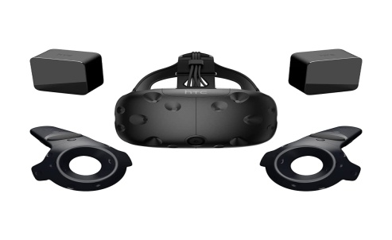 | Жұмыс үстелі гарнитуралары | HTC Vive, Oculus Rift, Playstation VR
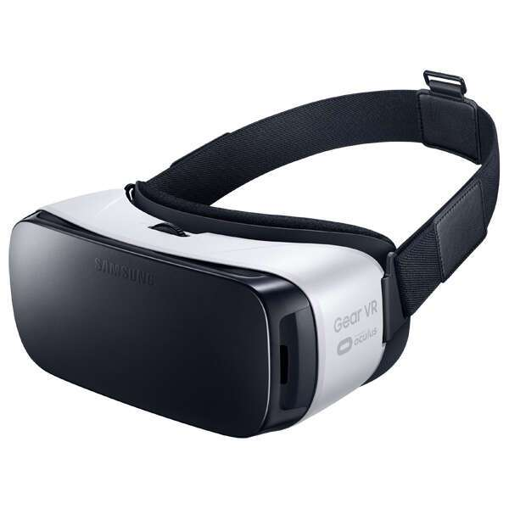 | Смартфондарға арналған мобильді гарнитуралар | Samsung Gear VR, Google Cardboard, VR BOX, Google Daydream
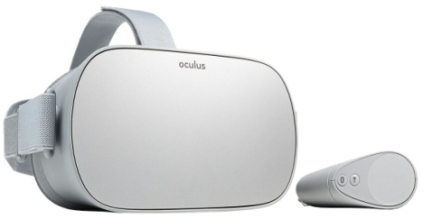 | Автономды гарнитуралар | OculusGo, Oculus Quest 2, HTC Vive Focus, SulonQ, DeePoon, AuraVisor
Ескерту – Автормен жасалған

VR платформаларының арасындағы ең маңызды айырмашылық жүйенің еркіндік дәрежесіне (DOF) байланысты, яғни 3DOF немесе 6DOF трекингін қолдауы (4-сурет). Еркіндік дәрежесі алдындағы сан қанша түрлі осьтер бақыланатынын білдіреді.

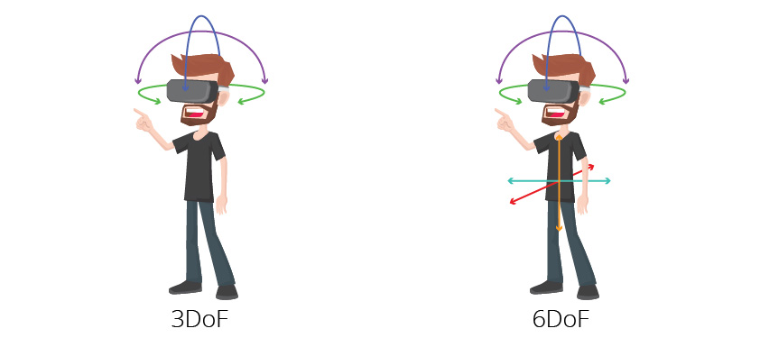

Сурет 4 – 3DOF және 6DOF трекингі

Ескерту – Әдебиет негізінде құралған [105]

Жалпылама алғанда үш негізгі трансляциялық ось және үш кіші айналмалы ось болатыны белгілі (4-кесте). Виртуалды шынайылық құрылғысында 3DOF болған кезде ол айналмалы немесе трансляциялық болады. Бірақ ол екі ось бір уақытта болмайды, көбінесе айналмалы ось болуы мүмкін. Егер бастың да, физикалық дененің де қозғалысын бақылау керек болса, 6DOF VR-құрылғысын таңдаған жөн. Өйткені, 6DOF тәжірибесі екі осьті де пайдалануға мүмкіндік береді.

Кесте 4 – Трансляциялық және айналмалы осьтерге сипаттама

Ось түрі | Қозғалыс түрі | Сипаттамасы
Айналмалы ось | Айналмалы осьтерді бастың қозғалысы арқылы бақылауға болады.
 | Домалау (X осі) | Бастың бүйірден екінші жаққа бұрылуы
 | Иілу (Y осі) | Бастың көлденең ось бойымен айналуы
 | Тербеліс (Z осі) | Бастың тік ось бойымен еңкейуі
Трансляциялық ось | Трансляциялық осьтерді дене қозғалысы арқылы бақылауға болады.
 | Жылдам қозғалу (X осі) |  | Түзу сызық бойымен бүйірден қозғалу
 | Шашырау (X осі) |  | Түзу сызықпен алға және артқа жылжу
 | Көтерілу(X осі) |  | Жоғары және төмен секіру немесе еңкейіп, содан кейін қайта тұру
Ескерту – Автормен жасалған

3DOF гарнитураларында тек 3D ортада джойстиктермен қозғалуға болады және осы типтегі гарнитураларға смартфондарға арналған мобильді гарнитураларды жатқызуға болады. Бұл жағдайда VR жүйесі контроллердің қозғалысын шектейді. Ал 6DOF құрылғыда қолданушының физикалық қозғалысы виртуалды қозғалысты қамтамасыз ету үшін гироскоппен бақыланады. 6DOF бақылау функциясы позицияны тез есептеу үшін акселерометр ақпаратын қолданады. Сонымен қатар, ол сенсорларды түзетуді қамтамасыз ету үшін машиналық көру процесінде оптикалық анықтауды қолданады. Нәтижесінде гарнитураны немесе VR контроллерін өте дәл, сонымен қатар өте жылдам бақылау мүмкіндігіне ие болады. VR жүйелері қолданушыға бір немесе бірнеше бақыланатын контроллерді ұсынады. Аталған типтегі гарнитураларға жұмыс үстелі және автономды гарнитураларды жатқыза аламыз.
John C. Briggs [106] «The Promise of Virtual Reality» мақаласында виртуалды шынайылықтың қазіргі және болашақ жай-күйін сипаттайды. Виртуалды шынайылық технологиясының әртүрлі салаларда қолданылуына мысалдар келтіріп, құрылыс, өнер, медицина, қаржы, маркетинг салаларымен қатар, білім беруде де елеулі рөл атқаратындығына баса назар аударады.
Толықтырылған шынайылық терминін T.P. Caudell мен D.W. Mizell [107] 1990 жылы ұсынды. Мақалада өндіріс қызметкерлеріне «мөлдір» экраны бар HUDset құрылғысын беру арқылы жұмысшының көру өрісін пайдалы және динамикалық өзгеретін ақпаратпен толықтыру болғандығын баяндаған. R.T. Azumaның [108] ойынша толықтырлған шынайылық виртуалды және нақты әлемдердің үйлесімділігі, нақты уақыттағы интеративтілік және үш өлшемді ортада жұмыс жасау сияқты үш ерекшелікпен сипатталады. Сонымен қатар, AR технологиясының талаптарын үш негізгі ішкі жүйеге арналған виртуалды орта талаптарымен салыстырады, яғни сцена генераторы, дисплей құрылғысы, бақылау және зондтау бойынша. Соңғысында толықтырлған шынайылыққа қойылған талаптар виртуалды орта талаптарына қарағанда жоғары болды.
Толықтырылған шынайылыққа арналған құрылғыларға келесілерді жатқыза аламыз:
– мобильді құрылғылар: кез келген смартфон немесе планшеттер;
– монокулярлық AR-көзілдіріктер (Google Glass, Vuzix MZOOO);
– бинокулярлық AR-көзілдіріктер (Microsoft HoloLens, DAQRISmartGlasses, Meta 2).
Мобильді AR-дің маркерсіз және маркерге негізделген екі түрін қарастыруға болады. Маркерсіз AR қосымшасын құру үшін маркер қажет емес. Қоршаған ортаға тор салынып, виртуалды модель байланған негізгі нүктелер анықталады. Маркерге негізделген AR белгілі бір үлгіні, маркерді қажет етеді, мысал ретінде, виртуалды объект қабаттасатын QR кодты айтуға болады.
Мобильді AR жұмысын қамтамасыз ететін аппараттық құралдарды қарастырайық. Акселерометр – бұл уақытқа бөлінген жылдамдықтың өзгеруін білдіретін үдеуді өлшейді. Қарапайым сөзбен айтқанда, бұл жылдамдықтың өзгеру өлшемі. Үдеу күштері ауырлық күші сияқты - статикалық/үздіксіз немесе қозғалыс немесе діріл сияқты динамикалық болуы мүмкін. Гироскоп – бағдар мен бұрыштық жылдамдықты өлшейді және қолдайды. Мобильді AR-ды пайдалану барысында телефонның айналуын өзгерткен кезде, гироскоп осы айналуды өлшейді және сандық активтердің дұрыс әрекет етуін қамтамасыз етеді (5-сурет).

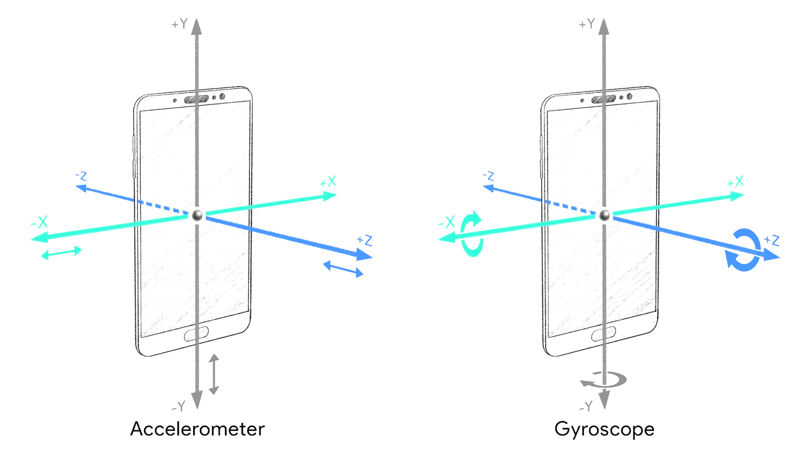

Сурет 5 – Акселерометр және гироскоп

Ескерту – Әдебиет негізінде құралған [109]

Телефон камерасы – телефон камерасымен AR-контент қабаттасатын (беттесетін) нақты әлемнің тікелей трансляциясын қамтамасыз етеді. Камераның өзінен басқа, Google Pixel сияқты ARCore қосылған телефондар жоғары сапалы кескіндер мен мобильді AR-ге арналған кеңістіктік карталарды жасау үшін машиналық оқыту, суретті күрделі өңдеу және компьютерлік көру сияқты қосымша технологияларға сүйенеді. Магнитометр – смартфондарға жердің магнит өрісімен байланысты қарапайым бағдар береді. Магнитометрдің арқасында телефон әрқашан солтүстіктің қай бағытта екенін біледі, бұл физикалық бағдарға байланысты сандық карталарды автоматты түрде бұруға мүмкіндік береді. Бұл құрылғы орналасқан жерге негізделген AR қосымшаларының кілті болып табылады. GPS – смартфондағыдай GPS қабылдағышына геолокация және уақыт туралы ақпарат беретін ғаламдық навигациялық жерсеріктік жүйе. ARCore қосылған смартфондар үшін бұл құрылғы орналасқан жерге негізделген AR қосымшаларын қосуға көмектеседі (6-сурет).

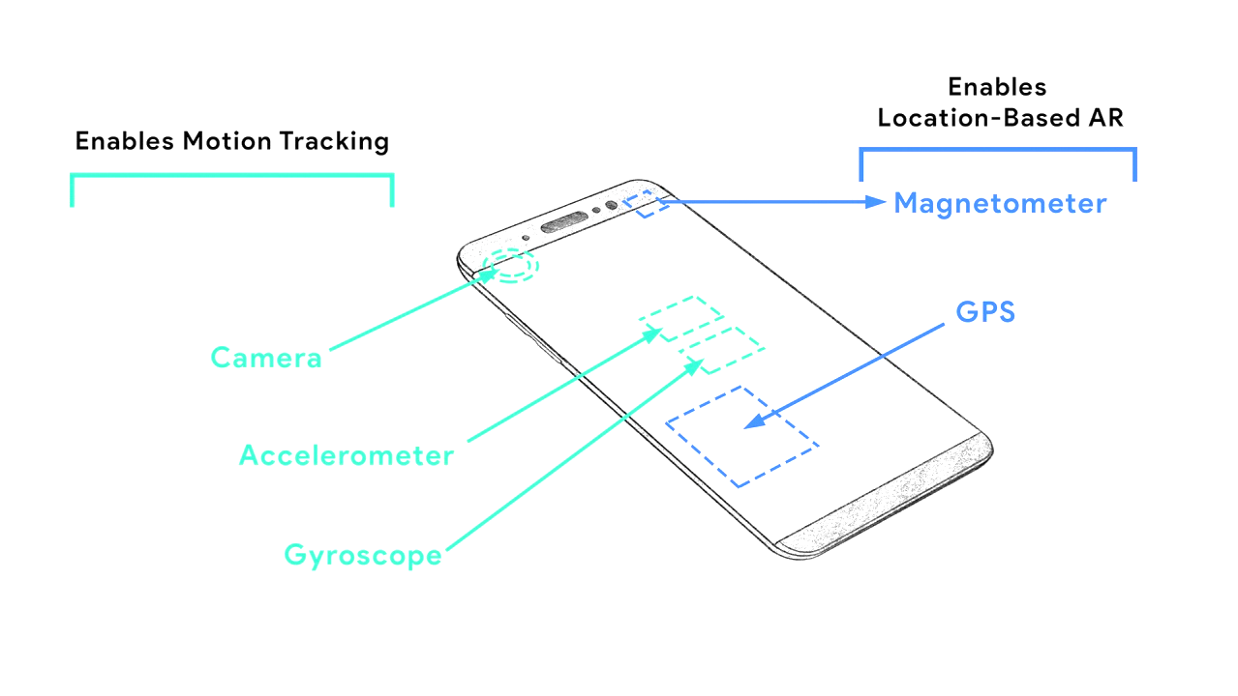

Сурет 6 – Қозғалысты бақылау және орналасқан орнын анықтау

Ескерту – Әдебиет негізінде құралған [110]

AR/VR әлемді көру және ондағы заттарды тану үшін компьютерлік көру қабілетіне сүйенеді. Экологиялық ақпаратты сканерлеу, тану, сегменттеу және талдау процесі иммерсивті технологияларда трекинг (бақылау) деп аталады. AR/VR үшін бақылаудың екі әдісі бар: сыртқы бақылау (Outside-in) және ішкі бақылау (Inside-out) [111]. Сыртқы бақылаудың арқасында камералар немесе сенсорлар AR/VR құрылғысына орналастырылмайды. Оның орнына олар кеңістіктің басқа жеріне орнатылады. Әдетте AR/VR құрылғысына кедергісіз шолу жасау үшін қабырғаларға немесе стендтерге орнатылады. Содан кейін олар ақпаратты AR/VR құрылғысына тікелей немесе компьютер арқылы жібереді. Сыртқы бақылау AR/VR құрылғыларында пайда болуы мүмкін кеңістік пен қуаттың кейбір мәселелерін шешуге мүмкіндік береді. Сыртқы камералар немесе сенсорлар үлкен болады. Егер гарнитуралар сыртқы сенсорлармен байланысын бір сәтке жоғалтса, онда олар бақылауды жоғалтуы мүмкін. Ал көрнекі құралдар енудің бұзылуынан зардап шегеді.
Ішкі бақылау кезінде камера мен датчиктер тікелей құрылғы корпусына салынған болады. Смартфондар бақылаудың осы түрінің ең айқын мысалы болып табылады. Оларда батареямен жұмыс істейтін бір сымсыз портативті құрылғыда ойлау процессорлары мен көру камералары бар. AR гарнитураларының ішінде Microsoft HoloLens толықтырылған шынайылықта ішкі бақылауды қолданатын тағы бір құрылғы. HoloLens камераларына қоршаған ортаны талдауға арналған бес камера, тереңдікті өлшеуге арналған бір камера, бір HD бейнекамера, бір жарық сенсоры және төрт микрофон кіреді. Бірақ бұл жабдықтардың барлығы кеңістікті, энергияны алады және жылу шығарады. Автономды AR құрылғыларының шынайы қуаты смартфондар сияқты қарапайым және пайдалы болған кезде пайда болады. Сонымен қатар, смартфонға негізделген AR әлемнің көптеген елдері үшін AR контентпен өзара әрекеттесудің негізгі әдісі болады.
Қазіргі таңда отандық жоғары оқу орындары өздерінің оқу бағдарламаларын үнемі жаңартып отырады және еңбек нарығының өзгеріп отыратын қажеттіліктерін қанағаттандыру үшін жаңа мамандықтар ұсынады. Бұл білімгерлерге өз салаларындағы соңғы тенденциялар мен дамулардан хабардар болуға және жұмыс іздеуде бәсекелестік артықшылыққа ие болуға мүмкіндік береді.
Сонымен қатар, университеттер білімгерлерге өздерінің кәсіби дағдыларын жаттықтыруға және жетілдіруге мүмкіндік беретін заманауи жабдықтар мен зертханалық жағдайларды ұсынады. Өз кезегінде аталған жағдайлар практикалық тәжірибе алуға және болашақ мансапқа дайындалуға тамаша мүмкіндіктер жасайды.
Иммерсивті технологиялардың ішінде ең танымал және кеңінен таралған түрлері виртуалды және толықтырылған шынайылықтың білім берудегі қазіргі жағдайы келесі бөлімде талқыланды.

1.3 Виртуалды және толықтырылған шынайылықтың білім беруде қолданылуына теориялық талдау
Қазіргі таңда көптеген білім беру мекемелері технологияға негізделген заманауи және қуатты инновациялық құралдарды енгізе бастады. Сондай бір жаңа инновациялық бағыттардың бірі – виртуалды және толықтырылған шынайылық технологияларын оқу процесінде қолдану. Виртуалды және толықтырылған шынайылық дәстүрлі әдістемелерді түрлендіруге, әсіресе күрделі немесе дерексіз тақырыптарды оқытуды жеңілдетуге, оқу материалын қызықты жеткізуге мүмкіндік беретін және білім алушының денсаулығына немесе физикалық тұтастығына қауіп төндірмей оқу процесінде қолдануға болатын инновациялық технология болып табылады.
Виртуалды және толықтырылған шынайылық технологияларын білім беруде қолдану қарқынды даму үстінде. Зерттеулерде AR және VR технологиялары білімгерлерге қызықты оқу тәжірибесін ұсына алатындығы, сондай ақ конструктивтік оқытуды қолдай отырып білім беру теңсіздігін азайту үшін пайдаланылатындығын атап өтеді. Сонымен қатар аталған технологиялардың икемділігі мен қолданылуы ғылымның әртүрлі салаларында пайдалануға мүмкіндік береді, оқыту мен оқу процестеріне де оң әсер етеді және тиімді оқыту құралы ретіндегі анықталды [112]. Білім беру процесіне виртуалды шынайылықты енгізудің ең маңызды артықшылығы білімгерлерге ұқсас инфрақұрылымы жоқ жағдайларда эксперименттік құрылғылармен және процедуралармен танысу, сондай-ақ тиісті эксперименттік материал алу мүмкіндігі болып табылады. Šiđanin P. және т.б. зерттеуінде ядролық физикадан мысал келтірілді, өйткені физика саласын оқытуда виртуалды шынайылық әдістерін қолдануға кең мүмкіндіктер бар [113].
Виртуалды шынайылық технологияларын білім беруде қолданудың білімгерлердің оқу үлгеріміне әсерін төмендегідей ғалымдардың зерттеуінен кездестіреміз:
Triana R. мен Alam Napitupulu Ir.T. [114] VR технологиясының сипаттамаларының оқу нәтижелеріне әсерін зерттеді. Зерттеуде VR технологиясының иммерсивтілік, визуализация және интерактивтілік сияқты сипаттамаларының студенттердің мотивациясы мен оқу белсенділігіне әсер ететінін көрсетті, сонымен қатар білімгерлердің оқу нәтижелерін қабылданған оқу тиімділігі тұрғысынан жақсартатындығын дәлелдеді.
Lu Y., Xu Y., Zhu X. [115] ұсынған виртуалды шынайылық жүйесі эксперименттік химияны білім алушыларға қашықтықтан оқытуға бағытталған. Оқытуды бағалау нәтижелеріне сүйене отырып, виртуалды шынайылықтағы эксперименттік химияны қашықтықтан оқыту студенттердің берілген тақырып бойынша түсінігін арттырудың бастапқы педагогикалық мақсатына қол жеткізілгенін көруге болады. Сонымен қатар, студенттер оқытудың жаңа әдісін қолдануды жалғастыруға дайын екенін білдірді. Liu R. және т.б. [116] жаратылыстану ғылымдарына виртуалды шынайылықты пайдалану дәстүрлі оқыту әдісімен салыстырғанда білімгерлердің оқу үлгерімі мен белсенділігін арттыратындығын атап өтті. Campos E., Hidrogo I., Zavala G. [117] виртуалды шынайылықтың студенттерге векторларды оқытуға әсерін зерттейді және студенттерге векторлық ұғымдарды жақсырақ түсінуге виртуалды шынайылықтың көмектескендігін бағалайды. Сондай ақ олар студенттер виртуалды шынайылықты қолдануды қабылдайтын төрт иерархиялық категорияны анықтады: визуализация, 3D визуализация, идентификация және түсіну. Бұл категориялар оларға курстың мазмұнын игеруге көмектесе алды.
Wu W. зерттеуі ландшафттық архитектураны сақтау үшін SV-IVR мультисенсорлық оқыту жүйесінің тиімділігін растады. Аталған оқыту жүйесі бойынша оқитын студенттер дәстүрлі оқыту моделі бойынша оқитындарға қарағанда жоғары оқу жетістіктеріне ие болғандығын дәлелдейді. SV-IVR оқыту жүйесі бойынша оқитын студенттердің оқу жетістіктері, оқу үлгісіне қанағаттану, технологияларды қабылдау және оқыту тәсілі бойынша ең жақсы тәжірибеге ие болды [118].
Білім беруде виртуалды шынайылықты қолданып білімгерлердің оқуға мотивациясы мен қатысуына (вовлеченность) әсерін келесідей ғалымдардың зерттеуінен көре аламыз:
Lund Brady D. және Wang T. [119] зерттеуінде виртуалды шынайылықтың білім алушылардың оқу мотивациясына және оқу үлгеріміне әсерін қарастырады. Зерттеу нәтижесінде эксперименттік топта оқуға ынталандыру көрсеткіштері жоғары болғандығы айқындалды. Бұл виртуалды шынайылықтың студенттердің оқу мотивациясына (қатысуына) қатты әсер еткенін көрсетеді. Santos Garduño H.A., Esparza Martínez M.I., Portuguez Castro M. [120] зерттеуінде виртуалды шынайылықты химия пәнінде пайдалану мотивация тұрғысынан оң болды деген қорытындыға келеді. Сонымен қатар мотивацияны назар аудару, өзектілік, сенімділік және қанағаттану сияқты төрт аспектісі арқылы өлшей алды. Dalgarno B. және Lee M.J.W. [121] 3D виртуалды орталар мотивация, қатысу, контекстік оқыту және бірлескен оқыту арқылы кеңістіктік білімге ықпал етеді деп мәлімдейді. Çoban M., Goksu İ. [122] зерттеуінің нәтижелері виртуалды шынайылық ортасы қашықтықтан оқыту процесінде студенттердің мотивациясы мен қарым-қатынасын тиімді қамтамасыз ететінін көрсетті.
Жоғарыда келтірілген зерттеулерден виртуалды шынайылық технологиясын білім беруде қолданудың білімгерлердің мотивациясы мен оқу белсенділігіне, сабаққа қатысуына, оқу үлгерімінің жақсаруына әсер ететіндігін байқай аламыз.
Виртуалды шынайылықты оқытуда пайдалану арқылы білімгерлердің дағдыларын қалыптастыру бойынша зерттеулерді төменде келтірдік:
Селиванов В.В., Селиванова Л.Н. [123] геометрияны оқытуда виртуалды шынайылықты қолданудың тұлғаның ойлауына әсерін қадағалай отырып, оқытудағы программалық өнімдердің тиімділігін анықтады. Сонымен қатар, биология бойынша оқу бағдарламаларының қысқа мерзімді бейнелі жадқа әсер ету дәрежесін анықтады. Monita F.A., Ikhsan J. [124] жаратылыстану курстарында виртуалды шынайылық эксперименттік зертханаларын пайдалану студенттердің дағдыларын қалыптсатыру үшін, оқуға деген қызығушылықтарын арттыру үшін маңызды екендігін атап өтеді. Bouzar M.A. оқыту стратегияларына әсер ететін, білім алушылардың дағдылары мен көзқарастарын дамытуға көмектесетін, өзін-өзі оқыту, уақытты басқару, өзін-өзі бағалау және т.б. процесін күшейтетін аппараттық және бағдарламалық құралдарды әзірлеу әдістемесін ұсынады [125]. Van Ginkel S. студенттердің презентация дағдыларын дамыту үшін виртуалды шынайылық ортасындағы компьютерлік кері байланыстың тиімділігін зерттейді. Тиімділікті бағалау үшін компьютер арқылы жедел кері байланыс және сарапшы арқылы кешіктірілген кері байланыс жүзеге асырылды. Нәтижелер екі жағдайдың арасында статистикалық маңызды өнімділік айырмашылығы жоқ екенін көрсетті. Алайда студенттердің презентация дағдыларын жетілдіретіні байқалды [126].
Rossetto A. және т.б. зерттеуінде AR және VR технологияларын педагогикалық ресурстар ретінде пайдалану негізінде оқытуды қолдауға арналған қосымшаны әзірлейді. Зерттеу процесі AR және VR қосымшаларының оқу процесіне әсерін бағалау үшін жүргізілді. Сонымен қатар, осы технологиялар ұсынатын ену дәрежесін, интерактивтілікті және пайдаланудың қарапайымдылығын бағалау үшін салыстырмалы зерттеу жүргізілді. Салыстыру нәтижелерінен екі технология да студенттердің оқу процесіне көмектесе алатынын көруге болады [127].
Жоғарыда аталған зерттеу жұмыстарына сүйене отырып, виртуалды шынайылықты білім беруде қолданудың бірнеше артықшылығын айтуға болады:
- Көрнекілік. Виртуалды кеңістік нақты әлемде байқауға болмайтын немесе өте қиын процестер мен объектілерді егжей-тегжейлі қарастыруға мүмкіндік береді. Мысалы, адам ағзасының анатомиялық ерекшеліктерін, әртүрлі механизмдердің жұмысын бақылауға, ғарышқа ұшу, жүздеген метр су астына сүңгу және т.б. іс-әрекеттерді орындауға мүмкіндік береді.
- Қатысу. Виртуалды әлемде қолданушы толығымен сол әлемге еніп, ондағы ақпаратты жақсы сіңіре алады.
- Қауіпсіздік. Виртуалды шынайылықта күрделі операцияларды ешқандай қорқынышсыз жасауға, көлікті басқару дағдыларын жетілдіруге, тәжірибе жасауға болады. Оқшауланған ортада болғандықтан қолданушы өзіне және басқаларға зиян тигізбейді.
- Тиімділік. Осыған дейін жүргізілген эксперименттерге сүйене отырып, VR көмегімен оқытудың тиімділігі классикалық форматқа қарағанда жоғары деп айтуға болады.
Billinghurst M., Dünser A. [128] зерттеуінде толықтырылған шынайлыққа негізделген қосымшаларды білім беруде қолданады. Соның бірі MagicBook –толықтырылған шынайылыққа негізделген кітап. Аталған кітаптың басқа кітаптардан айырмашылығы интерактивтілік болып табылады. Қолданушылар кітаптың беттерін бұру немесе қисайту арқылы виртуалды контентті әр түрлі позициядан көре отырып, контентті басқара алады. Пайдаланушы парақтың әртүрлі бөліктерін іс-қимыл арқылы көрсете алады және виртуалды объектілерді қию, орнын ауыстыру және анимациялау сияқты іс-әрекеттер орындалады. Сонымен қатар осы зерттеуде BuildAR толықтырылған шынайылық құралын қарастырады. BuildAR графикалық интерфейсі арқылы пайдаланушылар қарапайым AR құралдарын жасай алады. Қолданушылар AR құралдарын жылдам жасау үшін виртуалды мәтінді, суреттерді, бейнелерді немесе 3D контенттерді жүктейді және оларды арнайы маркерлермен немесе басып шығарылған суреттермен байланыстырады.
Григорьев С.Г., Родионов М.А., Кочеткова О.А. [129] AR технологияларын әр түрлі сабақтарда және сыныптан тыс жұмыстарда тиімді қолдануға болатындығын айтады. Сонымен қатар, әртүрлі жасқа арналған толықтырылған шынайылық технологиясын қолдана отырып дайындалған квест тапсырмаларды ұсынады.
Курзаева Л.В., Масленникова О.Е., Белобородов Е.И., Копылова Н.А. еңбектерінде виртуалды және толықтырылған шынайылықты бірнеше бағытқа бөліп зерттеудың жолдарын ұсынады:
- заманауи инновациялық технологиялардың қарқынды дамуына байланысты виртуалды және толықтырылған шынайылық технологияларын AR және VR қосымшаларын құру бағытында зерттеу;
- виртуалды және толықтырылған шынайылық технологияларын оқыту құралдары ретінде педагогикалық негізде ұсыну;
- оқыту процесінде заманауи білім беру құралдарын тиімді пайдаланудың алғышарттарын айқындау және тәжірибелік-эксперименттік зерттеу жүргізу [130].
Бутов Р.А. және Григорьев И.С. зерттеуінде виртуалды шынайылықтың қоршаған ортаны, өсімдіктер мен жан-жануарлар әлемін, галактиканы зерттеу бойынша оқу процесінде қолдануға және физика, химия сияқты жаратылыстану ғылымдарын зерттеуге арналған қосымшалар қарастырылған. Сонымен қатар, толықтырылған шынайылыққа негізделген адамның ішкі құрылысын, химиялық процестерді және астрономиялық құбылыстарды түсіндіретін қосымшалар талданады. Толықтырылған және виртуалды шынайылық технологияларын қосымша білім беруде, оның ішінде қашықтықтан оқыту саласында пайдаланудың болашағы мен перспективалары жөнінде болжамдар жасалады. Виртуалды шынайылықты білім беруде қолданудың төмендегідей кемшіліктері тұжырымдалады:
- ауқымды деңгейдегі виртуалды контентті құрудың күрделілігі;
- контентті пайдалануға қажет гарнитуралардың бағасы;
- білім беруде виртуалды шынайылық ұсынатын мүмкіндіктерді жеткілікті түрде жүзеге асыра алмау [131].
Иванова А. жұмысында виртуалды және толықтырылған шынайылық терминдерінің пайда болу эволюциясы, технологиялардың жіктелуі, сондай-ақ виртуалды және толықтырылған шынайылық технологияларының нарықта дамуының тенденциялары қарастырылады. Зерттеу барысында жасалған сауалнама нәтижесінде толықтырылған және виртуалды шынайылық технологияларын жаппай тарату үшін бірнеше кедергілер анықталды: технологиялық шешімдерді жасау және оны пайдалану бағасының құндылығы; кәсіби тұрғыда жасақталған қосымшалардың аздығы және гарнитуралардың жетіспеушілігі; толықтырылған және виртуалды шынайылықты пайдаланудың тиімділігінің дәлелсіздігі [132].
Бажина П.С., Куприенко А.А. еңбектерінде толықтырылған шынайылық технологиясын білім беру қолдану үшін AR қосымшаларын құру өзектілігі мәселесі қарастырылады. Зерттеуді жүзеге асыру барысында сауалнама жүргізіліп, 47 адам қатысты. 47 адамның 66%-ы толықтырылған шынайылық қосымшаларын білмейді, 34% толықтырылған шынайылық қосымшалары туралы ақпараттарды естіген, дегенмен олар басқа мақсатта қолдағандығын білдірді. Білім беруде толықтырылған шынайылықты пайдалудың тиімділігін респонденттердің барлығы жауаптарында көрсеткен. Сауалнама нәтижелері толықтырылған шынайылықты білім беруде пайдалану болашағы мен білім алушылардың қызығушылығын тудырғандығын анықтады [133].
Кравченко Ю.А., Лежебоков А.А., Пащенко С.В. білім беруде толықтырылған шынайылықты қолдану мүмкіндіктеріне талдау жасай отырып, медиа объектілерді QR-кодтар көмегімен басқару үшін дайындалған программалық кешеннің архитектурасы мен алгоритмін келтіреді. Сонымен қатар, білім беру саласын жетілдіру үшін толықтырылған шынайылық технологиясын пайдалану артықшылықтары мен ерекшеліктерін анықтап, ауқымды модельдер мен процестерді, объектілерді көрнекі түрде ұсынудың жаңа нұсқасын әзірледі [134].
Виртуалды және толықтырылған шынайылық технологияларын білім беруде қолдану бойынша шетелдік зерттеу тәжірибелерімен бөлісіп жүрген зерттеушілер Allcoat D., Muhlenen A. [135], Lopez-Faican L., Jaen J. [136] зерттеулерінде VR\AR технологияларының білім алушының есте сақтау қабілеті мен эмоцияларына әсерін зерттей келе, аталған технологияларды оқытуда ойын әдісі ретінде қолдану пайдаланушылардың белсенділігін жоғарылатып, көңіл-күйіне ерекше ықпал ететіндігіне көз жеткізген. Du X.Y., Guan Y.B., Hsieh T.Sh. еңбегінде Гуандун бизнес және технологиялар университетінде VR/AR жабдықтары арқылы тұрақты дамуды оқыту бойынша жүргізілген эксперимент нәтижелерімен бөліскен. VR/AR-ді дәстүрлі сыныптарға біріктіре отырып, білім алушылардың оқуға ынтасы мен практикалық қызығушылығын одан әрі дамыта алатындығына, ситуациялық және иммерсивті оқыту мен үйретуді жүзеге асыра алатындығына көз жеткізген [137].
Sahin D., Yilmaz R.M. [138] зерттеулерінде толықтырылған шынайылықты қолдана отырып жасалған оқу материалдарының орта мектеп оқушыларының үлгеріміне және олардың курсқа қатынасына әсерін, сондай-ақ олардың AR қосымшаларына қатынасын зерттеген. Эксперимент нәтижелері қатысушылардың қанағаттанғанын және болашақта толықтырылған шынайылық қосымшаларын қолдануды жалғастырғысы келетінін көрсетті. Сондай-ақ, олар толықтырылған шынайылық қосымшаларын пайдалану кезінде алаңдаушылық белгілерін көрсетпегендігін атап көрсетеді.
Виртуалды және толықтырылған шынайылық технологияларын қолдана отырып, шет тілдерін үйрету Дмитриев А.А., Холдеева Е.Ю. секілді ғалымдардың зерттеулерінде қарастырылған. Зерттеу авторлары тілдерді үйренуге бағытталған виртуалды және толықтырылған шынайылықтың кейбір жүйелерін талдайды және олардың тіл үйрету процесінің сапасы мен қарқындылығын арттыратындығын алға тартады [139].
Келтірілген зерттеу жұмыстарын талдай отырып, білім беру процесінде виртуалды және толықтырылған шынайылық технологияларын қолданудың мүмкіндіктерін төмендегідей бөлуге болады:
– ақпаратты бірден бірнеше арналар арқылы беру процесін жүзеге асыру;
– адамның тікелей қабылдауы үшін қол жетімді емес ақпаратты визуалды ұсыну мүмкіндігі;
– білім алушыға жеке көзқарасты сақтай отырып, білім беру процесін автоматтандыру мүмкіндігі;
– оқытудың тиімді нәтижесіне қол жеткізуге арналған әдістемелер;
– меңгерілген білімдерге интерактивтікті қосу мүмкіндігі.
Дегенмен, талданған зерттеу жұмыстарынан білімгерлердің кәсіби дағдыларын жетілдіру мақсатында виртуалды және толықтырлған шынайылықты оқу процессінде қолдану бойынша зерттеулердің жеткіліксіздігі анықталды. Сонымен қатар, осыған дейін жүргізілген зерттеулер көбінесе жаратылыстану ғылымдарына, тілдерді үйренуге бағытталғандығына көз жеткізе аламыз.
Жоғары оқу орыны білім алушыларынан алған сауалнама нәтижелеріне сүйенсек, сауалнамаға қатысушылардың 75%-ы сабақта көрнекілік ретінде VR және AR құрылғыларын пайдалану қосымша білім алуға мүміндік береді деп жауап берсе, қалған 25%-ы сабақты қызықты өткізу құралы деп есептейтіндігін жеткізген. Сондай-ақ, VR және AR технологияларын сабақта қолданудың тиімділігі туралы сұраққа, жауап берушілердің 65%-ы білім алушылардың сабаққа қызығушылығын оятады деп жауап берсе, 25-%-ы визуалды ойлау қабілетін дамытады, ал 10-%-ы сабақ барысында белсенділікті арттырады деген жауаптарды таңдаған. Жалпы сауалнамаға қатысқан жоғары оқу орны студенттерінің басым көпшілігі VR және AR технологияларды оқыту процесінде қолдану қосымша білім алуға, тәжірибелер жасап көруге және терең ғылыми ізденістер жасауға мүміндік беретіндігін айтып отыр [140].
Жоғары оқу орындарының оқу процесінде виртуалды шынайылық технологиясын қолданудың білім алушылардың үлгеріміне, кәсіби дағдыларына әсерін зерттеуге арналған ғылыми әдебиеттерге жүйелі шолу жасалды. Шолу жүргізу үшін Scopus және Web of Science дерекқорларында 2019-2023 жылдар аралығында білім беруде виртуалды шынайылықты пайдалану бойынша жарияланған әдебиеттер жинақталды. Көрсетілген дерекқорлардан қажетті мақалаларды іздеу үшін «Virtual Reality in Education» кілттік сөзі және критерийлер қолданылды. Екі дерекқордан барлығы 118 мақала алынды.
Scopus дерекқорынан 58 мақала және Web of Science дерекқорынан 60 мақала табылды. Табылған мақалаларды іріктеу 3 кезеңде өтті:
1-кезеңде екі дерекқорда да кездесетін мақалалар, яғни қайталанатын мақалалар мен жүйелі шолу, сондай-ақ аннотациясы тақырыпқа сәйкес келмейтін мақалалар тізімнен алынып тасталды. Нәтижесінде 85 мақала қалды.
2-кезеңде қалған мақалалардан тек толық мәтіні бар мақалалар таңдалды. 85 мақаланың тек 63-і толық мәтінді болып саналды.
3-кезеңде мақалалар жоғары оқу орнында, пәндік салада пайдалану, виртуалды шынайылық технологиясын қолдана отырып эмпирикалық сандық зерттеу жүргізу және интерактивті виртуалды шынайылықты пайдалану, виртуалды шынайылықты пайдалану тиімділігі бойынша таңдалды, нәтижесінде зерттеуге 25 мақала ұсынылды. Интерактивті емес мобильді VR және 360 градустық видеоларды қолданатын зерттеулер және VR-ды оқу үшін қолданбайтын зерттеулер тізімге енгізілмеді.
Зерттеу барысында алдын-ала таңдалған 25 мақала талданды. Зерттеу нәтижесінде Scopus дерекқоры бойынша да, Web of Science дерекқоры бойынша да 2021-2023 жылдары университеттің білім беру процесінде виртуалды шынайылықты қолдану қарқынды жүргізілгені байқалады (7-сурет). Жылдан жылға осы тақырып бойынша жарияланымдар санының артуы білім беруде виртуалды шынайылықты пайдалануға деген қызығушылықтың өсуін білдіреді. Web of Science дерекқорында университеттердің оқу процесінде 2019 жылы виртуалды шынайылықты пайдаланған бірнеше мақалалар табылды. Алайда, табылған зерттеулер Gear VR, VR Box сияқты мобильді құрылғыларға арналған VR гарнитураларын қолданған. Зерттеуді іздеу критерийлеріне сәйкес, зерттеулерде интерактивті VR контентін пайдалану қажет болды.

Сурет 7 – Білім берудегі виртуалды шынайылық бойынша жарияланған мақалалар

Ескерту – Автормен жасалған

Егер виртуалды шынайылықты пәндік салада қолдану бойынша талдайтын болсақ, онда аталған технологияның компьютерлік инженерия саласында оқытуда кеңінен қолданылғанын байқаймыз. Таңдалған зерттеулердің 7-і компьютерлік инженерия, 3-і химия, физика, медицина, 2-і инженерия және математика, 1-і тілдер, ал қалғандары әртүрлі салаларда оқытуды зерттеуге арналды (8-сурет).

Сурет 8 – Пәндік облыс бойынша виртуалды шынайылықты пайдалану

Ескерту – Автормен жасалған

Нәтижелер зерттеулердің көпшілігі компьютерлік инженерия саласына жататынын көрсетеді, олардың көпшілігі виртуалды шындықты пайдалана отырып, оқытудың тиімділігін бағалауға бағытталған. Сонымен қатар, компьютерлік инженерия саласындағы зерттеулер бағдарламалық жасақтаманы әзірлеуге, компьютерлік жабдықты құрастыруға және жасанды интеллектті оқытуға негізделген.

Бірінші бөлім бойынша тұжырым
«Білім беру жүйесінде виртуалды және толықтырылған шынайылық технологияларын қолданып білімгерлердің кәсіби дағдыларын жетілдірудің теориялық негіздері» тарауы бойынша келесідей тұжырымдар жасалды:
- Білімгерлердің кәсіби дағдыларын жетілдіру мәселелері қарастырылды. Болашақ мамандардың кәсіби жолында кездесетін кәсіби дағдылардың түрлері жіктеліп, бір-бірінен ерекшеліктері айқындалды. Сонымен қатар, аталған кәсіби дағдыларды жетілдіру әдістері анықталып, күтілетін нәтижелері сипатталды. Кәсіби дағдыларды дамыту проблемасы бойынша жүргізілген зерттеулерге шолу жасалды. Дағдылардың ерекшеліктері жіктеліп, ерекшеліктеріне сәйкес дағдыларды өлшеу, бағалау құралдары анықталды. Халықаралық салыстырмалы жоба ретінде кәсіби дағдыларды тікелей өлшеу құралдарын құрудың бірнеше ауқымды әрекеттері қарастырылып, мысалдар келтірілді. Сонымен қатар, болашақ информатика және ақпараттық-коммуникациялық технологиялар бағытындағы мамандарды даярлаудағы кәсіби дағдылардың маңызы қарастырылды. Осыған дейін жүргізілген зерттеу жұмыстарын зерделей келе, болашақ информатика мұғалімдерін даярлауда компьютерлік графика, робототехника, программалау бойынша кәсіби дағдылардың және зерттеушілік дағдылардың және оларды үздіксіз жетілдіріп отырудың маңыздылығына көз жеткізілді. Сондай ақ, зерттеулерден ақпараттық технологиялар мамандары үшін де заман талабына сай кәсіби дағдыларды жетілдіру қажеттілігі туындайтындығын ескере отырып, IT мамандарының кәсіби дағдыларын жетілдіру үшін оқу бағдарламаларын жаңарту, бірлескен оқыту әдістерін қолдану және университеттер мен компаниялар арасындағы ынтымақтастықты арттыру маңыздылығы тұжырымдалды.
- Төртінші өнеркәсіптік революция технологияларын білім беруде қолдану арқылы білімгерлердің кәсіби дағдыларын жетілдірудегі рөлі қарастырылды. Зерттеулерге сүйене отырып, білім беруде жасанды интеллект, 3D басып шығару, роботтарды жобалау және STEM технологияларды, мобильді және бұлттық технологияларды қолданудың білімгерлердің білім сапасын жақсартатындығына және кәсіби дағдыларды жетілдіретіндігіне көз жеткізе аламыз. Қазіргі таңда жиі қолданылып жүрген иммерсивті технологиялардың айырмашылығы сипатталды, виртуалдылық континуумына түсініктеме берілді. Виртуалды шынайылықтың деңгейлері анықталып, VR құрылғылардың еркіндік дәрежесі бойынша трансляциялық және айналмалы осьтерге сипаттама берілді. Виртуалды және толықтырылған шынайылыққа арналған құрылғыларға талдау жасалды. AR/VR үшін бақылаудың екі әдісі сыртқы бақылау (Outside-in) және ішкі бақылау (Inside-out) анықталып, ерекшеліктері келтірілді.
- Виртуалды және толықтырылған шынайылық технологияларын білім беруде қолданудың білімгерлердің білім сапасына, оқу үлгеріміне, дағдыларды қалыптастыруына, оқуға мотивациясы мен қатысуына әсері зерделенді. Білім берудегі виртуалды және толықтырылған шынайылықтың артықшылықтары айқындалды. Виртуалды және толықтырылған шынайылық технологияларын оқытуда қолдану бойынша жүргізілген зерттеулерге шолу жасалды. Шолу жүргізу үшін Scopus және Web of Science дерекқорларында 2019-2023 жылдар аралығында білім беруде виртуалды шынайылықты пайдалану бойынша жарияланған 118 мақала алынды. Табылған мақалаларды іріктеу 3 кезең бойынша жүргізіліп, нәтижесінде зерттеуге 25 мақала ұсынылды. Зерттеу нәтижесінде Scopus дерекқоры бойынша да, Web of Science дерекқоры бойынша да 2021-2023 жылдары университеттің білім беру процесінде виртуалды шынайылықты қолдану қарқынды жүргізілгені байқалады.

2 БІЛІМ БЕРУДЕ ВИРТУАЛДЫ ЖӘНЕ ТОЛЫҚТЫРЫЛҒАН ШЫНАЙЫЛЫҚ ТЕХНОЛОГИЯЛАРЫН ҚОЛДАНУ

2.1 Виртуалды және толықтырылған шынайылық технологияларын білім беруде қолдану арқылы білімгерлердің кәсіби дағдыларын жетілдірудің моделі
Маман моделі - маманның біртұтас және мінсіз бейнесі. Тұтастық кәсіби қолдану үшін қажетті кәсіби маңызды жеке қасиеттер мен дағдылардың жиынтығын білдіреді. Идеал модель кәсіби құзыреттіліктің жоғары деңгейін көрсетеді және маманның қажеттілігін, адамның өз қызметінің нәтижелері мен қоршаған шындыққа экзистенциалды қанағаттануын анықтайды. Осылайша, модель - өзіне сенімді және әлемді шығармашылықпен қабылдайтын үйлесімді тұлғаның бейнесін құрады [141].
Педагогикалық модель – кәсіби-педагогикалық қызметтің бір түрі, оның құрылымында оқытушы қандай да бір құбылыстың немесе процедураның, процестің немесе механизмнің, жағдайдың немесе тенденцияның, ресурстың немесе жүйенің, педагогикалық құралдың немесе әдістің, форманың немесе детерминацияның белгілі бір идеалды үлгісін жасайды, жүйелі түрде зерттеуге, өлшеуге, анықтауға, толықтыруға, жүйелеуге, жіктеуге мүмкіндік береді [142].
Педагогикалық зерттеу моделі құбылысты бақылау және оны түсіну нәтижесінде, дедукция процесінің нәтижесінде кейбір модельдің ерекше жағдайы ретінде, индукция процесінің нәтижесінде кейбір модельді жалпылау ретінде бірнеше жолмен пайда болады. Модельдер оны түсіндіру, зерттеу, нақтылау мақсатында зерттелетін педагогикалық объектіні ұсынудың зерттеу әдісі ретінде немесе педагогикалық объектінің модельдік көрінісін талдау негізінде оның құрылысына немесе жұмысына әсер етуге мүмкіндік беретін құрал ретінде қолданылады [143].
Педагогикалық модель зерттеу жұмысының мақсаты мен міндеттерінен, зерттеу нәтижесіне жету мақсатында қолданылатын әдістер мен оқыту құралдарынан, бағалау критерилерінен тұратын біртұтас құрылым болып табылады.
Ананишнев В.М. білім беру процесінің аналитикалық модельдерін құрылымдық, динамикалық, факторлық, типологиялық және әлеуметтік-технологиялық деп бес топқа жіктейді. Білім беру процесінің құрылымдық моделі – статикадағы оқу процесінің бөлімі. Оқу процесінің құрылымын талдау оның мазмұны мен формасын, қатысушылары мен ауқымын анықтауды білдіреді деп анықтама берсе, оқу процесінің динамикалық моделі оның құрылымдық моделінен ерекшеленеді, өйткені ол уақыт факторын ескереді, басқаша айтқанда, процесті уақыт өлшемінде қарастырады деген тұжырымға келген. Ал білім беру процесін анықтайтын айнымалылар жиынтығы білім беру процесінің факторлық моделі болып табылады [144].
Уман А.И. зерттеу барысында оқу процесінің модельдерінің белгілі бір дәйектілігін анықтады. Оларды репродуктивтік, ақпараттық, технологиялық, субъектіге бағытталған, тұлғалық-бағдарланған, тұлғалық-даму, тұлғалық-стратегиялық деп қарастырды [145]:
- оқыту процесінің екі компонентті құрылымымен сипатталатын, жүйелі түрде пайда болатын үш түрлі оқыту шеңберінде әр іс-әрекеттің максималды дамуына қол жеткізілген модель түрі репродуктивті оқыту моделі болып табылады. Оқу процесінің моделінде оқытушының және білім алушылардың іс-әрекетіне үшінші компонент ретінде білім беру мазмұны қосылды, ал модель оқу процесінің ақпараттық моделі деп аталды;
- оқу процесінің жаңа моделі технологиялық деп аталды, оның құрылымы оқытушы мен білім алушылар, және оқу тапсырмасына қатысты орындайтын процедуралар жиынтығынан тұратын үшінші элементті қамтиды.
- субъектіге бағытталған модель белгілі бір оқу мазмұны мен осы мазмұнды ұсыну тәсілдері, яғни оқу тапсырмалары жүйесі кіретін оқу процесінің тиісті дидактикалық қолдауынан туындайды;
- тұлғалық-бағдарланған модельде білім алушылар пәндік тәжірибені, қажеттіліктерді, қызығушылықтарды, оқыту деңгейін ескере отырып, оларды одан әрі орындау үшін оқытушы алдын-ала дайындаған оқу тапсырмаларын таңдайды. Тұлғалық-бағдарланған оқу процесінде оқу жағдайын құру үшін мазмұнды ұсыну формасы, мұғалім мен оқушылардың дидактикалық өзара әрекеттесу формасы, сонымен қатар мұғалім мен оқушылардың пәндік іс-әрекетін жүзеге асыру шарттарынан тұратын дидактикалық компоненттерді қосу қажет;
- тұлғалық-даму моделі білім алушылардың жеке дамуына ықпал етеді, оларға өзін-өзі жүзеге асыру, өзін-өзі ұйымдастыру, өзін-өзі реттеу, өзін-өзі бақылау және өзін-өзі басқару тәжірибесін алуға және жинақтауға мүмкіндік береді. Субъективті тұрғыдан құндылық-мағыналық құрылымдардың қалыптасуы мен дамуын қамтамасыз етеді;
- тұлғалық-стратегиялық модель оқу процесі туралы бірқатар тұжырымдамалық теориялық идеялардың қорытындысы, өйткені ол өмірге мүмкіндігінше жақын және оқыту нәтижелерін адам өмірінің саласына енгізеді.
Рубцов В.В. технология арқылы оқытуда жобалаудың арнайы міндеті оқытушы мен білім алушылардың, білім алушылардың өзара қарым-қатынасы мен ынтымақтастығын ұйымдастырудың тәсілдерін табу қажеттігене тоқталады. Тәсілдерді әзірлеу үшін келесідей бағыттарды жүзеге асыруды ұсынады:
- білім алушылар мен оқытушы арасында технологияны қолдану арқылы олардың жұмысы кезінде оқу ынтымақтастығына жағдай жасау;
- білім алушылар тобының технологиямен және білім алушылар топтарының өзара іс-қимылын талап ететін ұжымдық жобаларды ұйымдастыру;
- технологиямен және технологиясыз оқыту нысандарының оңтайлы арақатынасын айқындау.
Оқу қызметі өзінің нақты мазмұнына сәйкес оқу қажеттіліктері мен мотивтерінен, оқу міндеттерінен, оқу әрекеттерінен және оқу операцияларынан тұрады. Бұл іс-әрекеттің мазмұны бойынша теориялық тұрғыдан жалпыланған білім мен дағдыларды игереді, оған сүйене отырып, әртүрлі нақты және практикалық мәселелерді сәтті шешу мүмкіндігіне ие болады. Оқу міндеттерінің ерекшелігі – оларды шешкен кезде адам теориялық білім мен дағдылардың мазмұнының пайда болу процесін ашып, нақты практикалық жағдайларда іс-әрекеттің жалпыланған тәсілдерін игере алады [146].
Эльконин Д.Б. мен Давыдов В.В. білім беруді дамытушы моделінде оқытудың пәндік мазмұнын өзгертуді көздейді. Дәстүрлі, эмпирикалық педагогикалық жүйеден айырмашылығы, мұнда зерттелетін пәндер ғылыми ұғымдар жүйесіне негізделген. Жүйе авторларының зерттеулері көрсеткендей, бастауыш сынып оқушылары күрделі теориялық материалды игеріп қана қоймай, оны бастауыш мектептің дәстүрлі ережелеріне қарағанда әлдеқайда жеңіл, сәтті игереді [147].
Skinner B.F. оқыту мазмұны шағын, кезең бойынша қадамдарға бөлінсе және білім алушылар дереу кері байланыс пен сыйақы алса, оқыту сәтті болуы мүмкін деген тұжырымға келе отырып, білім беруге арналған программаланған оқыту моделін ұсынады [148]. Skinner B.F. моделі төмендегідей принциптерден тұрады:
- Білім алушылар белсенді болуы керек. Оқытушылар білім алушылардың түсінгендігін растау үшін сұрақтар қояды. Түсіну дәрежесі жауаптардан көрінеді.
- Дереу кері байланыс орнату. Оқытушылар білімгерлерге дереу кері байланыс береді. Дұрыс немесе бұрыс жауаптың бар-жоғын білгеннен кейін, олар келесі сұраққа көшеді немесе түсінбегендерін қайта тексереді.
- Кезең бойынша қадамдап оқыту. Білім алушылар сұраққа жауап беру барысында қиындық туындамау үшін ақпараттың кішкене бөліктерімен тексерілуі керек. Білім алушылар прогреске қол жеткізіп жатқандығын сезінуі керек және бұл оларды жігерлендіреді.
- Тәуелсіз қарқын. Әр білімгердің өз қарқыны бар. Оқытушылар бұл әртүрлілікті құрметтеп, қажетті оқу жылдамдығын таңдауға мүмкіндік беруі керек.
- Білімгерді тексеру. Бұл модельдің мақсаты – маманның көзқарасына сүйене отырып, оқытудың жолға қойылғанын, программаның дұрыстығын тексеру. Білім алушыларға әзірленіп жатқан оқу бағдарламасын бағалауға мүмкіндік берілуі керек, ал оқытушыларға тиісті өзгерістер енгізілуі керек.
Оқу процесінде қолданылатын модельдерге тоқтала отырып, виртуалды және толықтырылған шынайылық технологияларын білім беруде қолдану арқылы білімгерлердің кәсіби дағдыларын жетілдірудің моделін ұсынамыз. Модель конструктивтік оқыту теориясының негізінде жасалды.
Конструктивтік оқыту парадигмасы оқыту моделін әзірлеудің негізі ретінде білім алушылардың академиялық оқу ортасына, олардың оқуға қатысуына және оқу жауапкершілігіне әсер етеді (9-сурет).

Білім мен дағдының жетілуі
Оқуға жауапкершілік
Оқуға қатысу
Оқыту теориясы
Конструктивтік оқыту теориясы

Сурет 9 – Конструктивтік оқыту парадигмасы

Ескерту – Әдебиет негізінде құралған [149]

Виртуалды және толықтырылған шынайылық технологияларын білім беруде қолдану арқылы білімгерлердің кәсіби дағдыларын жетілдірудің моделі үш блоктан: нормативтік-мақсаттық блок, мазмұндық-әдістемелік блок және нәтижелік-бағалау блогынан тұрады (10-сурет).

Нормативтік-мақсаттық блок
ҚР «Білім туралы» Заңы | Жоғары және жоғары оқу орнынан кейінгі білім берудің мемлекеттік жалпыға міндетті стандарты | «Білімді ұлт» сапалы білім беру ұлттық жобасы
Мақсаты: Виртуалды және толықтырылған шынайылық технологияларының мүмкіндіктерін білім беруде қолданып, білімгерлердің кәсіби дағдыларын жетілдірудің теориялық-практикалық негіздерін анықтау.
Мазмұндық-әдістемелік блок
Кәсіби дағдыларды жетілдірудің құрылымы: | Әдіснамалық негіздері  Жетілдіру әдістері:  оқыту, тұрақты тәжірибе, кері бай ланыс алу, зерттеу жүргізу, қарым-қатынасты дамыту  Үздіксіз оқыту  Қайталау  Оқыту әдістері: конструктивтік, түсіндірмелі-иллюстративтік  Оқыту формалары:  дәріс,  практикалық сабақтар
Түсіну | Теориялық-практикалық негіздері  VR/AR технологияларын білім беруде қолданудың практикалық негіздері:  Программалық-аппараттық жабдықтар  VR/AR құрылғылар  VR/AR технологияларын білім беруде қолданудың теориялық негіздері:  Интерактивтілік  Қатысу эффектісі  Иммерсивтілік

Сурет 10 – Виртуалды және толықтырылған шынайылық технологияларын білім беруде қолдану арқылы білімгерлердің кәсіби дағдыларын жетілдірудің моделі, парақ 1
Қолдану | Кәсіби дағдыларды жетілдірудегі  VR/ AR визуализация  әдістемесі  Білім бағдарламалары:  «6B01503- Информатика», «6B06103-Есептеу техникасы және бағдарламалық қамтама сыз ету», «6B06105-Компьютерлік инжене рия», «6B06106-IT-медицина»
Автоматтандыру | VR/AR технологияларын білім беруде қолдануға арналған программалық және әдістемелік қамтамалар  «VR_Algorithm», «Abay. 4 mausym» виртуалды шынайылық қосымшалары  «Иммерсивті оқыту технологиялары: Виртуалды және толықтырылған шынайылық» әдістемелік құрал  «Компьютерлік ойындарды әзірлеу және құру» пәні бойынша оқу жұмыс бағдарламасы (Силлабус) дайындалып, зерттеу жұмысының тақырыбы бойынша жаңа тақырыптармен толықтырылды
Нәтижелік-бағалау блок
Бағалау | VR/AR көмегімен жетілдірілген кәсіби дағдыларды бағалаудың кеңейтілген таксономиясы  Myller таксономиясы  Ihantola таксономиясы  Авторлық компоненттер  Мотивациялық компонент, Мазмұндық компонент, Ақпараттық-технологиялық компонент
Нәтиже: Виртуалды және толықтырылған шынайылық технологияларын жетік меңгерген және оқу процесінде тиімді қолдана алатын, кәсіби дағдылары жетілген білікті маман.

Сурет 10, парақ 2

Ескерту – Автормен жасалған

Нормативтік-мақсаттық блокта зерттеу жұмысын жүргізу үшін негізге алынған нормативтік құжаттар қарастырылады. ҚР «Білім туралы» заңы, Жоғары және жоғары оқу орнынан кейінгі білім берудің мемлекеттік жалпыға міндетті стандарттары және «Білімді ұлт» сапалы білім беру ұлттық жобасы негізінде зерттеу жұмысымыз жүзеге асырылды. Және таңдалған зерттеу жұмысының тақырыбына сәйкес зерттеудің мақсаты қойылды. Виртуалды және толықтырылған шынайылық технологияларының мүмкіндіктерін білім беруде қолданып, білімгерлердің кәсіби дағдыларын жетілдірудің теориялық-практикалық негіздерін анықтау мақсатына жету үшін міндеттер орындалды.
Кәсіби дағдыларды жетілдірудің құрылымы түсіну, қолдану, автоматтандыру және бағалау деңгейлері арқылы сипатталды.
Мазмұндық-әдістемелік блок түсіну, қолдану, автоматтандыру деңгейлерінен тұрады. Модельдің әдіснамалық негіздері кәсіби дағдыларды жетілдірудің оқыту, тұрақты тәжірибе, кері байланыс алу, зерттеу жүргізу, қарым-қатынасты дамыту әдістерін, оқытудың конструктивтік, түсіндірмелі-иллюстративтік әдістерін қамтиды. Оқыту формалары: дәріс, практикалық сабақтар болды. Түсіну деңгейі виртуалды және толықтырылған шынайылық технологияларын білім беруде қолданудың теориялық және практикалық негіздерін қарастырады. Теориялық негіздері виртуалды және толықтырылған шынайылық технологияларын негізгі үш қасиеті интерактивтілік, қатысу эффектісі, иммерсивтілікке негізге ала отырып жүзеге асырылады. Практикалық негіздерінде виртуалды және толықтырылған шынайылық қосымшаларын жасақтауға және жүзеге асыруға арналған программалық және аппараттық жабдықтар қарастырылады. Ұсынылған жабдықтар VR/AR қосымшаларын құру барысында қолданылу реттілігі бойынша ұсынылған. Ең алдымен қосымшаға пайдаланылатын 3D модельдер Blender 3D ортасында дайындалады. Дайын болған модельдерді Unity платформасына жүктеп, қосымшаны жобалаймыз. Толықтырылған шынайылық қосымшасын құру үшін Vuforia Engine AR әзірлеуші құралы пайдаланылады. Сонымен қатар, қосымшаны жасақтау барысында қолданылатын скрипттер Visual Studio интеграцияланған даму ортасында С# программалау тілі көмегімен жазылады. Дайын болған AR қосымша мобильді құрылғыларға және гаджеттерге, ал VR қосымшалары SideQuest программасы және USB-кабель арқылы Oculus Quest 2 автономды VR-гарнитурасына жүктеліп, тесттен өткізіледі. Сонымен қатар, VR/AR құрылғылардың түрлері қарастырылады. AR құрылғылар түрлеріне: мобильді құрылғыларды, монокулярлық AR-көзілдіріктер бинокулярлық AR-көзілдіріктерді, VR құрылғылардың түрлеріне: смартфондарға арналған, жұмыс үстелі гарнитуралары, автономды гарнитураларды жатқыза аламыз.
Қолдану деңгейінде кәсіби дағдыларды жетілдірудегі VR/AR визуализация әдістемесі ұсынылады. Әдістеме «6B01503- Информатика», «6B06103-Есептеу техникасы және бағдарламалық қамтамасыз ету», «6B06105-Компьютерлік инженерия», «6B06106-IT-медицина» білім бағдарламаларының оқу процесіне енгізілді.
Автоматтандыру деңгейі VR/AR визуализация әдістемесін қолдау үшін VR/AR технологияларын білім беруде қолдануға арналған программалық және әдістемелік қамтамалардан тұрды:
- «Иммерсивті оқыту технологиялары: Виртуалды және толықтырылған шынайылық» әдістемелік құрал дайындалды. Әдістемелік құрал: «Иммерсивті технологияларды білім беруде қолдану», «Виртуалды және толықтырылған шынайылық білім беру контенттері», «Оқыту процесінде иммерсивті технологияларды қолдану әдістемесі» тарауларынан және практикалық бөлімдерден тұрды.
- «Компьютерлік ойындарды әзірлеу және құру» және Компьютерлік ойындарды құру» пәндері бойынша оқу жұмыс бағдарламасы (Силлабус) дайындалды.
- Зерттеу жұмысының тақырыбы бойынша жаңа тақырыптармен толықтырулар енгізілді: Дәріс және практикалық сабақтар бойынша 10 аптаға арналған жаңа тақырыптармен толықтырылды (5-кесте).
- «VR_Algorithm» виртуалды шынайылық қосымшасы: Көпіршікті сұрыптау алгоритмі, таңдау арқылы сұрыптау алгоритмі, стек, ширет, бинарлық ағаш (графтар) динамикалық құрылымдары тақырыптарына арналған VR контент құрылды.
- «Abay. 4 mausym» виртуалды шынайылық қосымшасы: А. Құнанбайұлының жылдың төрт мезгіліне арналған өлеңдеріне сипаттама жасау мақсатында құрылған VR контент.

Кесте 5 – «Компьютерлік ойындарды әзірлеу және құру» пәні бойынша оқу жұмыс бағдарламасына (Силлабус) толықтырылған тақырыптар

Дәріс тақырыптары | Сағат саны
Виртуалды және толықтырылған шынайылық (AR) технологиясының тарихы | 2
Виртуалды шынайылық (VR) технологиясы. VR құрылғылар | 2
XR технологиясы. MR, AR мен VR арасындағы айырмашылық. | 2
AR-дің қолданылу салалары | 2
Мобильді AR жұмысын қамтамасыз ететін аппараттық құралдар. AR –мен жұмыс барысында қолданылатын негізгі элементтер | 2
Unity-де ойындар құрудың даму тарихы. Unity элементтерімен танысу және сценарий құру | 2
Unity AR кітапханалары, SDK және API интерфейстері | 2
AR/VR -де бақылау. Outside-in және Inside-out бақылау | 2
Magic Leap функциясы | 2
Виртуалды шынайылыққа арналған дүкендер және 360° видео мен виртуалды шынайылық айырмашылығы | 2
Тәжірибелік сабақ тақырыптары
Unity3D ортасымен жұмыс. Объектілерді қозғалту | 3
Vuforia Engine ортасымен жұмыс | 3
AR қосымша құру. 3D модельді визуализациялау. | 3
3D объектіге анимация құру. | 3
Виртуалды батырма құру | 3
Екінші Image target құру. Видеоны визуализациялау | 3
Виртуалды портал құру | 3
Қосымша интерфейсін құру. Иконка орнату | 3
Мобильді VR қосымшасын құру. | 3
Steam VR арқылы қосымша құру | 3
Ескерту – Автормен жасалған

Зерттеу жұмысында білімгерлердің кәсіби дағдыларын жетілдіру мақсатында оқыту, тәжірибеде қолдану, кері байланыс әдістері оқытудың конструктивтік, түсіндірмелі-иллюстративтік әдістерімен үйлестіре қолданылды. Білімгерлер виртуалды шынайылық ортасында объектілермен байланыса отырып іс-әрекеттерді орындайды, процесс қате болған жағдайда кері байланыс беріліп, іс-әрекеттерді бірнеше рет қайталауға мүмкіндік алады. Виртуалды ортада теориялық ақпаратпен танысып, оны практикада қолдана отырып, кері байланысқа жауап беру арқылы кәсіби дағдыларын жетілдіре алады. Нәтижесінде жетілдірілетін кәсіби дағдылар: сұрыптау алгоритмдерін, стек, ширет, бинарлық ағаш (графтар) динамикалық құрылымдарын практикада қолдана алу, VR/AR қосымшаларын құру әдістемесін меңгерту.
Нәтижелік-бағалау блок кәсіби дағдыларды жетілдірудің бағалау деңгейін қамтиды. VR/AR көмегімен жетілдірілген кәсіби дағдыларды бағалаудың кеңейтілген таксономиясы жасақталды. Кеңейтілген таксономиясы тәжірибелік экспериментте қолданылған «VR_Algorithm» виртуалды шынайылық қосымшасының тиімділігін бағалау мақсатында қолданылды. Жасақталған кеңейтілген таксономия Muller-дің қатысу деңгейлерін анықтау таксономиясының, Ihantola-ның алгоритмдерді визуализациялауды тиімді құру таксономиясының компоненттерінен және авторлық компоненттерден тұрады. Кеңейтілген таксономия көмегімен бағалау бақылаушы, жауап беруші, өзгерту, құрушы, ұсыну, қарастыру, жүзеге асыру, қолдану аясы, бейімделу, тұтастық деңгейлері арқылы жүзеге асырылды. Әр деңгейдің бағалауға арналған критерийлері құрылды. Зерттеу нәтижесі аталған критерийлер арқылы бағаланып, Лейкерттің 7 баллдық шкаласына сәйкестендірілді. Сонымен қатар, мотивациялық компонент, мазмұндық компонент, ақпараттық-технологиялық компонентке сәйкес критерийлері мен көрсеткіштері келтірілген (6-кесте).

Кесте 6 – Виртуалды және толықтырылған шынайылық технологиялары арқылы білімгерлердің кәсіби дағдыларын жетілдіруге арналған компоненттердің сипаттамалары

Компонент | Критерий | Көрсеткіштер
1 | 2 | 3
Мотивациялық | Виртуалды және толықты рылған шынайылық техно логияларын меңгеруге деген қызығушылығының болуы | Виртуалды және толықтырылған шынайылық технологияларын меңгеру кәсіби дағдыларының жетілуіне, болашақ кәсиби қызметінде жетістікке жетуіне мүмкіндік беруі
Мазмұндық | Виртуалды және толықты рылған шынайылық техно логиялары бойынша тео риялық және практикалық білімді меңгеру | Көпіршікті сұрыптау алгоритмі, таңдау арқылы сұрыптау алгоритмі, стек, ширет, бинарлық ағаш (графтар) динамикалық құрылым дарын практикада қолдана алу дағдыларының болуы, виртуалды және толықтырылған шынайылық қосымшасын жасақтай алу дағдыларын жетілдіру
Ақпараттық-технологиялық | VR/AR технологияларымен жұмыс жасау, контенттерді | VR/AR технологиялары көмегімен дайындалған білім беру контенттерін
6-кестенің жалғасы

1 | 2 | 3
 | оқу процесінде қолдана алу, виртуалды және толықты рылған шынайылық қосымшасын құра білу | оқытуда қолдана алу, VR/AR құрыл ғыларымен жұмыс жасау, VR/AR контент терін жасақтауға арналған платформа лармен жұмыс жасай алу принциптері
Ескерту – Автормен құрастырылған

Виртуалды және толықтырылған шынайылық технологияларын білім беруде қолдану арқылы білімгерлердің кәсіби дағдыларын жетілдіруді бағалауға арналған компоненттердің критерийлері мен деңгейлері ұсынылды (7-кесте).

Кесте 7 – Виртуалды және толықтырылған шынайылық технологияларын қолдану арқылы білімгерлердің кәсіби дағдыларын жетілдіруді бағалауға арналған компоненттердің критерийлері мен деңгейлері

Компо ненттер | Критерийлер | Төменгі деңгей | Орташа деңгей | Жеткілікті деңгей | Жоғары деңгей
1 | 2 | 3 | 4 | 5 | 6
Мотивациялық | Виртуалды және толықтырылған шынайылық технологияла рын меңгеруге деген  қызығушылығының болуы | Виртуалды және толықтырылған шынайылық технологияларын үйрену кәсіби дағдыларын жетілдіретін дігін е көз жеткізбейді. | Виртуалды және толықтырылған шынайылық тех нологияларын меңгеруге белсенділік танытады, дегенмен технологияны қолданып білім алуға қызығушы лығы жеткіліксіз | Виртуалды және толықтырылған шынайылық тех нологияларын меңгеруге белсенділік танытады, технологияны қолданып білім алуға қызығушы лығы жеткілікті | Виртуалды және толықтырылған шынайылық технологияларын меңгеруге, оқу процесінде қолдануға деген қызығушылығы жоғары деңгейде, өз бетінше жұмыс жасай алады
Мазмұндық | Виртуалды және толықтырылған шынайылық технологиялары бойынша теориялық және практикалық білімді меңгеру | VR қосымшасы арқылы меңгерген алгоритмдерді практикада қолдану барысында көптеген қателіктер жібереді. VR/AR қосымшалар | VR қосымшасы арқылы меңгерген алгоритмдерді практикада қолдану барысында жасау принциптерін алгоритмдердің жұмыс | Көпіршікті сұрып тау алгоритмі, таң дау арқылы сұрыптау алгоритмі, стек, ширет, би нарлық ағаш (графтар) динамикалық құрылым дарын практикада | Көпіршікті сұрып тау алгоритмі, таң дау арқылы сұрыптау алгоритмі, стек, ширет, би нарлық ағаш (графтар) динамикалық құрылым дарын практикада жоғары
7-кестенің жалғасы

1 | 2 | 3 | 4 | 5 | 6
 |  | ынқұруда негізгі принциптерді түсінбейді | орташа деңгейде біледі. VR/AR қосымшаларын құруда білімі терең емес | жеткілікті деңгейде қолдана алады, VR/AR қосымшаларын құруда білімі жеткілікті | деңгейде қолдана алады, виртуалды және  толықтырылған шынайылық қосымшасын  жасау дағдылары жақсы жетілген
Ақпараттық-технология  лық | VR/AR технология  ларымен жұмыс жасау, контенттерді оқу процесінде қолдана алу, виртуалды және толықтырылған шынайылық қосымшасын құра білу | VR/AR техноло гиялары көмегі мен дайындал ған білім беру контенттерін оқытуда қолдану қиындық туғы зады, VR/AR контенттерін жасақтауға арналған платформа лармен жұмыс жасау принцип терін түсінбейді | VR/AR техноло гиялары көмегі мен дайындал ған білім беру контенттерін оқытуда қолдана алады, VR/AR контенттерін жасақтауға арналған платформа лармен жұмыс жасаудағы білімі орташа деңгейде | VR/AR контентте рін жасақтауға арналған платформалармен жұмыс жасаудағы білімі жеткілікті деңгейде | VR/AR техноло гиялары көмегі мен дайындалған білім беру кон тенттерін оқытуда қолдана алады, VR/AR құрыл ғыларымен жұ мыс жасай алады, VR/AR контент терін құра алады
Ескерту – Автормен құрастырылған

Нәтижесінде виртуалды және толықтырылған шынайылық технологияларын жетік меңгерген және оқу процесінде тиімді қолдана алатын, кәсіби дағдылары жетілген білікті маман қалыптастыра аламыз.
Келесі бөлімде білім беруде виртуалды және толықтырылған шынайылық технологияларын қолданудың практикалық маңыздылығы қарастырылады.

2.2 Білім беруде виртуалды және толықтырылған шынайылық технологияларын қолданудың практикалық негіздері
Виртуалды және толықтырылған шынайылық қосымшаларын жүзеге асыруға арналған әртүрлі таксономиялар кездеседі [150]. Motejlek J. пен Alpay E. ұсынған білім беру таксономиясы виртуалды немесе толықтырылған шынайылықты қамтамасыз ету үшін қолданылатын технологияларға, сондай-ақ пайдаланушы ұсынған контентке және оқу тәжірибесін жіктеуге негізделген [151]. Gudoniene D. мен Rutkauskiene D. VR және AR тәсілдеріне негізделген интеграцияланған оқу нысандарын әзірлеу моделін ұсынады. Модель оқу нысандарының платформаға әртүрлі интеграциялануына мүмкіндік береді, сонымен қатар мазмұнды арнайы жекелендіруге және білім алушылардың үлгерімін бақылауға, қолдауға және бағалауға болады [152]. Osipova N., Kravtsov H., Hniedkova O., Lishchuk T., Davidenko K. [153] робототехникаға VR және AR қосымшасын құрудың моделін ұсынды және апробациядан өткізді.
Kanivets O.V. және т.б. зерттеуінде белгілі бір курсқа арналған AR қосымшасын әзірлеудің әдістемесі мен кезеңдері сипатталады. Сонымен қатар, айналмалы және қозғалмалы модельдерге сценарий жазуға ерекше назар аударылады [154]. Zimmerman G.W. мен Eber D.E. виртуалды шынайылық технологиялары бойынша дәрістерден, зертханалық сабақтардан және топтық жұмыс презентацияларынан тұратын VR жобалары курсын әзірледі [155]. Ал Takala T.M. және т.б. виртуалды шынайылық қосымшасын әзірлеу тәжірибесі болып табылатын, 2011-2015 жылдар аралығында өткізілген «Виртуалды шынайылық» курсының нәтижелерін талдайды. Курс аяқталғаннан кейін білімгерлердің пікірлері ескеріліп, курстың мазмұнын жақсарту бойынша жұмыстар жүргізілді [156].
Nguyen V.T. және т.б. зерттеушілердің виртуалды және толықтырылған шынайылық қосымшаларын әзірлеу курсы бес кезеңге негізделген: негізін үйрену, өзіндік жұмыс, жобалық жұмыс, білімгерлерді қолдау және білімгерлерді бағалау. Курс қатысушыларына әртүрлі құралдарды пайдалануға және өздері таңдаған қосымшаларды жасауға рұқсат етілді. Сауалнама нәтижелері студенттердің көпшілігі курста жобаларды орындау арқылы VR/AR қосымшаларын жасақтау дағдылары мен білімдерін алғанын көрсетті [157]. Зерттеушілер Miyata K. және т.б. топтық жұмыс виртуалды шынайылық қосымшаларын тиімді жобалауға және дамытуға көмектесетінін растады. Топтық жұмыста білімгерлер бір-бірімен білім алмасады, пікірталастарға белсенді қатысады және дағдыларды қалыптастырады [158]. VR/AR курсын оқыту кезінде зерттеушілер Doerner R. мен Horst R. circuit parcours әдісін бірнеше рет қолданды. Білім алушылардан алынған сауалнамаларда аталған әдіс туралы теріс пікірлер болған жоқ [159]. Gallego N. білім алушыларға портативті құрылғыларда орналастырылған AR қосымшаларын жасауға үйрететін курсты ұсынады. Курс камераны басқару және маркерлерге негізделген толықтырылған шынайылық, физикалық ортаны түсіну, өзара әрекеттесу әдістері, толықтырылған шынайылық физикасы, 3D модельмен өзара әрекеттесу сияқты бірнеше сабақтардан тұрды. Зерттеуде білімгерлер практикалық тапсырмаларды жеке орындады және топтық жобаларды дайындады [160].
Виртуалды және толықтырылған шынайылық қосымшаларын жүзеге асыруға арналған зерттеулер курсты өткізу барысында жобалық әдіс пен топтық жұмыстардың орындалуы білімгерлердің дағдыларының қалыптасуына септігін тигізгенін білдіреді. Дегенмен, виртуалды және толықтырылған шынайылық қосымшаларын құруда конструктивтік әдісті қолдану жағдайы қарастырылмағанына көз жеткізе аламыз.
Ashtari N. және т.б. зерттеу барысында әуесқойлардан, пән сарапшыларынан және кәсіби дизайнерлерден тұратын 21 AR/VR жасақтаушыларынан сұхбат алды. Әр түрлі мотивациялар мен дағдылар жиынтығына қарамастан, олар AR/VR қосымшаларын жобалау мен құрудағы әртүрлі мәселелерді сипаттады. Сонымен қатар, қазіргі уақытта AR /VR жасақтаушылардың алдында кездескен 8 негізгі кедергіні анықтады.Олар бастапқы тәжірибені прототиптеуден бастап, іске асыру кезіндегі көптеген белгісіздіктер, қосымшаларды сынақтан өткізу кезіндегі қиындықтар:
1. Неден бастау керектігін білу қиын: AR/VR ландшафтын түсінуге және құралдарды таңдауға қатысты мәселелер.
2. Онлайн білім беру ресурстарын пайдаланудағы қиындықтар: номенклатураны түсінуге, іздеу сұрауларын тұжырымдауға, тиісті және өзекті ақпаратты табуға байланысты мәселелер.
3. Дизайн бойынша нақты ұсыныстар мен мысалдардың болмауы:
AR/VR-де жақсы дизайнның не екенін және жобалаудың басқа түрлеріндегі жақсы дизайнмен салыстырғанда және жобалардың мысалдарының болмауына байланысты мәселелер.
4. Иммерсивті тәжірибенің физикалық аспектісін жобалау қиын: виртуалды шынайылықтың табиғи тәжірибесін жобалауға және адамның іс-әрекеттерін, қимылдарын және дыбыстық дизайнын түсінуге байланысты мәселелер.
5. AR қозғалысын жоспарлау және имитациялау қиын: AR-дегі мақсатты өзара әрекеттесуді жоспарлау және пайдаланушы әрекеттерін/ қозғалыстарын болжау мәселелері.
6. Сюжетке негізделген иммерсивті тәжірибені құрудың қиындығы: тартымды, алаңдатпайтын AR тәжірибесін ұсынуға байланысты мәселелер.
7. Әзірлеу, сынақтан өткізу және күйін келтірудегі тым көп белгісіздіктер: AR/VR технологияларындағы және өміршең күйін келтіру стратегияларындағы үздіксіз өзгерістерге байланысты мәселелер.
8. Пайдаланушыны тестілеу және бағалау міндеттері: тиімді тестілеу әдістерін түсінуге, пайдаланушылардың құралдарды пайдалану туралы біліміне және AR/VR құрылғыларының қол жетімділігіне қатысты мәселелер [161].
AR/VR қосымшаларын жобалау мен құру жоғарыда аталғандай көптеген қиындықтар мен кедергілерге әкеледі. Дегенмен, біздің зерттеуіміз қосымшаның дизайнын құру, 3D модельдерді жобалау, объектілермен өзара әрекеттесуді, қимыл-қозғалысты жүзеге асыру сияқты қосымша құрудың бастапқы дағдыларын жетілдіруге бағытталған.
Қазақстандық 8 жоғары оқу орнының білім беру бағдарламаларын талдау отандық жоғары оқу орындарында иммерсивті технологиялар саласында мамандар даярлау бойынша арнайы білім беру бағдарламалары жоқ екенін көрсетеді, алайда 2019 жылдан бастап университет білім алушылары элективті курс түрінде VR/AR технологиялары бойынша білім алады. 8-кестеде VR/AR-ді жеке пән ретінде оқуды қамтамасыз ететін бірқатар білім беру бағдарламалары келтірілген [162].

Кесте 8 – Жоғары оқу орындарының білім беру бағдарламаларындағы VR/AR оқытуға арналған пәндері

Пәннің атауы | Білім бағдарламасы | Енгізілген жыл, семестр | Жоғары оқу орыны
Виртуалды және толықтырылған шынайылық | «6В01511» -Информатика | 2021 ж.,  6 семестр | Л. Н. Гумилев ат. ЕҰУ
Аралас, толықтырылған және виртуалды шынайылық | «6В06103» -ЕТжБҚЕ | 2018 ж.,  6 семестр | Л. Н. Гумилев ат. ЕҰУ
Виртуалды шынайылық технологиясына кіріспе | «6В06104» -Ақпараттық жүйелер | 2018 ж.,  6 семестр | Д. Серікбаев ат. ШҚТУ
3D модельдеу және бағдарламалау | «6В01511»-Информатика | 2020 ж.,  6 семестр | Қ. Жұбанов ат АӨУ
Мобильді оқыту және виртуалды шынайылық | «7М01501»- Информатика және білім беруді ақпараттандыру | 2019 ж.,  3 семестр | Х. Досмұхамедов ат. АУ
Виртуалды білім беру жүйелерін құру | «7М01503»- Информатика | 2020 ж.,  1 семестр | Қ. Жұбанов ат АӨУ
Виртуалды білім беру жүйе лерін құру және қолдану | «7М01503»- Информатика | 2020 ж.,  1 семестр | әл-Фараби ат. ҚазҰУ
AR/VR технологиялар | «6В06103»-ЕТжБҚЕ | 2020 ж.,  5 семестр | АТХУ
VR/ AR жасақтау | «6В06104»- Computer Science | 2021 ж. | Торайғыров университеті
Толықтырылған шынайылық | «6В06103»-Ақпараттық техно логиялар және робототехника (бакалавр) | 2020 ж.,  7 семестр | А. Байтурсынов ат. ҚӨУ
Ескерту – Автормен құрастырылған

VR/AR қосымшасын әзірлеу келесі кезеңдерден тұрады (11-сурет).

Сурет 11 – AR/VR қосымшаларын жасақтау кезеңдері

Ескерту – Автормен жасалған

AR/VR қосымшаларын жасақтау үшін пайдаланылатын 3D объектілері төмендегідей модельдеу программалары көмегімен дайындалады:
Blender – модельдеу, мүсіндеу, анимация, рендеринг, дыбыспен видеоны өңдеу және монтаждау, сондай-ақ 2D анимацияларын құруды қамтитын үш өлшемді компьютерлік графиканы құруға арналған кәсіби тегін және ашық программалық жасақтама [163].
Autodesk 3dsMax – ойын құру және жобалау кезінде 3D модельдеуге, анимациялауға және визуализациялауға арналған кәсіби программалық жасақтама. Программа коммерциялық мақсатта бір айдан үш жылға дейін жазылым арқылы қол жетімді. Сенімді модельдеу құралдарымен қоршаған орта мен ландшафттар жасауға, интуитивті текстуралау мен көлеңкелеу құралдарымен егжей-тегжейлі жобалар мен реквизиттер жасауға, толық көркемдік бақылаумен кәсіби деңгейдегі рендерлерді құруға арналған [164].
Autodesk Maya – Windows, macOS және Linux жүйелерінде қол жетімді үш өлшемді графикалық редактор. Maya 3D анимация, модельдеу және визуализацияның кең функционалдығына ие. Программа анимация, орта, қозғалыс графикасы, виртуалды шынайылық және кейіпкерлер жасау үшін қолданылады [165].
SketchUp – 3D дизайн және архитектуралық дизайн программасы. SketchUp көмегімен үйлердің, жиһаздардың, ғимараттың интерьерлерін модельдеуге болады. Сонымен қатар, баспалдақтарды, тоқ көздерін, коммуникациялық жабдықтарды жобалауға мүмкіндік беретін құралдармен қамтамасыз етілген [166].
Zbrush – Pixologic жасаған 3D модельдеу программасы. Бұл программалық жасақтаманың айрықша ерекшелігі – нақты уақыт режимінде үш өлшемді бейнелеу қозғалтқышымен күшейтілген үш өлшемді мүсінді "мүсіндеу" процесін модельдеу, бұл қажетті үш өлшемді нысанды құру процедурасын едәуір жеңілдетеді [167].
Зерттеуімізде виртуалды және толықтырылған шынайылық қосымшаларының 3D объектілерін жобалау үшін Blender және Autodesk 3dsMax редакторлары қолданылды. Қолданудың қарапайымдылығы мен интерфейстің түсініктілігі жұмыс жасау барысында уақытты үнемдеуге және қажетті модельдерді анық түрде жобалауға мүмкіндік берді.
Пирогова М.А., Лешихина И.Е., Краюшкин В.А. [168], Сембаев Т.М., Нурбекова Ж.К. [169] толықтырылған шынайылықты жобалау платформаларын өнім түрі, трекинг, интеграция, үйлесімділік, кеңейтілімі бойынша салыстырмалы талдау жасаған. AR қосымшаларды әзірлеу платформаларына талдау жасап, талданған программалық жабдықтардың мүмкіндіктері мен ерекшеліктері көрсетіледі.
Виртуалды және толықтырылған шынайылық қосымшаларын жасақтау орталарына шолу жасап, бірі-бірімен қандай артықшылықтары бойынша ерекшелетіндігіне тоқталайық (9-кесте).

Кесте 9 – VR/AR қосымшаларын жасақтау орталары

Программалық жабдықтар | Технология | Артықшылығы |  | Кемшілігі
1 | 2 |  | 3 | 4
Vuforia | AR |  | Жеке аппараттық құралдарда сенімді бақылау және өнімділігі бар толықтырылған шынайылық және аралас шынайылық қосымшаларын әзірлеуге арналған кросс-платформалық платформа. Ерекшеліктері кеңейтілген бақылау, виртуалды батырма лар, нақты нысандарды тану, OpenGL бұлтты кескінді тану базасын қолдау | Ақылы түрлері де бар.
ARToolkit | AR |  | AR қосымшаларында қолда нуға болатын программалық кітапханалар жиынтығы. ARToolKit бейне түзету кітап ханалары нақты уақыттағы физикалық маркерлерге қатыс ты камераның нақты пози циясы мен бағытын есептейді. Бұл толықтырылған шынайы лық қосымшаларының кең спектрін дамытуды жеңіл детеді | Оның құжаттамасы нашар және оқыту барысында қиындықтар туындатады. ARToolkit көмегімен тесттілеу жобаларын әзірлеу күрделі процесс болып табылады.
Kudan AR | AR |  | iOS, Android платформасының API интерфейстері, сондай-ақ Unity плагині бар мобильді AR SDK. Kudan AR SDK платформаға тәуелді емес және оны әртүрлі құрылғы ларда қолдануға болады. | Бірақ оның бет-әлпетті тану мүмкіндігі аз, өйткені бетті түрлендіруге арналған физика қосылмаған. Бұл тегін және коммер циялық емес бағдар лама
ARKit | AR |  | Толықтырылған шынайылық ты қолдана отырып, қосымшаларды құруға арналған бірыңғай Apple AR технологиялық платформасы. Бұл платформа Apple құрыл ғыларына арналған барлық түрдегі толықтырылған шынайылық қосымшаларын жасауға мүмкіндік береді. | Apple компаниясының құрылғыларына  Арналып дайындалған. Бетті бұрыш бойынша тану  қиын.
Unity | VR |  | Әр түрлі платформаларға бейне ойындар жасауға мүмкіндік беретін кәсіби ойын қозғалтқышы. Кез-келген | Ақылы түрлері  де бар.

9-кестенің жалғасы

1 | 2 | 3 | 4
 |  | ойын қозғалтқышы әртүрлі ойындарға қатысатын көптеген функцияларды ұсынады. Нақты қозғалтқышта іске асырылған ойын барлық функционалдық мүмкіндік терді алады, оларға жеке ойынресурстары мен ойын сценарийінің коды қосылады
Unreal Engine | VR | Epic Games компаниясы әзірлеген ойын қозғалтқышы. Қазіргі уақытта Unreal Engine мультимедиалық ойындар жасақтауға арналған өнімділігі жоғары платформалардың бірі. Мұның дәлелі – оны на рықтағы ең танымал коммер циялық ойындардықұруда қолданған | Жобаларды жасаушы лар әлемдік табыстың 5% комиссиясын кейбір шарттармен төлеуі керек.
A-Frame | 3D/AR/VR | Ашық бастапқы коды бар, 3D/AR/VR мүмкіндіктерін құруға арналған Веб-фреймворк. Осындай құрал тек кәсіби әзірлеушілерге ғана емес, сонымен қатар браузерде VR ойындары мен қосымша ларын жасағысы келетіндерге де пайдалы | Тек онлайн жұмыс жасуға арналған.
Ескерту – Әдебиет негізінде құралған [170-177]

AR/VR қосымшаларын жасақтауға арналған программалық жасақтамаларды талдай отырып, зерттеу жұмысында Vuforia және Unity платформалары қолданылды.
Білім беру саласында кеңінен қолданысқа енген, танымал толықтырылған және виртуалды шынайылық технологияларына негізделген келесідей қосымшаларды келтіреміз:
1. PhysicsPlayground – физикалық құбылыстарды зерттей отырып, уш өлшемді ортада эксперименттер жасауға мүмкіндік беретін құрал.
2. Augmented Reality Development Lab – оқытуда қолдануға арналған жобаларды құрып эксперименттер жасауға мүмкіндік беретін Digital Tech Frontier негізін қалаған қосымша. Онда ойындар мен көңіл көтеруге арналған контеттерді де кездестіруге болады. Сонымен қатар білім беруде интерактивтілікті қамтамасыз етуге арналған үш өлшемді кеңістік.
3. Occupational Safety Scaffolding - құрылыс барысындағы қауіпсіздік шараларын сақтауға көмектесетін құрал. AR көрнекілік ретінде көрсетілген цифрлық объектілер құрылыс материалдарын дұрыс орналастыру бойынша нұсқаулықтарды ұсынады. Толықтырылған шынайылық көмегімен адамдардың денсаулығы мен өмірін сақтай отырып оқытуды жүзеге асыру білім беру процесіндегі тиімді құралдардың бірі болып табылады.
4. New Horizon - ағылшын тілін үйрену үшін смартфонға арналған AR қосымшасы ағылшын тілі оқулықтарына көмекші құрал ретінде қолданылады. Әсіресе жапондық студенттер арасында өте танымал. Аталған оқулықтарды Tokyo Shoseki компаниясы жасап шығарған. New Horizon смартфондардың кіріктірілген камераларын қолданады, сондай ақ кітап беттерінде анимация түріндегі кейіпкерлердің қозғалысын көрсете алады.
5. Sky Map - Star Walk - Android және iOS платформаларына арналған астрономияны зерттеуге көмектесетін AR қосымшалар. Қосымшаларды пайдалану үшін құрылғының камерасын аспанға бағыттаған кезде экранда жұлдыздар, планеталар және шоқжұлдыздар туралы астрономиялық ақпараттар пайда болады, сонымен қатар олардың атауларын білуге болады.
6. FETCH! Lunch Rush – 6-8 жастағы оқушылар үшін мектептен тыс жерлерде, мысалы, үйде, көлікте отырып та математика негіздерін оқып үйренуге мүмкіндік беретін қосымша [178].
7. VR Chemistry LAB – химия виртуалды зертханасы. Сонымен қатар, әдістемелік материалдар кешені әзірленген, әр пайдаланушының іс-әрекетін бақылау жүйесі қарастырылған. Жаңа зертханалық жұмыстарды мұғалім IT-маманды тартпай-ақ жасай алады. 5 пилоттық модуль өткізілген және 8-9 сыныптар үшін 20-дан астам дайын сабақтар бар.
8. Виртуалды физикалық зертхана – физика бойынша тұтас курстың бөлігі болып табылатын VR тәжірибелер. Сабақтың негізгі материалынан басқа, тәжірибені көрсететін теория берілген. Соңында оқушылар тапсырманы орындау кезінде дұрыс нұсқа мен қиындықтарды талқылайды. Мұғалім модератор ретінде әрекет етеді. Келесі сабақта бекіту үшін тапсырма берілмейді, қажет болған жағдайда теория қайталанады.
10. Биологиялық объектілерді визуализациялау - компания ғылым, фармацевтика, медицина және басқа да жоғары технологиялық салаларда визуализациялау, коммуникация және білім берумен айналысады. Білім беруге арналған жобалардың, оның ішінде вирустар мен микробтардың VR анимациясын, толықтырылған шынайылық білім беру плакаттарының сериясын, интерактивті қосымшаларды бөліп көрсетуге болады. Негізгі артықшылықтары: ғылыми дәлдік, әдістемелік сенімділік және жоғары сапалы контент [179].
11. ViLab – бұл үш өлшемді ортада анатомия мен физиологияны, химиялық реакцияларды және т.б. зерттеу үшін пайдалануға болатын виртуалды зертхана. Алдын ала жүктелген модельдерді пайдалану арқылы немесе өз контентін импорттау арқылы үш өлшемді кеңістікте анатомия мен физиологияны зерттеуге мүмкіндік береді. Нақты 3D симуляцияда химиялық реакциялармен эксперименттер жасауға болады.
12. Medical Realities – бұл медициналық студенттер мен мамандарға қызықты тәжірибе алу үшін пациенттің денесіне енуге көмектесетін нақты медициналық суреттері мен деректері бар денсаулық сақтауға арналған виртуалды шынайылық платформасы [180].
Келтірілген AR/VR қосымшалары физиканы, химияны, астрономияны және тілдерді оқытуға, медицинада қолдануға арналған. Бұл бізге виртуалды және толықтырылған шынайылықтың жаратылыстану ғылымдары мен медицинада кеңінен қолданылатындығының дәлелін көрсетеді.
Отандық жоғары оқу орындарында қолданылып жүрген VR/AR қосымшаларының бірқатарына тоқталамыз:
1. Vived Chemistry – физика және химия пәндеріндегі атомдар мен молекулаларды құру, молекулалар мен ядролардың ыдырауы, материяның күйлерін, газдардың қасиеттерін, концентрациясы мен ерігіштігін, периодтық кестенің интерактивтілігін, реакциялардың жұмысын жүзеге асыру сияқты ең маңызды тақырыптарды үйретуге көмектесетін тренажерлердің жиынтығынан тұрады [181].
2. Leopoly – виртуалды шынайылық пен толықтырылған шынайылық технологияларының, 3D принтингтің принциптеріне сүйене отырып жасақталған, 3D модельдеуге, 3D ортада модельдер арқылы визуализациялауға арналған құралдар жиынтығы [182]. Leopoly қосымшасы 3D модельдерді бірнеше режимдер көмегімен құрастыруға мүмкіндік береді:
- цифрлық режим – модельдерді құру үшін мәзірден әр түрлі дайын қаламдардың бірі белгіленеді және ұсынылған фигуралардан модельдер дайындалады.
- формалық режим – мәзірде көрсетілген фигуралардың қажеттісі таңдалады, қозғалмалы панельден керекті құралдар белгіленіп мүсін құрылады.
- фигуралық режим – жануарлар мен құстардың дене мүшелерінің бөлшектері көретілген панельдерден жинақталып құрылады.
3. Виртуалды кен өндіру цехы – сирек, шашыраңқы және радиоактивті элементтерді өндіруде пайданылатын жабдықтар арқылы кен байыту цехының виртуалды моделі түріндегі виртуалды шынайылық тренажеры. Томск политехникалық университетінің бастамасымен жасақталған. Виртуалды шынайылық қосымшасы отандық жоғары оқу орындардың білімгерлерін өндірісте жұмыс жасауға алдын ала дайындау мақсатында қолданылады. Сонымен қатар оқу процесін оңтайлы ұйымдастыруға және білімгерлердің қауіпсіздігін қамтамасыз етуге көмектеседі [183].
4. National Geographic VR. Саяхатқа арналған контентте екі бағыт бар: Мачу Пикчу және Антарктида. Виртуалды ортада олар Антарктидаға барып, байдаркамен жүзе алады және айсбергке шыға алады немесе Перудағы Мачу Пикчуға бару және ежелгі Инка цитаделінің таңғажайып цифрлық түрлендірулеріне ену сияқты әрекеттерді орындай алады [184].
5. The Stanford Ocean Acidification Experience - атмосфераға шығарылған көмірқышқыл газын (CO2) сіңіру арқылы мұхитты қышқылдандыратын процесті егзжей-тегжейлі көрсете отырып, қышқылдану процесін зерттеуге мүмкіндік береді [185].
Жоғарыда келтірілген VR/AR қосымшалары еліміздің білім беру ұйымдарында қолданылып жүргенімен, отандық оқу орындарында қолдануға арналған мемлекеттік тілдегі VR/AR контенттердің жеткіліксіздігі оқу процесіне қазақ тілді VR\AR контенттерін ендіру қажеттіліктерін туындатады.
Білімгерлердің дағдыларын жетілдірудегі VR/AR визуализацияның әдістемесі мен білім беруде виртуалды және толықтырылған шынайылықты қолдануға арналған программалық және әдістемелік қамтамаларға келесі бөлімде тоқталамыз.

2.3 Білімгерлердің дағдыларын жетілдірудегі VR/AR визуализация мен білім беруде виртуалды және толықтырылған шынайылықты қолдануға арналған программалық және әдістемелік қамтамалар

Білімгерлердің дағдыларын жетілдірудегі VR/AR визуализациялау әдістемесін қолдау мақсатында VR/AR техногологияларын, яғни «VR_Algorithm» виртуалды шынайылық қосымшасын «Алгоритмдеу және программалау» пәні бойынша қолдануға арналған цифрлық білім беру ресурсы дайындалды (12-сурет).

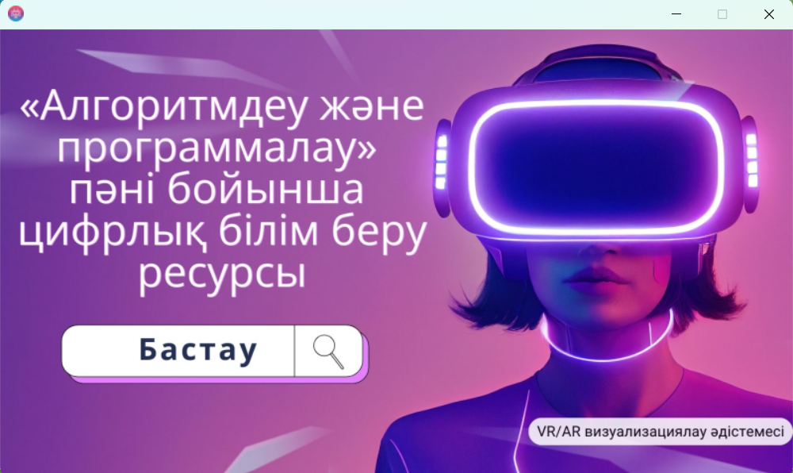
Сурет 12 – Цифрлық білім беру ресурсының бастапқы беті

Ескерту – Автормен жасалған

Цифрлық білім беру ресурсы келесідей бөлімдерден тұрады: видео-сабақтар, практикалық сабақтар, тапсырмалар, тест және глоссарий (13-сурет).

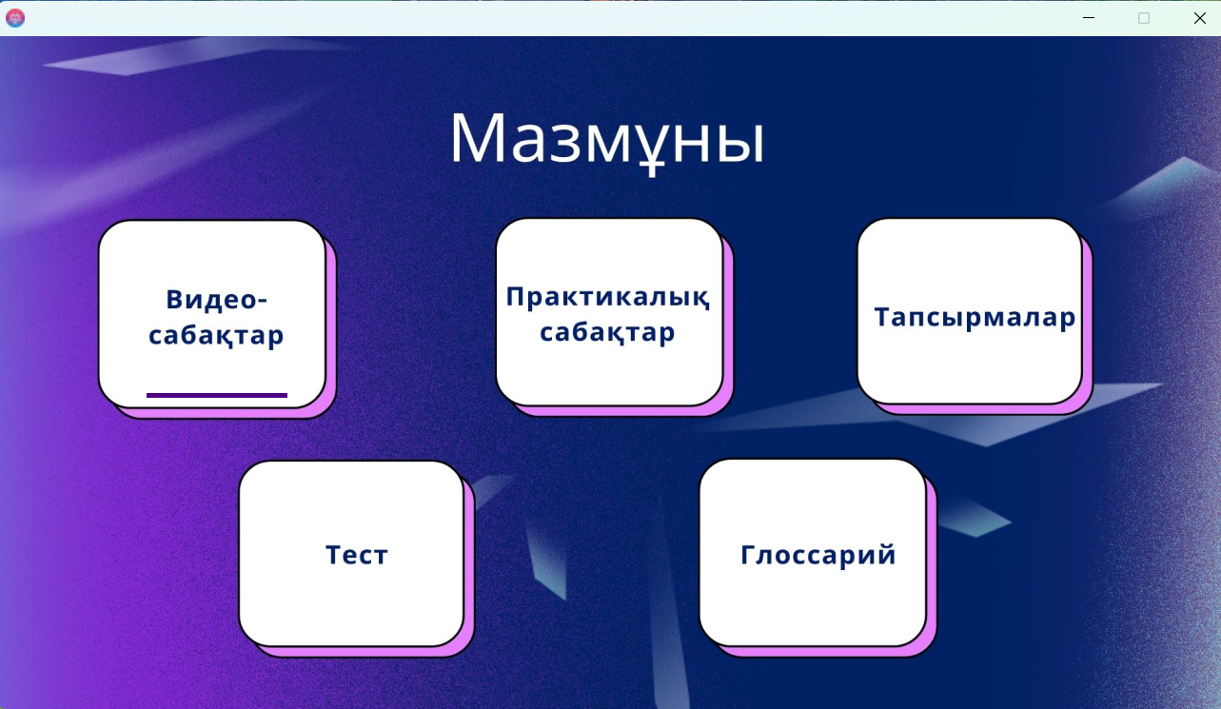
Сурет 13 – Цифрлық білім беру ресурсының мазмұны

Ескерту – Автормен жасалған

Видео-сабақтар бөлімінде сұрыптау алгоритмдері мен динамикалық құрылым тақырыптары бойынша «VR_Algorithm» виртуалды шынайылық қосымшасын пайдалануға арналған сабақтар ұсынылады (14-сурет). Практикалық сабақтар бөлімінде «VR_Algorithm» виртуалды шынайылық қосымшасын пайдалану бойынша әдістемелік нұсқаулықтар келтірілген.

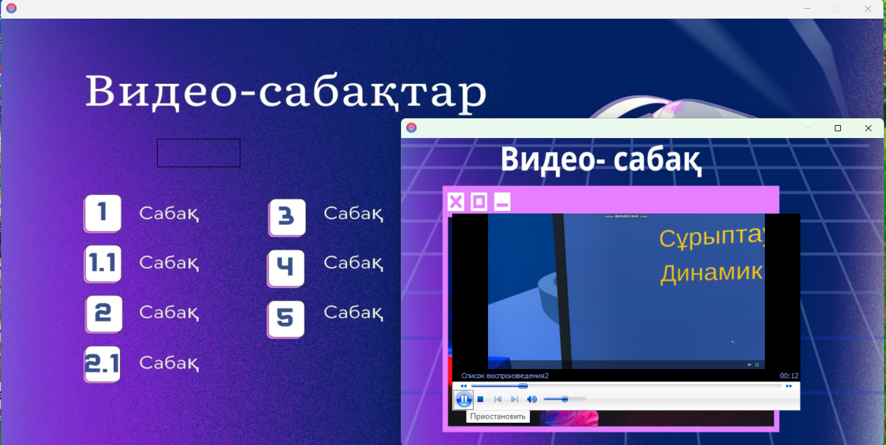
Сурет 14 – Цифрлық білім беру ресурсының видео-сабақтар бөлімі

Ескерту – Автормен жасалған

Тапсырмалар бөлімінде VR/AR визуализациялау әдістемесі көмегімен кәсіби дағдылардың жетілдірілгенін анықтауға арналған тапсырмалар ұсынылады (15-сурет). Тест бөлімінде білімгерлердің бастапқы дағдыларын анықтауға арналған тест тапсырмалары келтірілген.

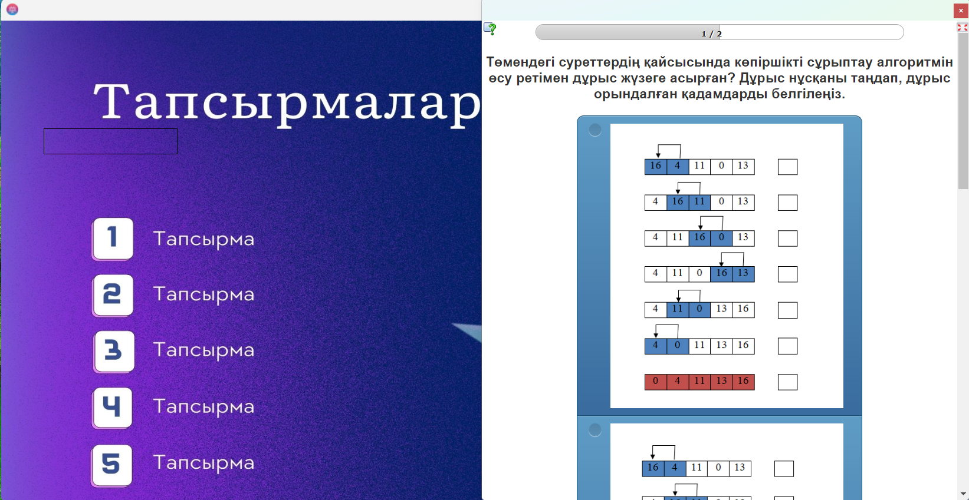
Сурет 15 – Цифрлық білім беру ресурсының тапсырмалар бөлімі

Ескерту – Автормен жасалған

Виртуалды және толықтырылған шынайылық қосымшаларын жасақтау үшін қолданылатын программалық жасақтамаларға алдыңғы бөлімде тоқталып өттік. AR/VR қосымшаларын әзірлеу саласындағы мамандардың көпшілігі қосымша құру барысында Vuforia және Unity платформаларының интеграциясына жүгінеді.
Vuforia Engine порталында алдын-ала тіркеліп алу қажет. Ең негізгі екі бөлім License Manager және Target Manager арқылы жұмыс жасайды. License Manager бөліміндегі Get Basic батырмасын басу арқылы жаңа лицензиялық кілт құрылады. Әрі қарай Target Manager бөлімінд Add Database батырмасын басып, ашылған терезеде деректер қоры атауын жазып, Device типін таңдап, деректер қоры құрылады. Деректер қорында қосымшада пайдаланатын таргеттерді құрып аламыз, біздің жағдайымызда роботтың таргеті құрылды (16-сурет).



Сурет 16 – Target Manager терезесі

Ескерту – Автормен жасалған

Құрылған таргет Target Manager бөлімінде пайда болады. Оны әрі қарай пайдалану үшін Download Database батырмасын басып компьютерге жүктейміз. Ашылған терезеде Unity Editor таңдап, Download батырмасын басу қажет.
Unity платформасында AR қосымша құру үшін ең алдымен Vuforia плагинін орнатамыз. Дайын болған деректер қорымен жұмыс жасау үшін Unity ортасында импортталады (17-сурет).

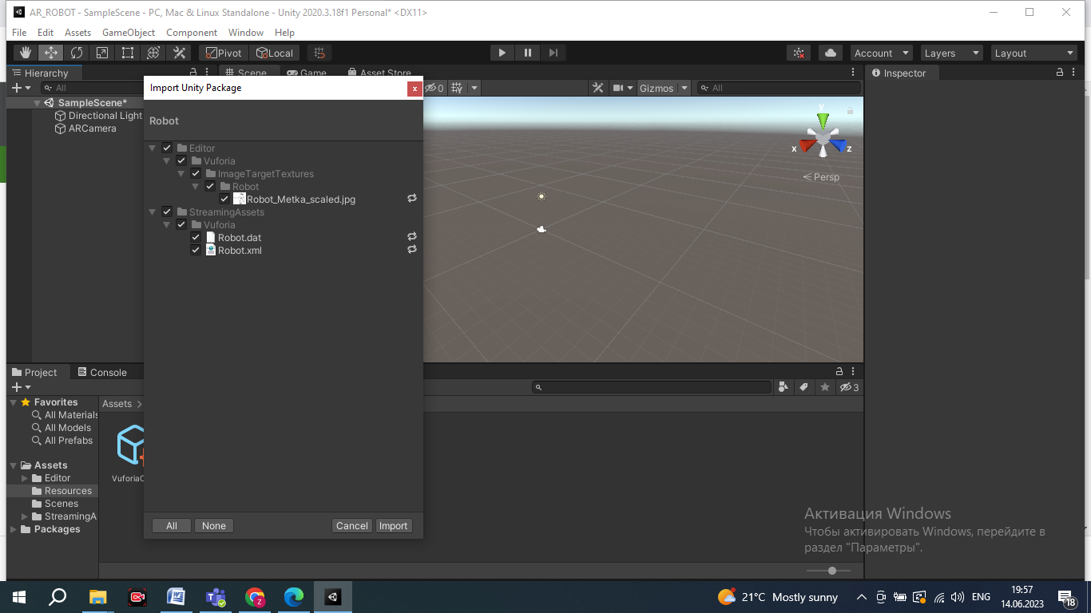
Сурет 17 – Деректер қорын импорттау

Ескерту – Автормен жасалған

Импортталған деректер қорынан қажетті таргетті таңдап алған соң Image Target объектісінде пайда болады. Дайын таргетке алдын-ала дайындалған 3D модельдерді орналастырамыз. Қажетінше 3D объектілерге анимация, дыбыс қосуға болады (18-сурет). Анимацияларды үш түрлі бағытта жасай аламыз: масштабын өзгерту, позициясын өзгерту және айналдыру.

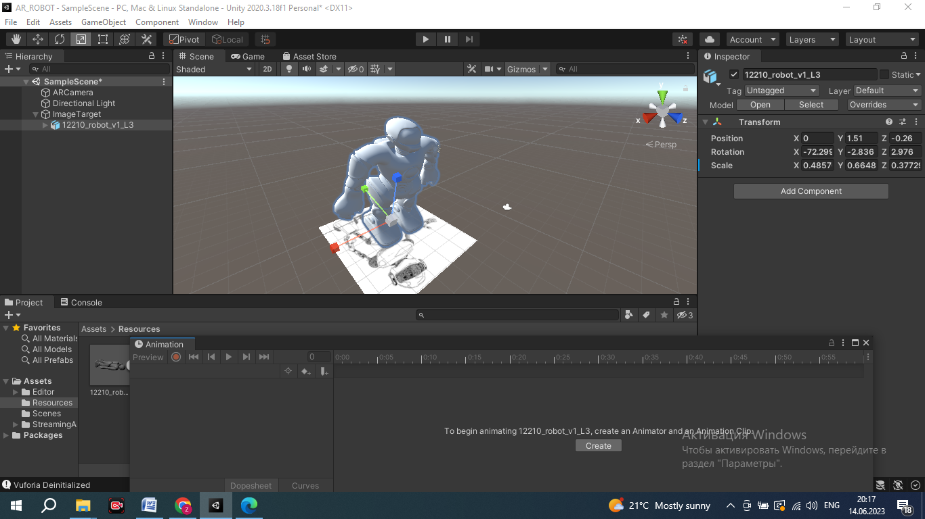

Сурет 18 – Таргетке орналастырылған робот 3D моделі.

Ескерту – Автормен жасалған

Дайын болған жобаны сақтап, тексеру үшін жүктейміз. Ол үшін File – Build Settings командасын орындаймыз. Ашылған терезеде алдымен Add Open Scenes батырмасын басамыз. Содан кейін Andriod белгілеп, Switch Platform батырмасын басамыз. Әрі қарай Player Settings батырмасын басып, жобаны баптаймыз. Содан кейін Other Settings бөліміндегі Api Compatibility Level өрісінен .NET Standard 2.0 таңдап, Android TV Compatibility өрісінен белгіні алып тастаймыз.
Баптауды бітірген соң Build Settings терезесінен Build батырмасын басу арқылы .apk файлын сақтап аламыз (19-сурет). Сақталған .apk файлын құрылғыға жүктеп, тексеріп көреміз.

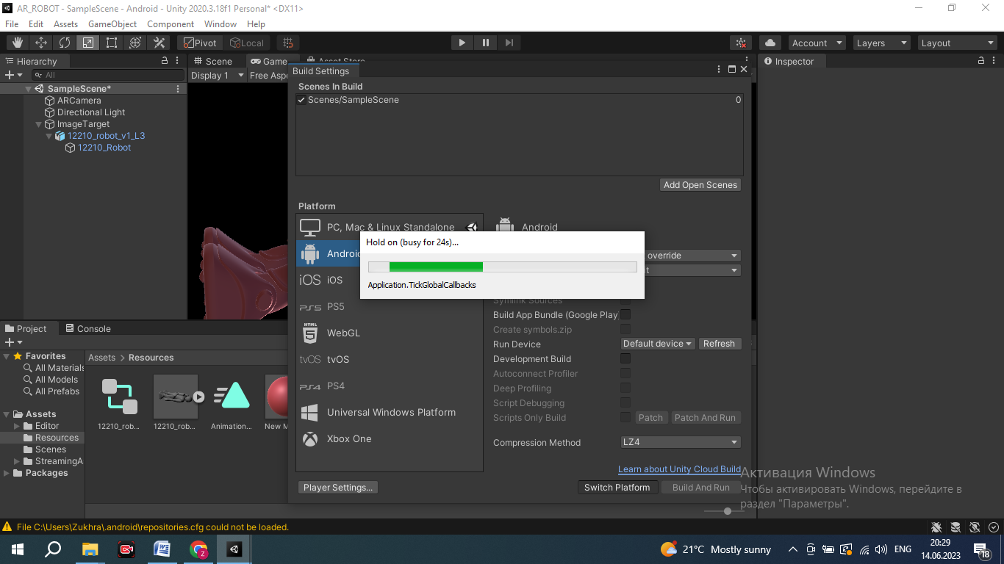

Сурет 19 – Дайын қосымшаны жүктеу

Ескерту – Автормен жасалған

Benjamin Spaeth пен R. Khali зерттеуінде VR контент (немесе қосымшалары) интерактивті және интерактивті емес қосымшаларға бөлінеді (20-сурет). Интерактивті емес VR контенті смартфондарға арналған виртуалды шынайылық құрылғыларымен қаралады және виртуалды ортамен өзара әрекеттесу шектеулері бар. Интерактивті VR контенті стационарлық және компьютерге негізделген VR құрылғыларда көруге арналған. Интерактивті VR қосымшаларында виртуалды шынайылық ортасымен өзара әрекеттесудің барлық элементтері бар.

Жалпақ кескіндер
Тереңдікті қабылдауды имитациялайды
Стереоскопиялық
Моноскопиялық
Фотографтың көру өрісінде болуын имитациялау үшін түсірілген бастапқы нүктені қоршап тұрған көлденең созылған көру өрістері бар кескіндер
Виртуалды ортада болған кезде басқа кескіндердің маркерлерін таңдау арқылы пайдаланушыға бірқатар орталарға телепортация елесін беретін дәйекті панорамалық кескіндер сериясы
Панорамалық кескіндердің аналогтары
360- градустық понорамалық сурет
VR понорамалық тур
360- градустық понорамалық видео

Мамандарды қажет етпейді
Мобильді құрылғыларға арналған HMD үшін қол жетімді.
Ең көп таралған VR контент
Мамандар қажет
Тек компьютерге қосылған немесе автономды HMD үшін қол жетімді
Өте кең таралмаған VR контент

Интерактивті емес
Интерактивті
VR контент түрлері

Сурет 20 – VR контент түрлері

Ескерту – Әдебиет негізінде құралған [104, p. 9]

Интерактивті емес VR контентті жасақтау үшін GoogleVRForUnity плагинін жүктеу қажет. Virtual reality SDK-да Cardboard пунктін таңдаймыз (21-сурет). Бұл Google Cardboard сияқты басқада мобильді құрылғыларға арналған гарнитуралармен жұмыс жасауға мүмкіндік береді.

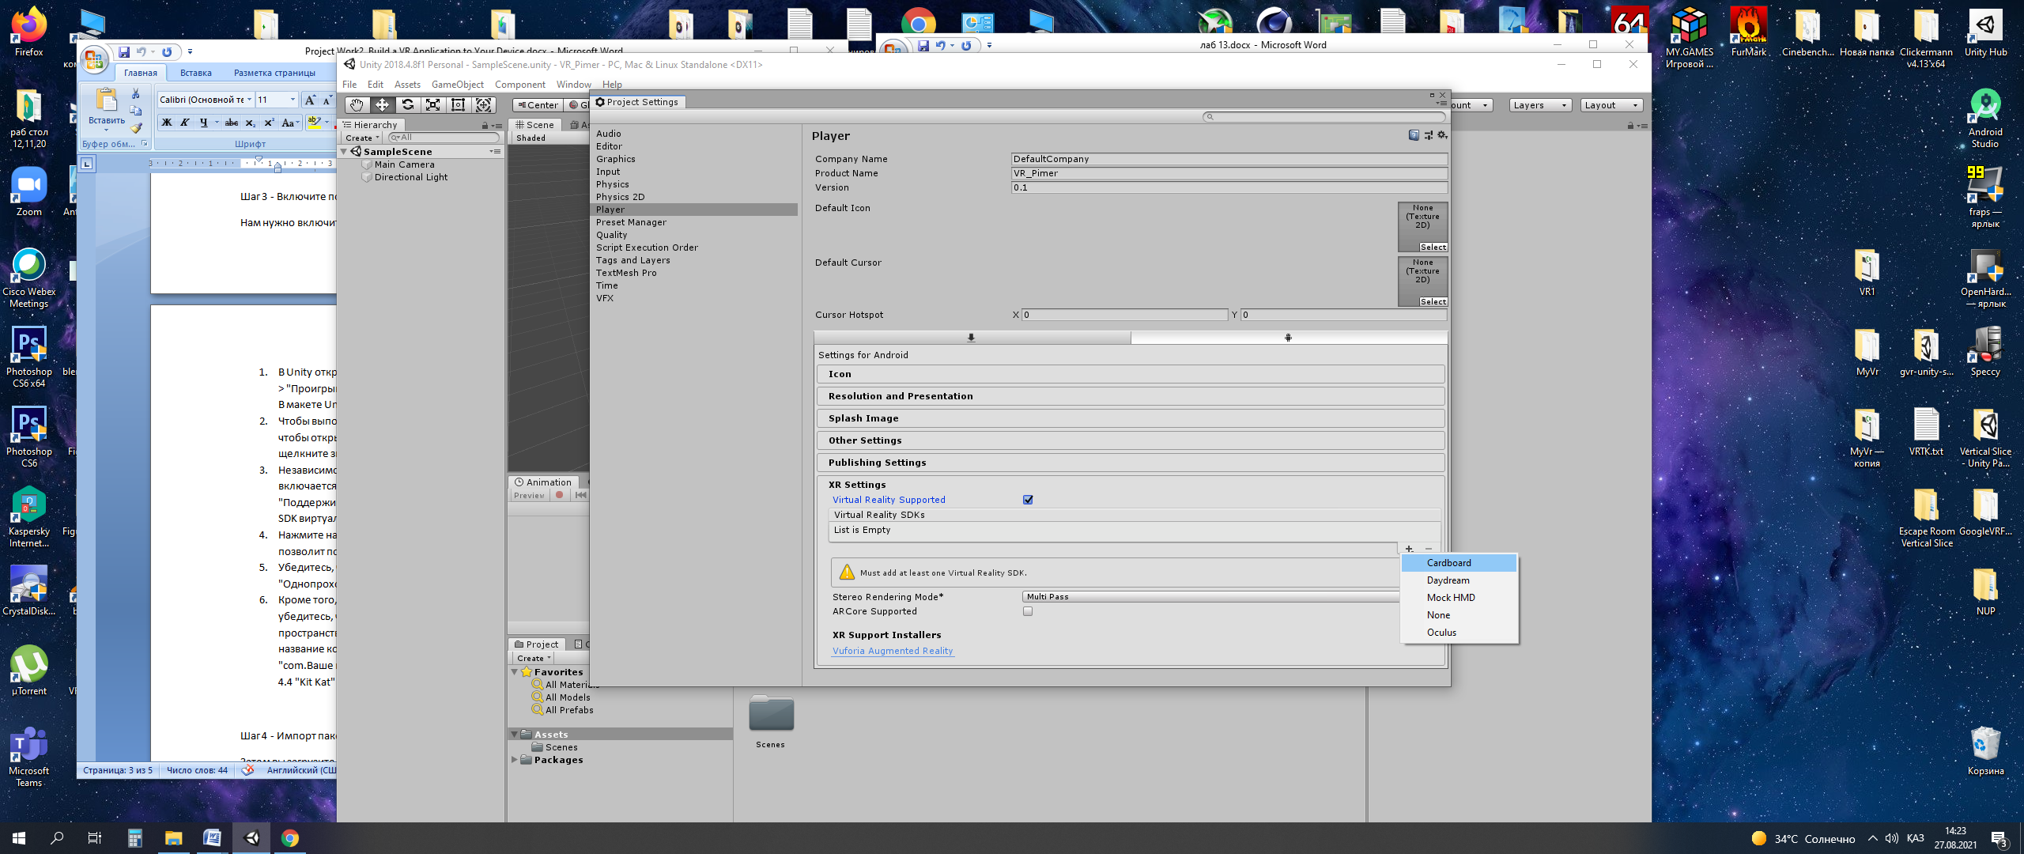

Сурет 21 – Virtual reality SDK таңдау

Ескерту – Автормен жасалған

Виртуалды ортада объектілерді таңдау үшін GvrReticlePointer компонентін пайдаланамыз. Компонентті иерархия терезесіне орналастырған соң экранда ақ түсті меңзер пайда болады. Меңзер арқылы қозғалу үшін және виртуалды ортада орын ауыстыру (телепорттау) үшін арнайы скрипттер көмектеседі. Сол үшін Move және Teleport скрипттерін пайдаланамыз (22-сурет).

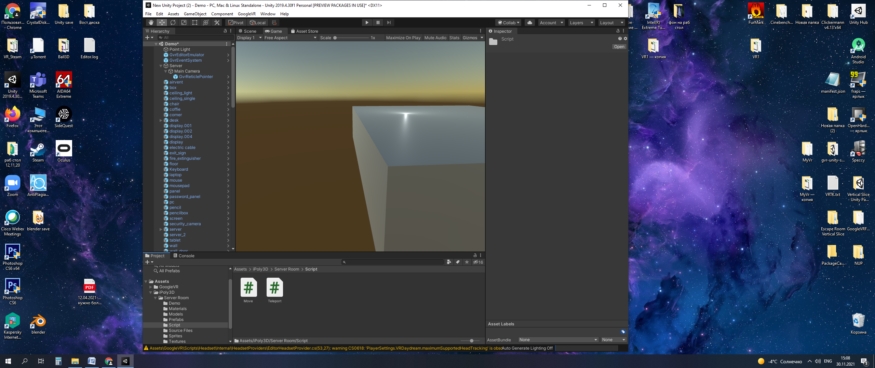

Сурет 22 – Скрипттер папкасы

Ескерту – Автормен жасалған

Move скриптінің коды төменде келтірілген (23-сурет).

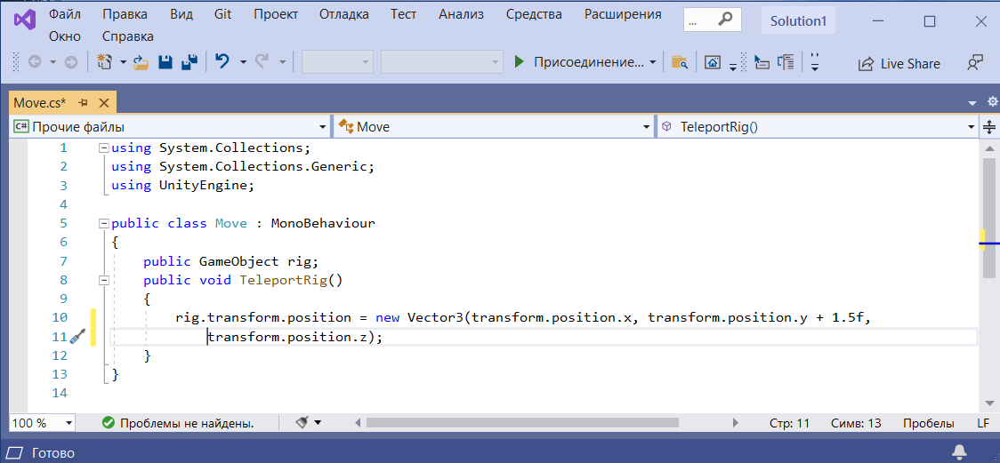

Сурет 23 – Move скриптінің коды

Ескерту – Автормен жасалған

Teleport скриптінің коды төменде келтірілген (24, 25, 26-суреттер).

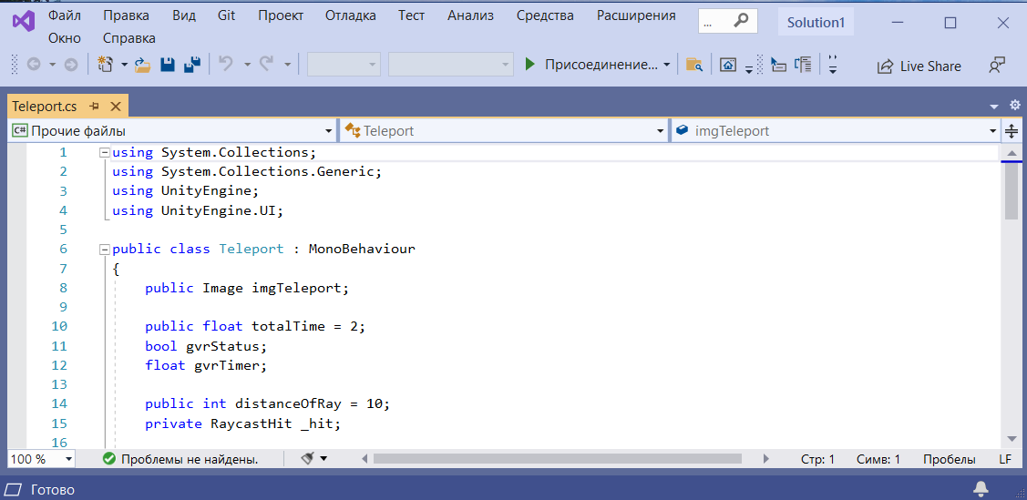

Сурет 24 – Teleport скриптінің коды

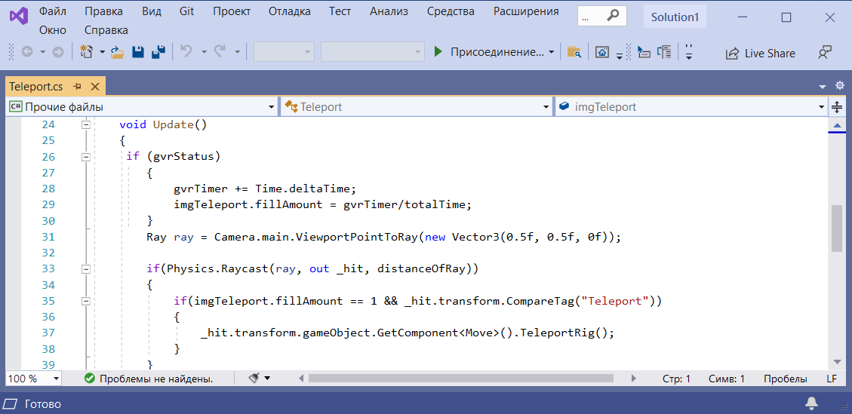

Сурет 25 – Teleport скриптінің коды

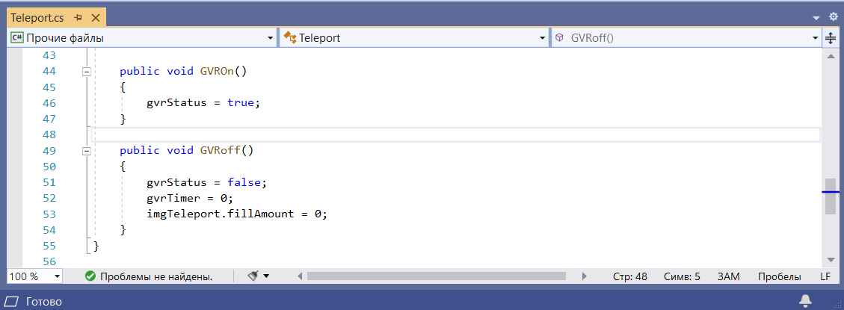

Сурет 26 – Teleport скриптінің коды

Ескерту – Автормен жасалған

Телепорттау скриптін жазғаннан кейін экрандағы меңзердің көмегімен VR ортада орын ауыстыра аламыз (27-сурет).

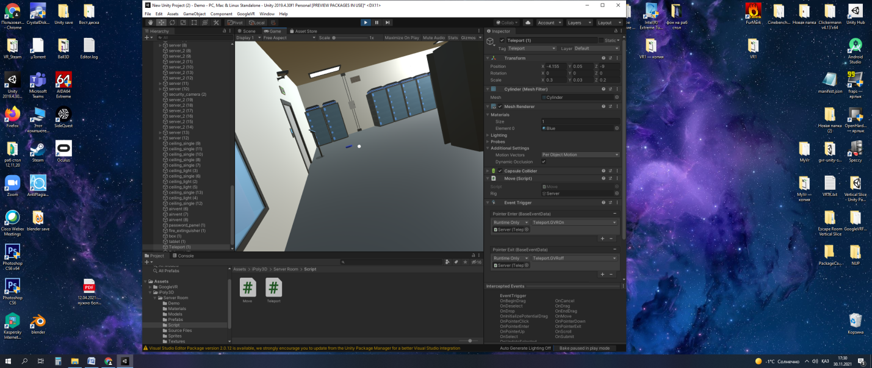

Сурет 27 – Телепорттау процесі

Ескерту – Автормен жасалған

Интерактивті VR контенттің ең басты ерекшелігі виртуалды ортадағы объектілермен интерактивтілік. Интерактивтілікті жүзеге асыру үшін Interactable компонентін пайдаланамыз (28-сурет).

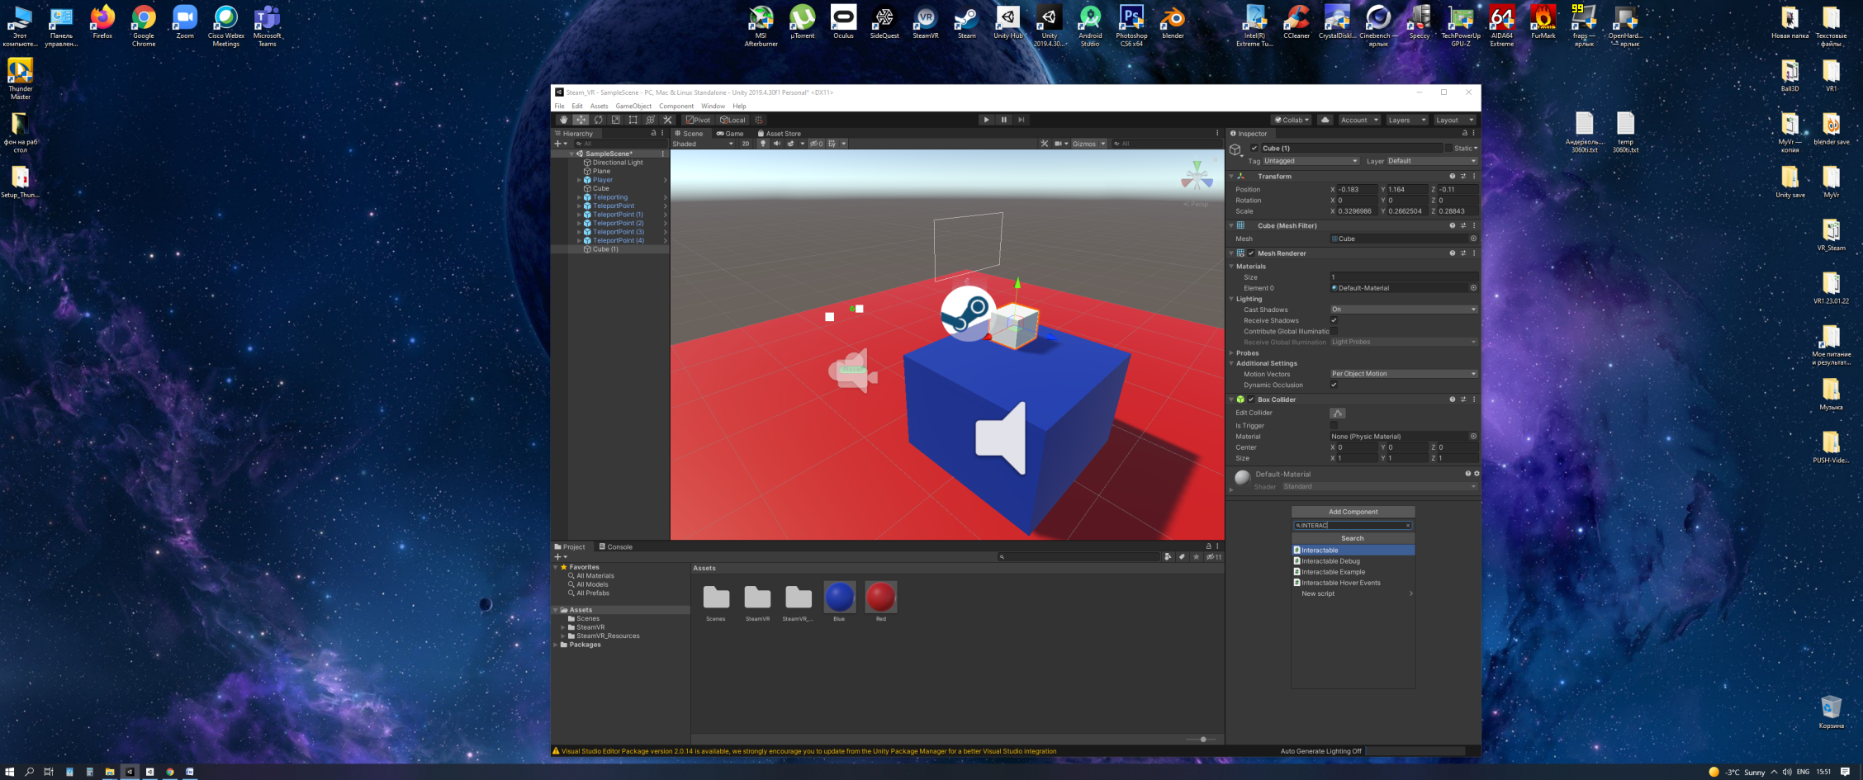

Сурет 28 – Interactable компонентін іске қосу

Ескерту – Автормен жасалған

Сонымен қатар VR ортада 3D объектілерді қолға ұстап лақтыру үшін, бір орыннан алып екінші орынға орналастыру үшін Throwable компоненті іске қосылады (29-сурет).

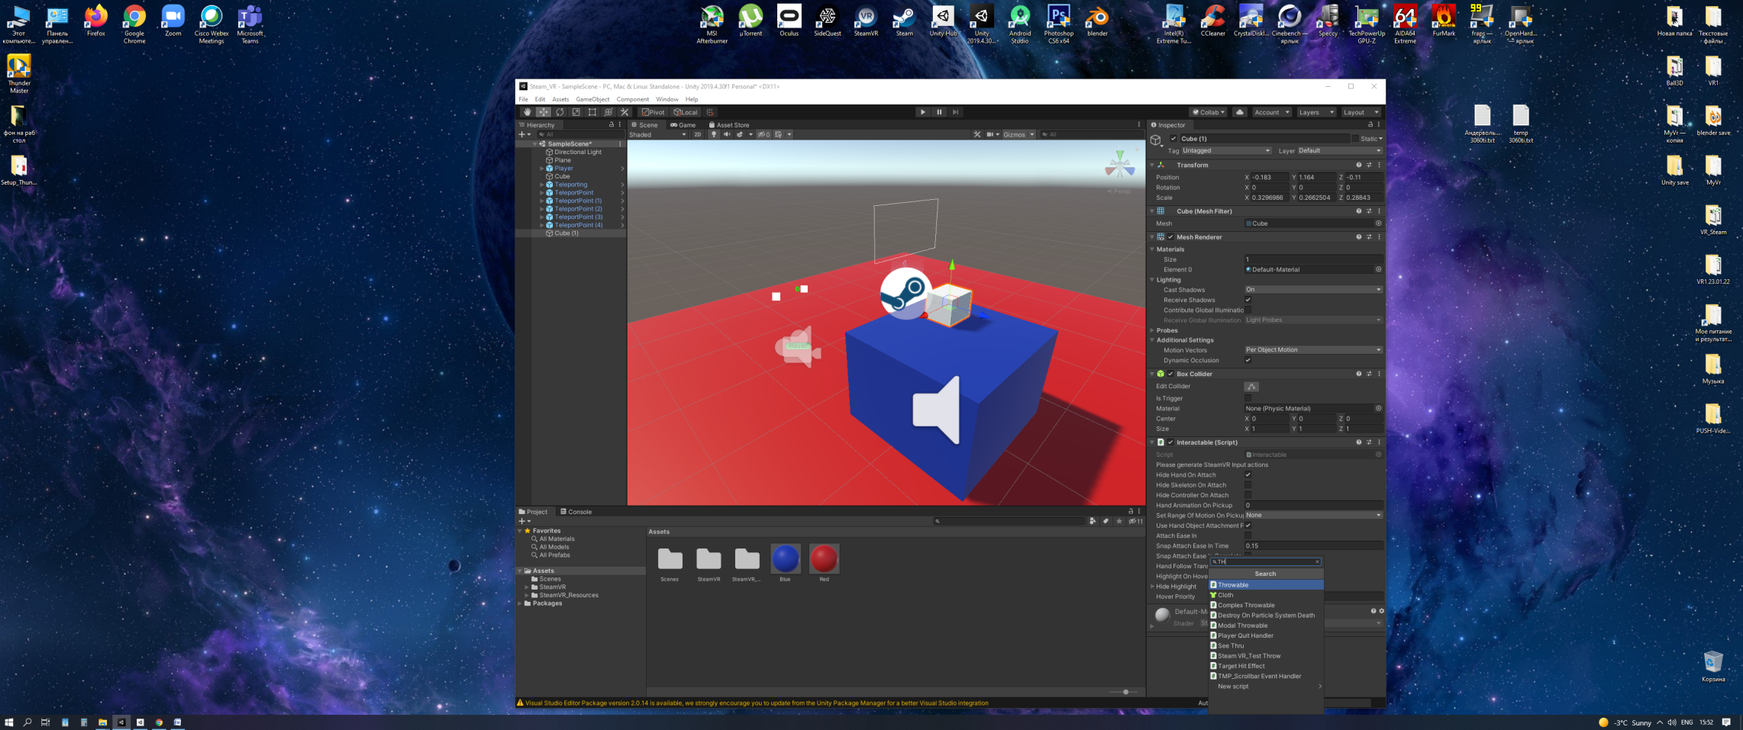

Сурет 29 – Throwable компоненті іске қосу

Ескерту – Автормен жасалған

Құрылған виртуалды ортада орын ауыстыру үшін Teleporting объектісін пайдаланамыз (30-сурет).

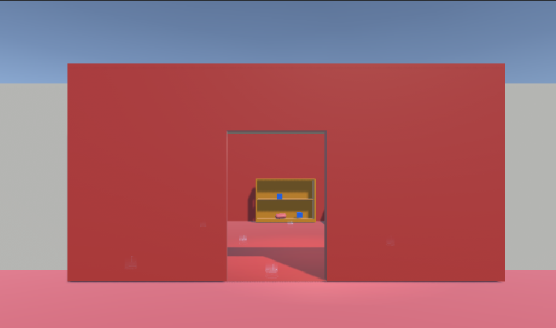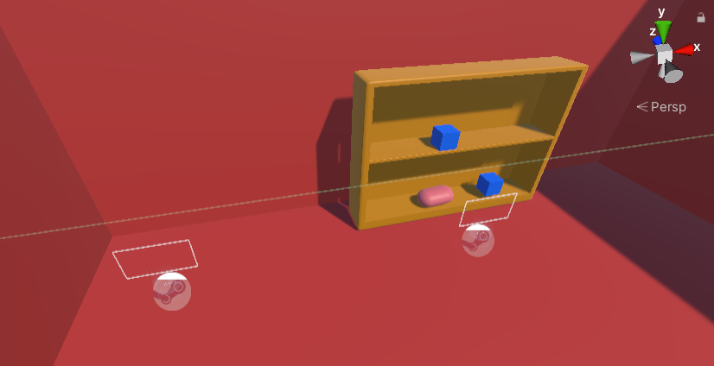
а ә

Сурет 30 – Телепорттау процесі

Ескерту – Автормен жасалған

Білім беруде қолдануға арналған оқыту құралы ретінде «VR_Algorithm» виртуалды шынайылық қосымшасы жасақталды [186]. «VR_Algorithm» қосымшасы екі бөлімнен тұрды: иллюстративтік және интерактивтілік. Иллюстративтік бөлімде көпіршікті сұрыптау, таңдау арқылы сұрыптау алгоритмдері, стек және ширет, бинарлық ағаш (графтар) динамикалық құрылымдары тақырыптары VR визуализация көмегімен түсіндірілді. Интерактивтілік бөлімінде конструктивтік әдіс көмегімен көпіршікті және таңдау арқылы сұрыптау алгоритмдерін интерактивті түрде жүзеге асыруға мүмкіндік берді.
Қосымшаның құрылымы келесідей сипатталады (31-сурет).
VR визуализация
Бинарлық ағаш (графтар)
Ширет
Стек
Таңдау арқылы сұрыптау
Көпіршікті сұрыптау
Динамикалық құрылым
Сұрыптау алгоритмдері
Иллюстративтік
Конструктивтілік

Кері байланыс
Таңдау арқылы сұрыптау
Көпіршікті сұрыптау
Интерактивтілік
VR_Algorithm

Сурет 31– «VR_Algorithm» виртуалды шынайылық қосымшасының құрылымы

Ескерту – Автормен жасалған

«VR_Algorithm» қосымшасы көмегімен білімгерлер сұрыптау алгоритмдері және динамикалық құрылымдар тақырыптары бойынша білімдері мен практикалық дағдыларын жетілдіре алады. «Көпіршікті» және «таңдау арқылы» сұрыптау әдістері, стек және ширет, бинарлық ағаш (графтар) динамикалық құрылымдары VR тақтасында түсіндіріледі. Оқытудың басында VR тақтасында мәзір пайда болады және сұрыптау әдістерінің бірін немесе динамикалық құрылымдардың біреуін таңдауға болады (32-сурет). Тақырып таңдалғаннан кейін экранда VR визуализация түрінде көрсетілген алгоритмдердің орындалу принциптерімен таныса алады. Сұрыптау әдістерінің бірін таңдағаннан кейін, мысалы, «таңдау арқылы» сұрыптау алгоритмін таңдаса, сұрыптау процесінің әр қадамы тақтада көрсетіледі, қажет болған жағдайда көрініс қайталанады.

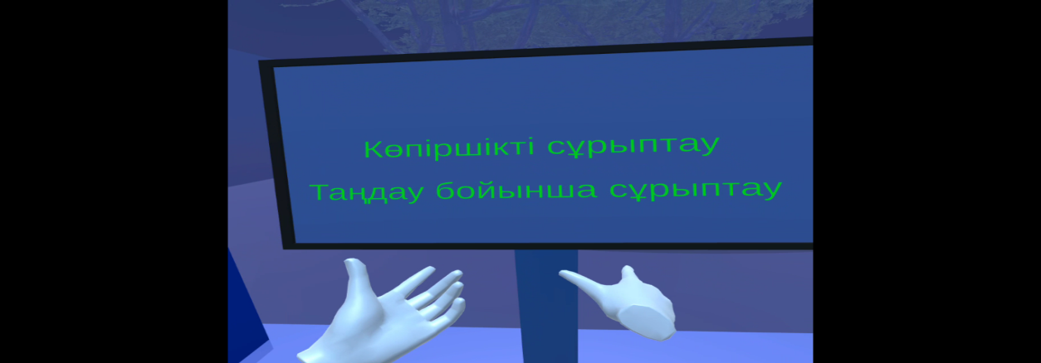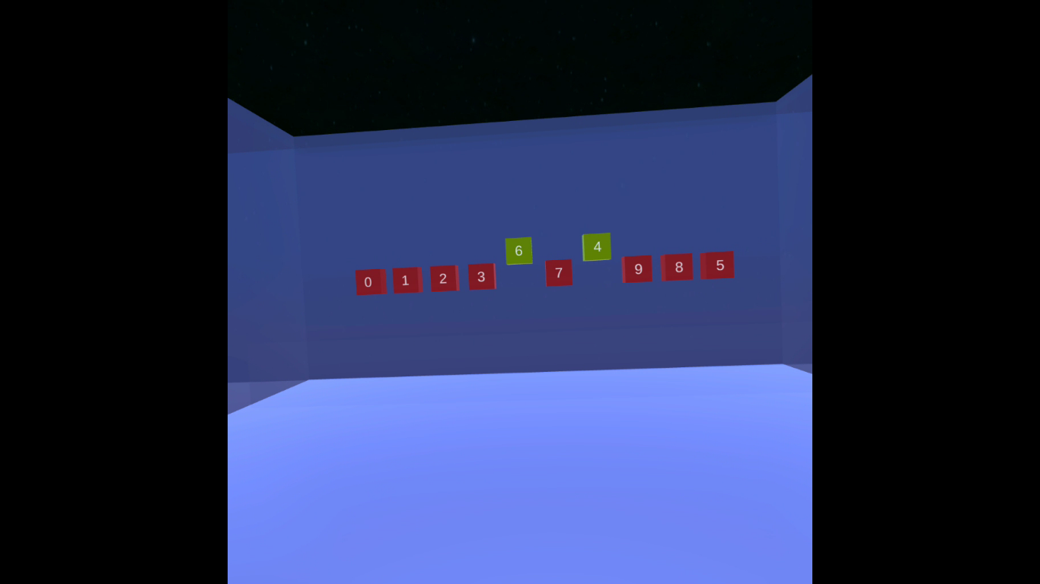
а ә

Сурет 32 – VR тақтасында «таңдау арқылы» сұрыптау әдісі

Ескерту – Автормен жасалған

Әрі қарай, виртуалды қолдар арқылы білім алушылар виртуалды ортада екі сұрыптау әдісін қолдана отырып, он элементтен тұратын массив элементтерін сұрыптай алады. Әр қадамды орындау кезінде білім алушы бір немесе екі қолмен сандары бар кубиктерді көтеріп, сұрыптау шарты бойынша олардың орындарын ауыстыра алады. VR-де қолмен сұрыптауды бірнеше рет қайталауға болады, өйткені жұмыс уақыты мен қайталау санын білім алушының өзі таңдайды (33-сурет). Қате болған жағдайда сұрыптау процесі қайтадан басталады.

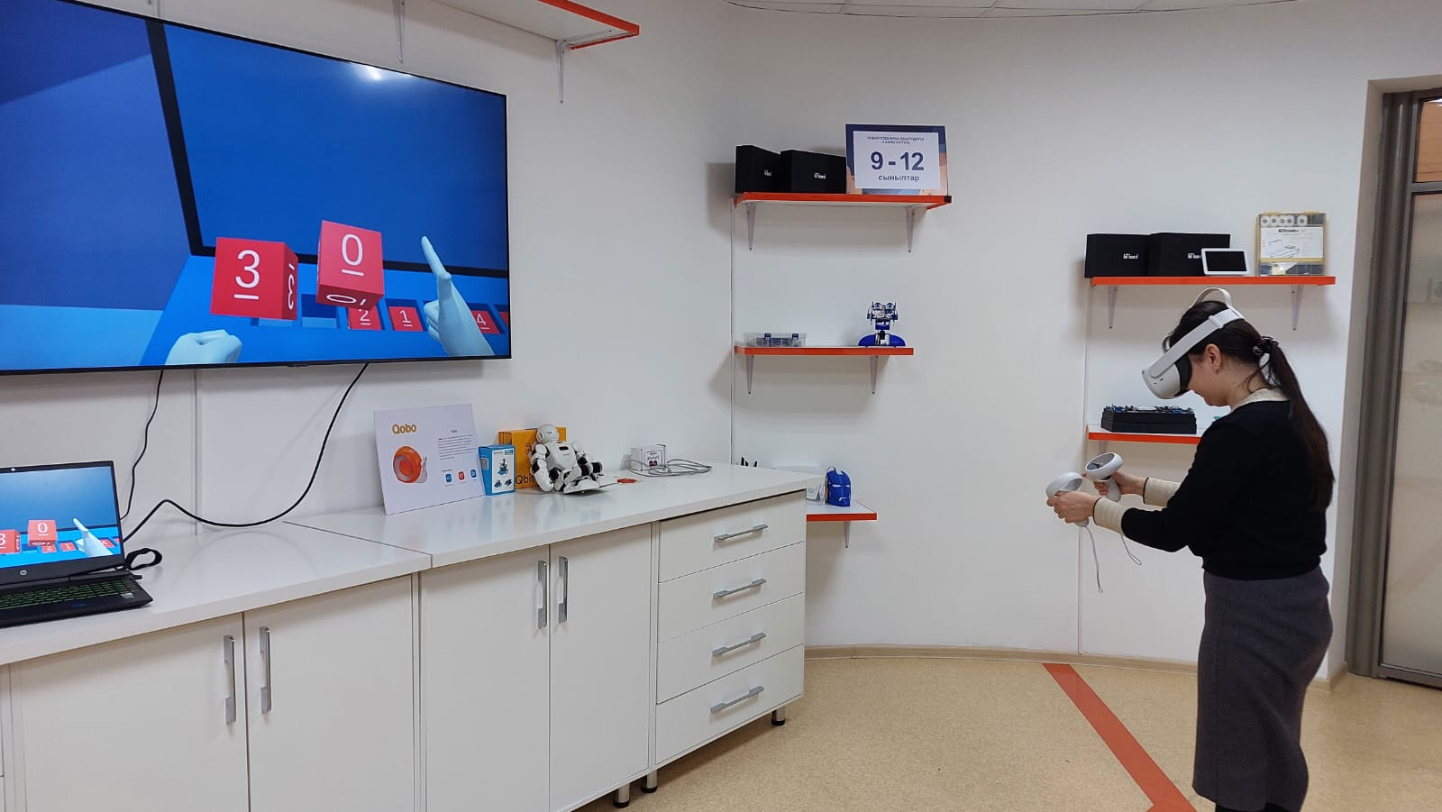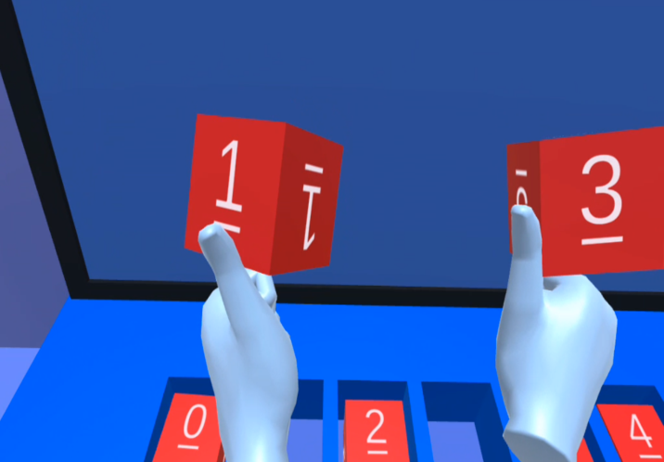
а ә

Сурет 33 – Сұрыптау процесі

Ескерту – Автормен жасалған

VR ортаға ену үшін Oculus Quest 2 гарнитурасы қолданылды. «VR_Algorithm» қосымшасы Unity 3D платформасында Oculus Integration пакеті (34-сурет) көмегімен жасақталды. Ең алдымен қосымшада пайдаланылатын 3D модельдер Blender 3D арқылы дайындалды. Сонымен қатар, қосымшаны жасақтау барысында қолданылатын скрипттер Visual Studio интеграцияланған даму ортасында С# программалау тілінде жазылды. Дайын болған VR қосымша apk. файл форматында сақталады және гарнитураға жүктеледі. Контентті VR гарнитурасына жүктеу үшін SideQuest қосымшасы мен USB кабелі қолданылды.

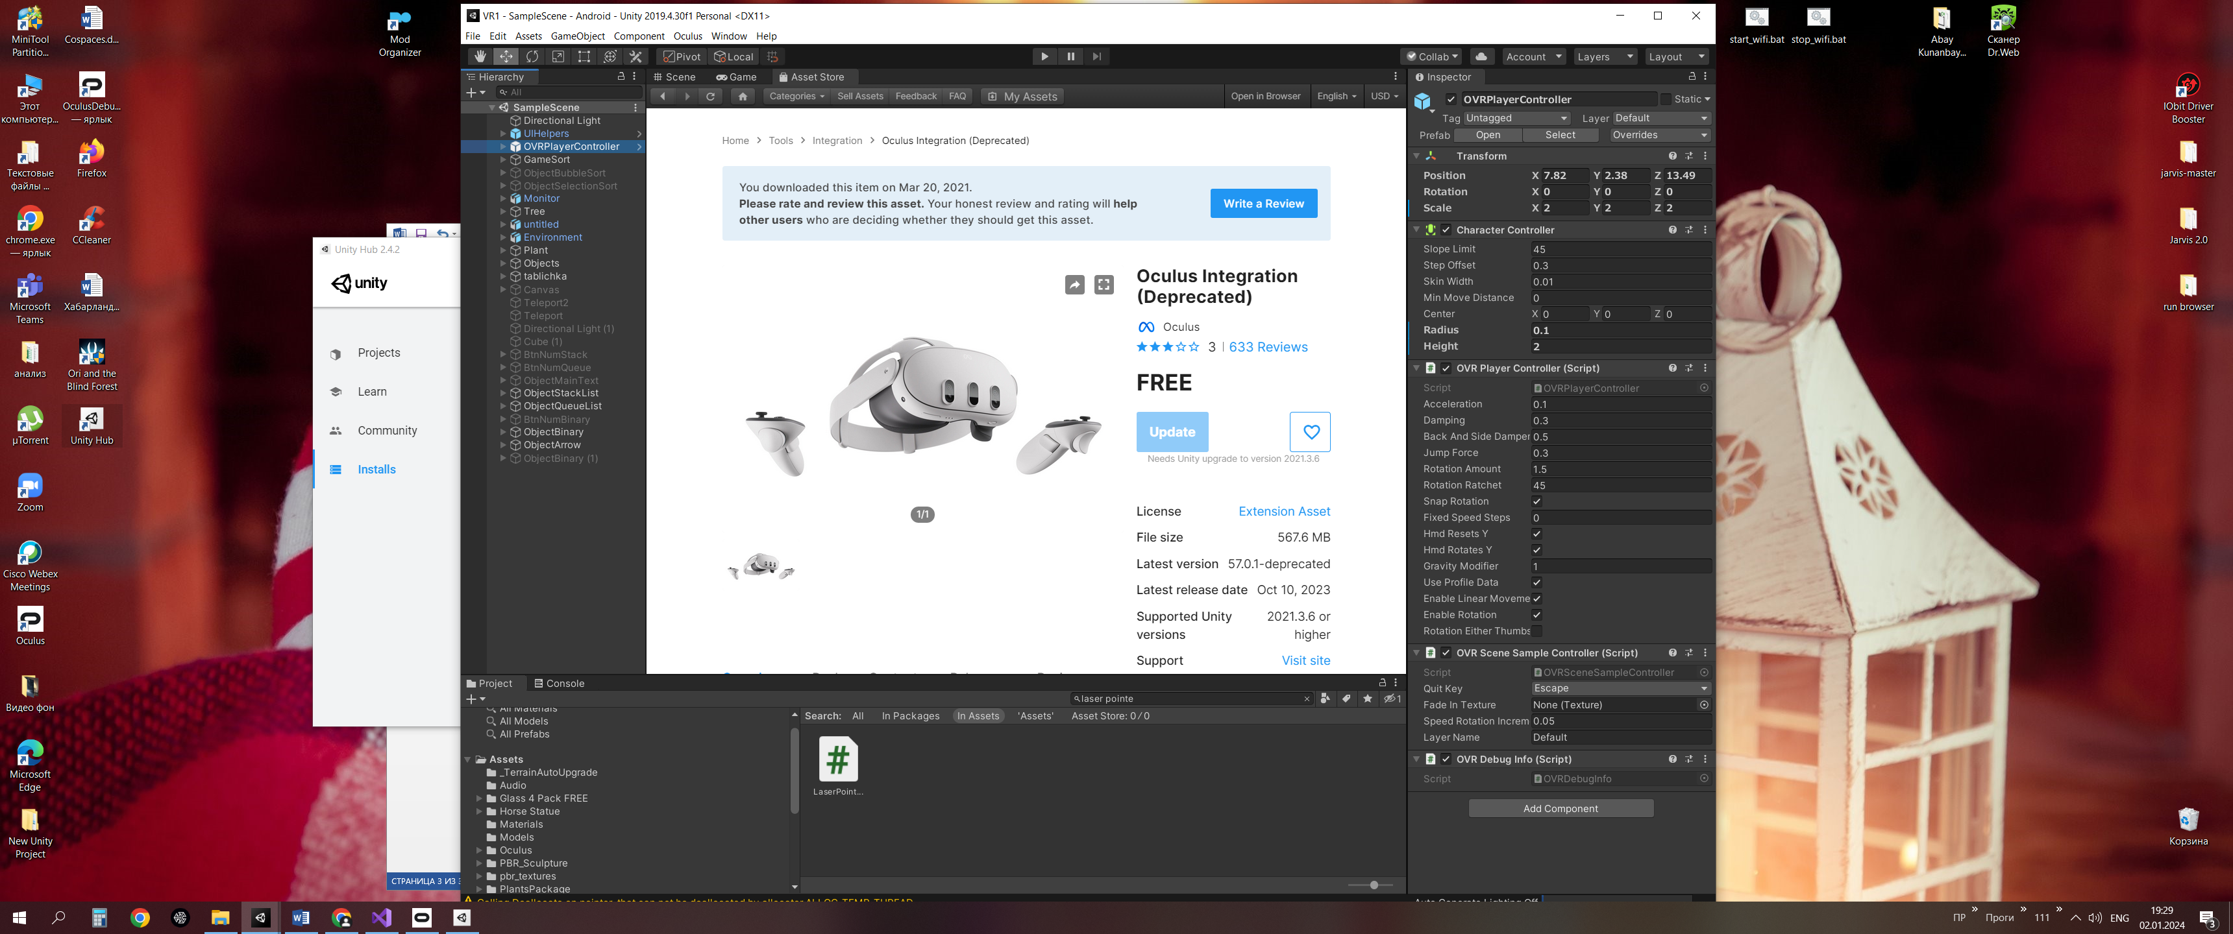

Сурет 34 – Oculus Integration пакеті

Ескерту – Автормен жасалған

Виртуалды ортадағы 3D объектілерді қолмен ұстау үшін, яғни виртуалды объектілермен интерактивтілік болу үшін, сонымен қатар мәзірден пункттерді таңдай алу үшін оң жақ және сол жақ трекерлерге арналған OVRPlayerController объектісінің скриптін жүктеуіміз қажет (35-сурет).

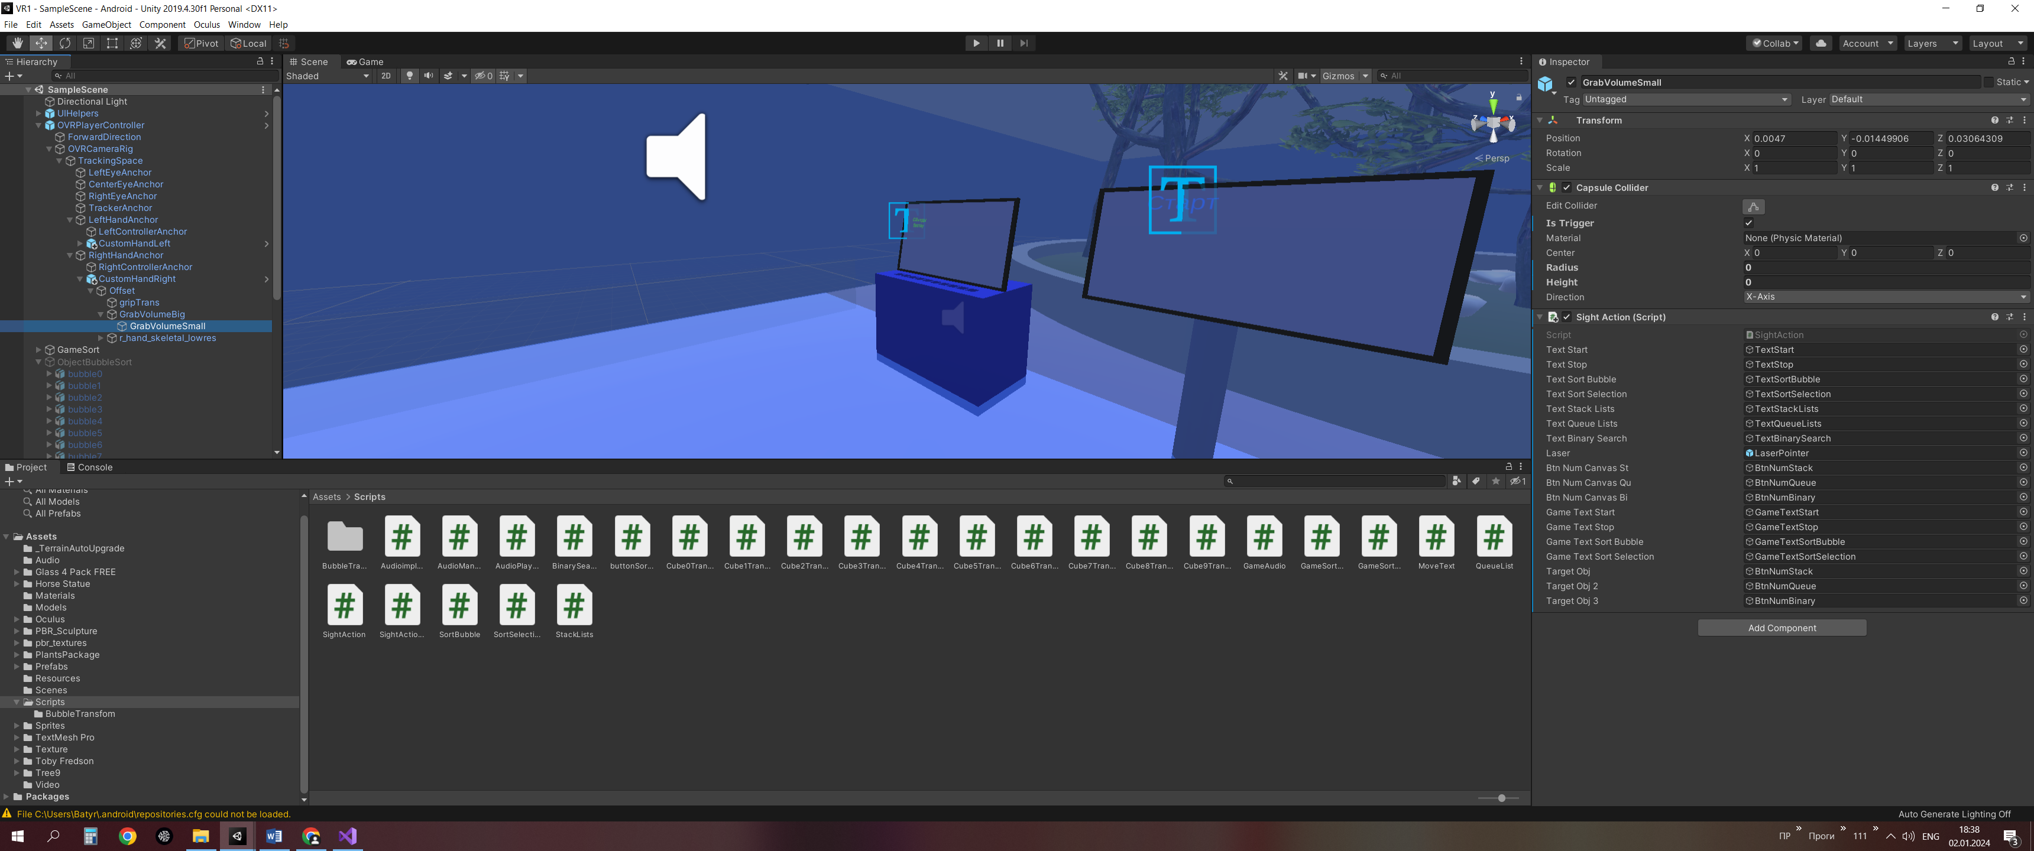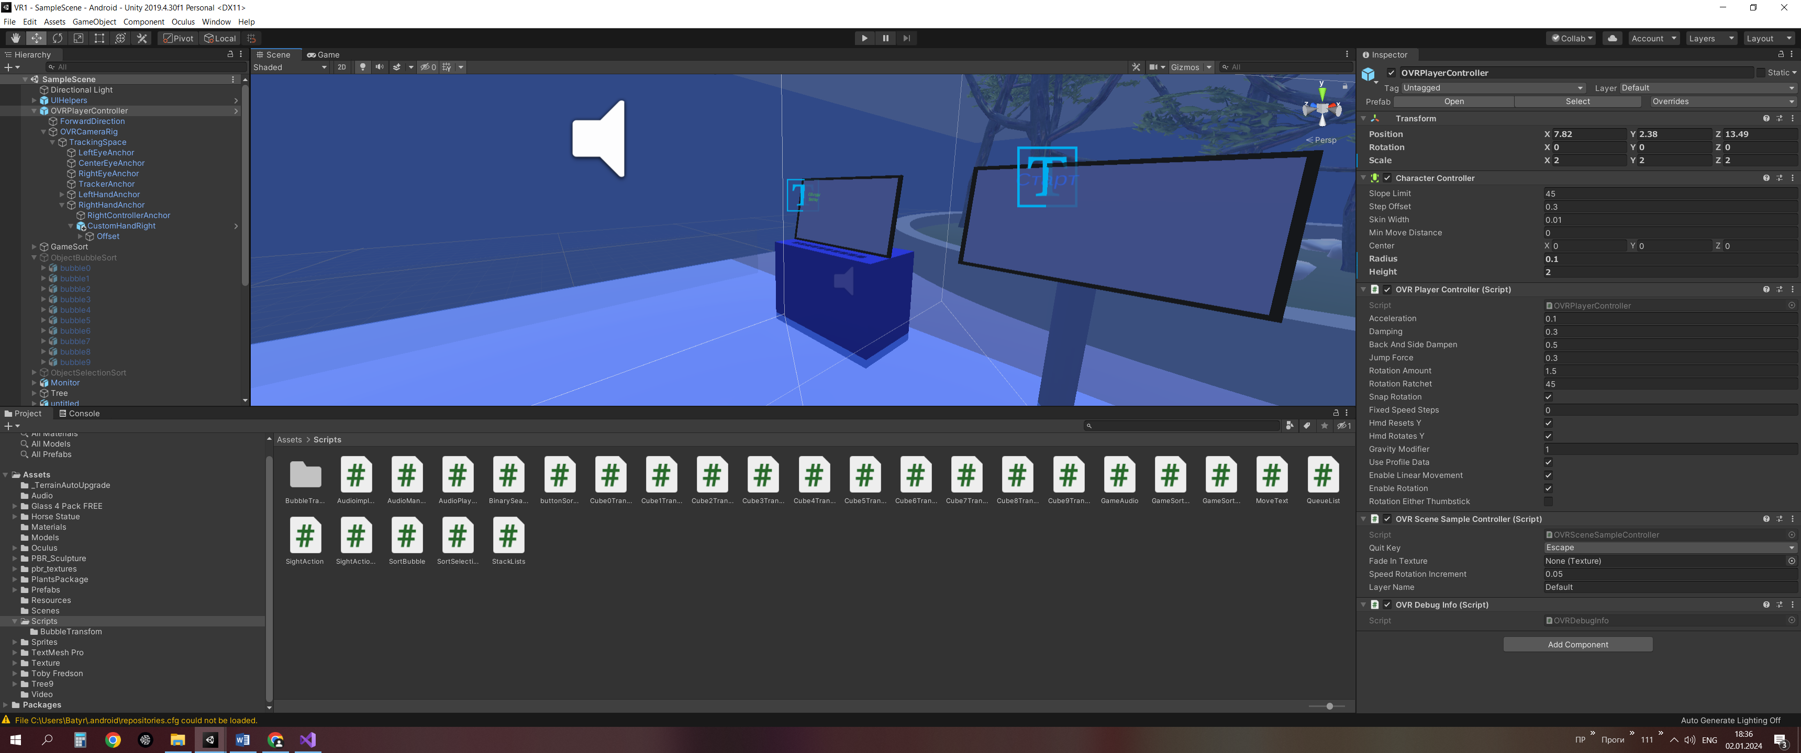
а ә
Сурет 35– Скрипттерді жүктеу

Ескерту – Автормен жасалған

Трекерлерге арналған скрипттің программалық коды төменде келтірілген:

private void OnTriggerEnter(Collider other)
{

if (other.gameObject == "TextStart")
{
AudioManager.btnAudio = true;
TextStart.SetActive(false);
TextSortBubble.SetActive(true);
TextSortSelection.SetActive(true);
}

if (other.gameObject == "SortBubble")
{
AudioManager.btnAudio = true;
SortBubble.sortBubbleStop = false;
SortBubble.sortBubbleStart = true;
TextSortBubble.SetActive(false);
TextSortSelection.SetActive(false);
TextStart.SetActive(false);
}

if (other.gameObject == "SortSelection")
{
AudioManager.btnAudio = true;
SortSelection.sortSelectionStop = false;
SortSelection.sortSelectionStart = true;
TextSortSelection.SetActive(false);
TextSortBubble.SetActive(false);
}

if (other.gameObject == "TextStop")
{
AudioManager.btnAudio = true;
TextStart.SetActive(true);
TextStop.SetActive(false);
SortSelection.sortSelectionStart = false;
SortBubble.sortBubbleStart = false;
SortSelection.sortSelectionStop = true;
SortBubble.sortBubbleStop = true;
Debug.Log("555555555555555");
}
if (other.gameObject.tag == "GameTextSortBubble")
{
GameAudio.sortGameAudio = 1;
GameTextSortBubble.SetActive(false);
GameTextSortSelection.SetActive(false);
AudioManager.btnAudio = true;
GameSortBubble.GameSortBubbleStop = false;
GameSortBubble.GameSortBubbleStart = true;
GameTextStop.SetActive(true);
}

VR ортада сұрыптау барысында сұрыптау процесі қате орындалған жағдайда қызыл түс жанып, қайтадан бастауға мүмкіндік береді. Ал егер сұрыптау процесінде кубиктерді өзінің тиісті орынына дұрыс орналастырған жаңдайда жасыл түс жанып, ары қарай келесі қадамды орындай беруге болады. Түстердің өзгеруін жүзеге асыратын программалық код кубиктерді орналастыратын ұяшықтардың ішіндегі панельдердің триггеріне жазылған:

if (GameSortBubbleStop == true)
{
GameSortBubbleStop = false;
isTrig = true;

yield return new WaitForSeconds(sec);
table.GetComponent<Renderer>() = colorStart;
DestroyObj();
s = false;
start = true;
}

if (blockstart == false) {

if (Cube1Transform.contact1 == 1 && order == 0)
{
Cube1Transform.contact11 = 0;
table.GetComponent<Renderer>().material = End;
AudioManager.exelentAudio = true;
yield return new WaitForSeconds(tableSec);
table.GetComponent<Renderer>() = Start;
set1 = 1;
}

if (Cube1Transform.contact1 == 1 && order == 0)
{
Cube1Transform.contact1 = 0;
table.GetComponent<Renderer>() = End;
AudioManager.exelentAudio = true;
yield return new WaitForSeconds(tableSec);
table.GetComponent<Renderer>() = Start;
set2 = 1;
}

if (set1 == 1 && set2 == 1)
{
set1 = 0;
set2 = 0;
order = 1;
}
Таңдалған кубик дұрыс ұяшыққа орналастырылса, сол ұяшықтағы панельдің түсі жасылға өзгереді, ал басқа ұяшыққа орналастырылса, қате деген белгі беріліп, панель қызыл түске өзгереді (36-сурет).

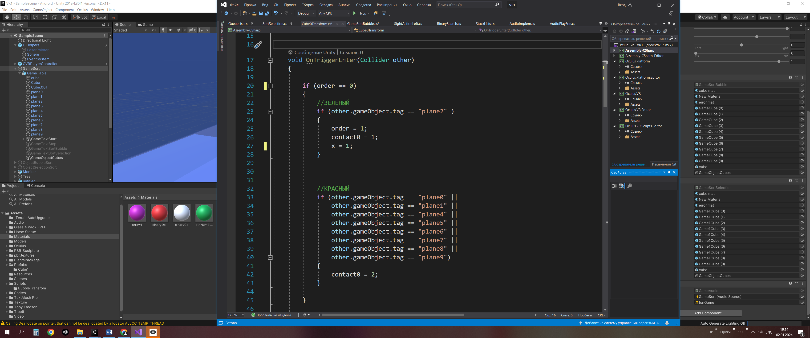

Сурет 36 – Программалық код

Ескерту – Автормен жасалған

Сонымен қатар, трекерлерді мәзірге немесе экранға қарай меңзеген кезде пайда болатын лазерлік меңзерді орналастыру үшін Oculus Integration пакетінің арнайы LaserPointer объектісіне арналған скриптерді жүктеу қажет болады (37-сурет).

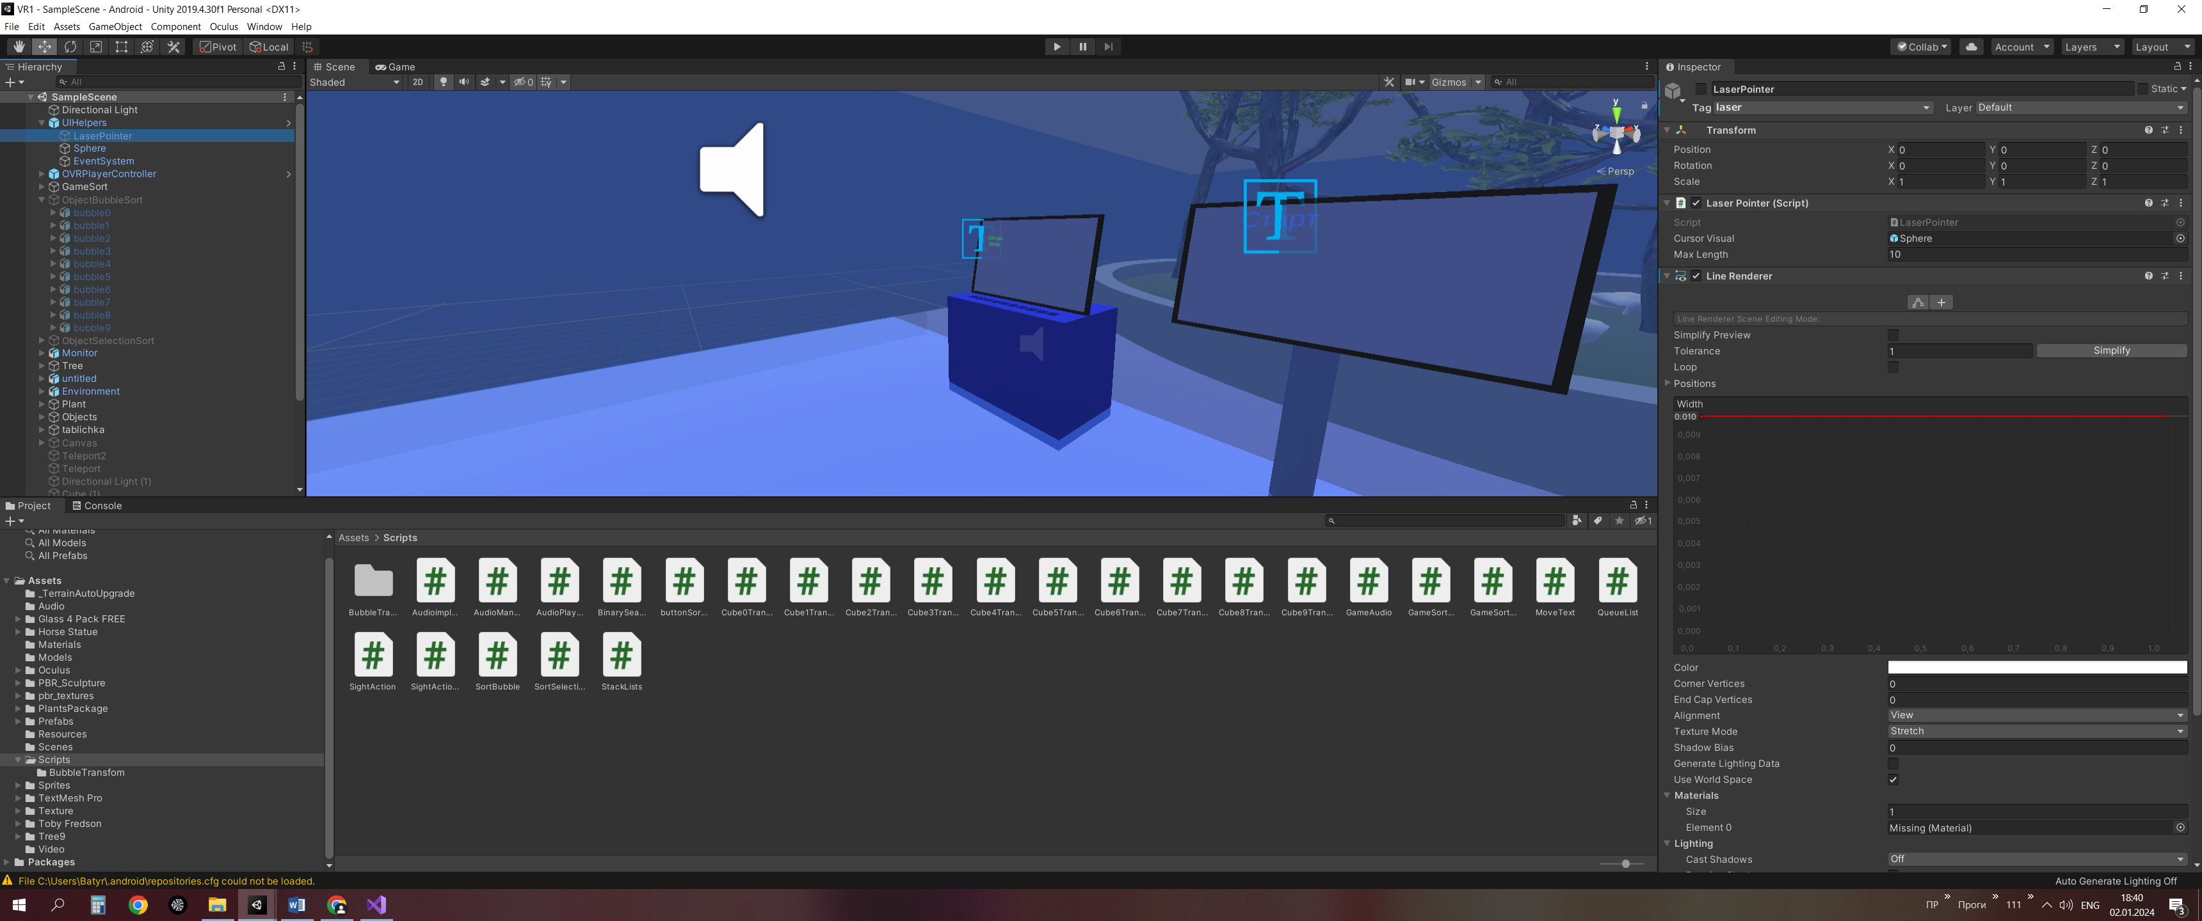

Сурет 37 – Лазерлік меңзер скрипті

Ескерту – Автормен жасалған

Бұрын білім алушылар сұрыптау алгоритмін тек код арқылы көре алатын болса, біздің ұсынған VR қосымшамыз арқылы алгоритмдерді орындау барысында жаңаша мүмкіндіктерге ие болды. Қатысушылар виртуалды кеңістіктегі деректерді көру мүмкіндігіне ие болды және көзге көрінбейтін абстрактылы ұғымдардың орындалу процесін түсіне алды. Көптеген білім алушыларға алгоритмдерді іс жүзінде бақылауға мүмкіндік туды.
Интерактивті виртуалды шынайылық қосымшасында оқыту арқылы білімгерлерге екі түрлі сұрыптау алгоритмдері мен стек, ширет, бинарлық ағаш (графтар) динамикалық құрылымдарының жүзеге асырылу жолдары туралы білуге мүмкіндік берілді (38-сурет).

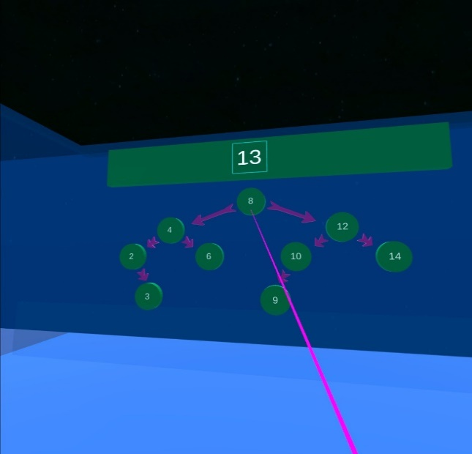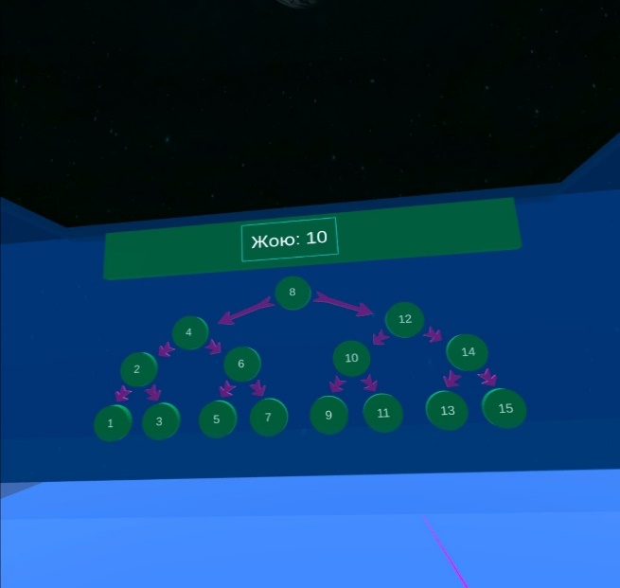
а ә

Сурет 38 – Бинарлық ағаш (графтар) динамикалық құрылымы

Ескерту – Автормен жасалған
Қызықты анимациялық видеолар мен интерактивтілікті ұсына отырып, білім алушылардың бұрын мүмкін болмаған виртуалды оқу ортасына енуіне қол жеткізе алдық. Қосымшаны пайдалану барысында қатысушылар ұсынылған тақырыптарға қызығушылық танытты және көпшілігі жаңа заманауи технологиялардың білім беруде қолданылуына көңілі толды. Дәстүрлі білім беру әдістемесі осындай деңгейдегі практикалық интерактивті тәжірибені қамтамасыз ете алмайды. Виртуалды шынайылық ортасында информатика, программалауға қатысты тақырыптарды жаңа технология арқылы оқыту білім алушылар үшін жаңа әрі бірегей мүмкіндік болды.

Екінші бөлім бойынша тұжырым
«Білім беруде виртуалды және толықтырылған шынайылық технологияларын қолдану» тарауы бойынша төмендегілер тұжырымдалды:
- Педагогикалық зерттеу моделіне анықтама беріліп, оқу процесінде қолданылатын модельдердің жіктемелері келтірілді. Виртуалды және толықтырылған шынайылық технологияларын білім беруде қолдану арқылы білімгерлердің кәсіби дағдыларын жетілдірудің моделі ұсынылды. Модель нормативтік-мақсатты блоктан, мазмұндық-әдістемелік блоктан және нәтижелік-бағалау блогынан тұрды. Нормативтік-мақсатты блок ҚР «Білім туралы» заңы, Жоғары және жоғары оқу орнынан кейінгі білім берудің мемлекеттік жалпыға міндетті стандарттары, «Білімді ұлт» сапалы білім беру ұлттық жобасы мен таңдалған зерттеу жұмысының тақырыбына сәйкес зерттеудің мақсатын қамтиды. Кәсіби дағдыларды жетілдірудің құрылымы түсіну, қолдану, автоматтандыру және бағалау деңгейлері арқылы сипатталды. Мазмұндық-әдістемелік блок түсіну, қолдану, автоматтандыру деңгейлерінен тұрады. Модельдің әдіснамалық негіздері кәсіби дағдыларды жетілдірудің оқыту, тұрақты тәжірибе, кері байланыс алу, зерттеу жүргізу, қарым-қатынасты дамыту әдістерін, оқытудың конструктивтік, түсіндірмелі-иллюстративтік әдістерін қамтиды. Теориялық негіздері виртуалды және толықтырылған шынайылық технологияларын негізгі үш қасиеті интерактивтілік, қатысу эффектісі, иммерсивтілікке негізге ала отырып жүзеге асырылады. Практикалық негіздерінде виртуалды және толықтырылған шынайылық қосымшаларын жасақтауға және жүзеге асыруға арналған программалық және аппараттық жабдықтар қарастырылады. Сонымен қатар, нәтижелік-бағалау блогында VR/AR көмегімен визуализациялау тиімділігін бағалаудың кеңейтілген таксономиясы мен мотивациялық мазмұндық, ақпараттық-технологиялық компоненттерге сәйкес критерийлері мен көрсеткіштері ұсынылды.
- Виртуалды және толықтырылған шынайылық білім беру орталарын құрудың әдіснамасы теориялық тұрғыда зерделенді. Жоғары оқу орындарының білім беру бағдарламаларындағы виртуалды және толықтырылған шынайылықты оқытуға арналған пәндері анықталды. VR/AR қосымшасын әзірлеу алгоритмі құрылды. Білім беруде виртуалды және толықтырылған шынайылық технологияларын қолданудың практикалық маңыздылығы қарастырылып, VR/AR қосымшаларын жасақтауға арналған платформалар талданды. Сондай ақ, білім беруде жиі қолданылатын VR/AR қосымшаларына, әсіресе отандық жоғары оқу орындарында қолданылып жүрген қосымшаларға шолу жүргізілді.
- Vuforia және Unity платформаларының интеграциялануы арқылы жүзеге асырылатын мобильді құрылғыларға арналған толықтырылған шынайылық қосымшасын жобалау әдістемесі ұсынылды. Оқытуға қолдануға арналған VR контент түрлері анықталып, интерактивті және интерактивті емес виртуалды шынайылық қосымшаларын құру әдістемесі жасақталды. Білімгерлердің дағдыларын жетілдірудегі VR/AR визуализацияның әдістемесі ұсынылды. Білім беруде қолдануға арнарған оқыту құралы «VR_Algorithm» виртуалды шынайылық қосымшасының құрылымы мен жасақталу принциптері сипатталды. «VR_Algorithm» қосымшасы иллюстративтік және интерактивтілік бөлімдерінен тұрды. Иллюстративтік бөлімде көпіршікті сұрыптау, таңдау арқылы сұрыптау алгоритмдері, стек және ширет, бинарлық ағаш (графтар) динамикалық құрылымдары тақырыптары VR визуализация көмегімен түсіндірілді. Интерактивтілік бөлімінде конструктивтік әдіс көмегімен көпіршікті және таңдау арқылы сұрыптау алгоритмдерінің жүзеге асырылу процесін интерактивті түрде орындауға мүмкіндік берді. Сонымен қатар, алгоритмдерді орындау барысында қолданушыға кері байланыс беріледі.

3 ВИРТУАЛДЫ ЖӘНЕ ТОЛЫҚТЫРЫЛҒАН ШЫНАЙЫЛЫҚ ТЕХНОЛОГИЯЛАРЫ АРҚЫЛЫ ЖҮРГІЗІЛГЕН ЭКСПЕРИМЕНТТІК ЖҰМЫСТАР НӘТИЖЕЛЕРІ

3.1 Виртуалды және толықтырылған шынайылық көмегімен жетілдірілген кәсіби дағдыларды бағалаудың кеңейтілген таксономиясы
Сұрыптау әдістерін визуализациялау бойынша зерттеулерде дәстүрлі қағаз бен қарындаш тәсілдерімен қатар анимациялық, ойын және конструктивтік тәсілдер де қолданылады. Сұрыптау әдістерін зерттеу үшін осы тәсілдердің әрқайсысын қолдану білім берудегі жалпы тенденциялармен бірге жүреді, көбінесе оқыту мазмұны мен әдістерін цифрландыру нәтижесімен бірге жүзеге асырылады. Студенттердің сұрыптау алгоритмдерін түсінуге және қолдануға деген қызығушылығының артуына университеттердің информатика бойынша білім беру бағдарламалары шеңберінде «Алгоритмдеу және программалау» курстарын кеңінен зерттеу әсер етті.
Мобильді технологияны кеңінен қолданудың арқасында анимациялық эффектілермен сұрыптау алгоритмдерін визуалды түрде көрсететін мобильді қосымшалар пайда болды. Бұл сұрыптау қосымшаларында сенсорлық өзара әрекеттесу арқылы сұрыптауға болатын кездейсоқ сандар тізбегі құрылады. Зерттеу авторлары Boticki I. және т.б. [187] мобильді қосымшаларда оқу мақсаттарының ойын элементтерімен және сыйақы жүйесімен шебер үйлесуі (дұрыс шешілген тапсырмалар үшін ұпай жинау) білім алушыға ыңғайлы уақытта оқытушының көмегінсіз осы әдістерді өздігінен үйренуге оң әсер ететінін атап өтті. Анимация эффектілері бар динамикалық визуализация студенттердің сұрыптау процесіне тікелей қатысуын қамтамасыз етеді, бұл оларға алгоритмнің орындалуын түсінуге және сұрыптау нәтижелері туралы қорытынды жасауға мүмкіндік береді.
Виртуалды шынайылық (VR) цифрлық технологияның соңғы жетістіктерінің бірі болып табылатын симуляциялық ортаға енгізу әсері бар табиғи тәжірибе түрінде нақты және дерексіз құбылыстарды/ процестерді визуализациялаудың мүлдем басқа, жаңа мүмкіндіктерін ұсынады. VR технологиясы қарқынды дамып келеді және барған сайын қол жетімді, сонымен қатар ол үнемді және сенімді тәсілдермен визуалды сезімдерге қол жеткізудің үлкен мүмкіндіктерін ұсынады. Жасақтаушылардың үлкен назары шынайылықтың әсерін жақсарту үшін VR-де голопортация мен голографиялық әдістерді қолдану болып табылады [188], олар бұрын-соңды болмаған конструктивті визуализация, сонымен қатар ақпаратты терең түсіну және талдау үшін VR көмегімен деректерді вицерализациялау [189] мүмкіндіктерін ұсынуы мүмкін. Физикалық әлем мен шынайылықтағы бұлыңғыр дерексіз құбылыстар арасында үлкен айырмашылықтар бар, бірақ VR жағдайында «нақты» және делдалдық тәжірибе арасындағы алшақтық жыл сайын азайып келеді. «Екеуі бір-біріне мүлдем ұқсамайды, бірақ VR психологиялық тұрғыдан бұрын-соңды ойлап тапқан кез-келген бұқаралық ақпарат құралдарына қарағанда әлдеқайда күшті және біздің өмірімізді түбегейлі өзгертуге дайын» деп жазды VR-ды білім беруде қолданудың жетекші мамандарының бірі Bailenson J. [190].
Барлық визуализация әдістері (трассировка, анимация және VR конструктивтік визуализация) сұрыптау алгоритмдерін түсінуді жақсартуға бағытталған. Сұрыптау әдістерін визуализациялау мысалында оқу материалын визуализациялау әдістерінің даму кезеңдерін перспективалық оқыту әдісі ретінде ұсынуға болады. Біз қарастырған сұрыптау әдістерін визуализациялау тәсілдері визуализацияның үш негізгі түрін ажыратуға мүмкіндік береді: статистикалық, динамикалық және конструктивтік (39-сурет).
Қағаз арқылы визуализация
- анимация
- видеороликтер
- 360 видео
- толықтырылған шынайылық (AR)
3D визуализация
2D визуализация
- виртуалды шынайылық (VR)
- аралас шынайылық (VR + Голопортация)
Карталармен/ кубиктермен / және т. б. қолмен визуализация
Оқытудағы визуализация
Статистикалық визуализация
Динамикалық визуализация
Конструктивтік визуализация (тәжірибедегі визуализация)

Сурет 39– Оқу материалын визуализациялаудың негізгі әдістерінің даму кезеңдері

Ескерту – Автормен жасалған

Статистикалық визуализация процестің немесе объектінің бір немесе бірнеше аяқталған/аралық күйінің визуалды көрінісін білдіреді. Статистикалық визуализация үшін көпшілігі қағаз құралдарын, презентацияларды және нысандардың макеттерін/жақтауларын пайдаланады. C++ коды ретінде «таңдау бойынша» қадамдық сұрыптауды визуализациялау сұрыптау алгоритмінің статистикалық визуализациясының мысалы болып табылады [191].
Оқытуға арналған оқу материалдарының динамикалық визуализациясы студенттерге процестердегі/құбылыстардағы және объектілердегі уақыт пен кеңістіктік өзгерістерді көрнекі түрде бақылауға мүмкіндік береді [192]. Қазіргі уақытта кеңінен қолданылатын анимациялық 2D және 3D роликтер, 360 видео және толықтырылған шынайылық (AR) жүзеге асырылуы қиын көптеген процестер мен құбылыстарды бейнелеуге ықпал етеді [193-196].
Оқыту теориясы мен практикасында констуктивтік тәсіл әртүрлі контекстерде қолданылады. Программалауды оқытуда жобалаудың (әзірлеудің) барлық кезеңі программмалық жасақтама модульдерін құрастыруға немесе құруға және олардың бір-бірімен үйлесімділігін тексеруге арналған. Оқытуда, конструктивтік визуализация элементтері Выготский Л.С. [197], Piaget J. [198], Papert S. [199], Wilson B. [200] алғашқы зерттеулерінде болған, дегенмен, жаңа оқыту құралдарының пайда болуымен конструктивтік визуализация оқытудың конструктивтік тәсілін дамытуға ықпал ететін жаңа оқыту мүмкіндіктері мен функцияларына ие болады. VR көмегімен оқытуды визуализациялау немесе объектілермен өзара әрекеттесуге және процестерге тікелей қатысуға мүмкіндік беретін оқу ортасына толық ену визуализацияның басқа әдістерінен айтарлықтай ерекшеленеді. Мүмкін, осындай оқыту конструктивтік тәсілдің мақсаты болып табылатын өз тәжірибесінен жаңа білім мен практикалық дағдыларды қалыптастыруға ықпал етуі мүмкін [201].
Зерттеулерде ұсынылған сандық емес және сандық сұрыптау алгоритмдерін оқытуға арналған оқыту ойындарын бағалау нәтижелері сандық емес ойындар оқудың төменгі деңгейлеріне (есте сақтау және түсіну) көбірек бағытталғанын көрсетеді, мұнда жақсы визуализациясы бар сандық ойындар қолданбалы деңгейдегі оқытуға көбірек бағытталған [202]. Визуализацияның тиімділігін бағалау кезінде оқытуды визуализациялаудың мотивация, қатысу және ынтымақтастық сияқты оқу әрекеттерінің басқа түрлеріне әсері маңызды рөл атқарады [203-206]. Қатысу мен визуализация арасындағы байланыс негізінде жасалған Muller N. және т.б кеңейтілген таксономиясы визуализация әсерінің нәтижесі болуы мүмкін оқу әрекетінің келесі деңгейлерін ажыратады: no viewing, viewing, controlled viewing, entering input, responding, changing, modifying, constructing, presenting, reviewing [207]. Ihantola P. және т.б. жасаған тағы бір таксономия алгоритмдердің визуализациясын бағалау үшін қосымшаның аппараттық-техникалық және бағдарламаланатын бөлшектеріне қарағанда аз күш жұмсай отырып, оқытуда аудиовизуалды жүйелерді қолданудың әртүрлі аспектілерін анықтауға бағытталған [208]. Ihantola P. және т.б. таксономиясы алгоритмдердің визуализациясын бағалау үшін Bloom B.S. [209] таксономиясынан және Felder R.M. [210] және Kolb D.A. [211] оқу стилінің таксономиясынан ерекшеленеді, өйткені ол оқу процесінің өзіне емес, бағдарламалық жасақтамаға бағытталған. Бұл таксономияларды қай жүйелер оқуға ықпал ететінін түсіну үшін бірге пайдалануға болады.
Зерттеу нәтижелерін пайдалану арқылы оқыту деңгейін анықтайтын әр түрлі факторлардың әсерлерін бірге тексеруге болады. Muller N. және т.б., Ihantola P. және т.б. таксономияларына сүйене отырып, виртуалды шынайылық технологиясын оқытуда қолдану арқылы VR/AR көмегімен жетілдірілген кәсіби дағдыларды бағалаудың кеңейтілген таксономиясы жасақталды (10-кесте). «VR_Algorithm» қосымшасы арқылы визуализациялау тиімділігін бағалау үшін қатысу деңгейлерін анықтау таксономиясының компоненттері бар, алгоритмдерді визуализациялауды тиімді құру таксономиясының компоненттерінен және авторлық компоненттерден тұратын кеңейтілген таксономия қолданылды.

Кесте 10 – VR/AR көмегімен жетілдірілген кәсіби дағдыларды бағалаудың кеңейтілген таксономиясы

Дереккөз- таксономия | Визуализация әсері деңгейлері | Сипаттамалары
Myller таксономиясы (визуализациялау тиімділігін бағалау үшін қатысу деңгейлерін анықтау таксономиясы) | Бақылаушы | визуализация қарастырылады, білімгер визуализацияны басқарады, мысалы, объектілерді жылжыту мүмкіндігі бар екенін түсінеді
 | Жауап беруші | білімгер визуализацияға қатысты сұрақтар (немесе шарттар) бар екенін түсінеді, осы сұрақтарға жауап беруге тырысады
 | Өзгертуші | білімгер бастапқы визуализацияға өзгерістер енгізеді
 | Құрушы | білімгер түпнұсқадан ерекшеленетін өзінің визуализация нұсқасын құрады
 | Ұсыну | білімгер визуализацияны басқаларға талқылау үшін ұсынады
 | Қарастыру | білімгер алдыңғы нұсқаны түзету үшін визуализацияны қайта қарайды
Авторлық | Жүзеге асыру | білімгер түпкілікті нәтижеге жету үшін өзінің визуализация нұсқасын жүзеге асырады
Ihantola таксономиясы (алгоритмдерді визуализациялауды тиімді құру таксономиясы) | Қолдану аясы | білімгер визуализацияны кең контексте қолданады
Авторлық | Бейімделу | білімгер белгілі бір пәндік аймақтың жағдайына бейімделу үшін визуализацияны қолданады
Авторлық | Тұтастық | білімгер толық нәтиже алу үшін визуализацияны қолданады
Ескерту – Автормен жасалған

Кеңейтілген таксономияның визуализациялау әсерінің деңгейлері мен олардың сипаттамалары Лайкерт шкаласының баллдарына сәйкес «VR_Algorithm» қосымшасы арқылы оқу нәтижелерін бағалау үшін пайдаланылды.
Келесі бөлімде зерттеудің тәжірибелік-эксперименттік жұмыстарының кезеңдеріне, зерттеу барысында жүргізілген жұмыстарға тоқталамыз.
3.2 Виртуалды және толықтырылған шынайылық технологиялары арқылы жүргізілген тәжірибелік-эксперименттік жұмыстардың кезеңдері мен ұйымдастырылуы
Зерттеудің тәжірибелік-эксперименттік жұмыстары 3 кезеңнен тұрды (40-сурет):
- Айқындаушы кезеңде – шетелдік және отандық зерттеулерге талдау жасалып, теориялық материалдар жинақталды, зерттеу базасын анықтап, зерттеуге қатысушылар эксперименттік және бақылау тобы болып екі топқа бөлінді. Зерттеу нәтижелерін анықтау мақсатында бақылау-өлшеу материалдары дайындалды. Қатысушылардың бастапқы білім деңгейі анықталып, тестілеу жұмыстары жүргізілді.
- Қалыптастырушы кезеңде – виртуалды шынайылық қосымшасы жасақталды, зерттеу нәтижелерін анықтау мақсатында дайындалған бақылау-өлшеу материалдары сенімділікке тексерілді. «VR_Algorithm» виртуалды шынайылық қосымшасы сынақтан өткізіліп, эксперименттік жұмыстардан кейінгі нәтижелер алынды.
- Қорытынды кезеңде – тәжірибелік-эксперименттік жұмыстардың нәтижелеріне талдау жасалып, нәтижелер сараланды. Зерттеу қорытындысы бойынша тұжырымдар жасалды.

Сурет 40 – Тәжірибелік-эксперименттік жұмыс кезеңдері

Ескерту – Автормен жасалған

Тәжірибелік-эксперименттік жұмыстарды бастамас бұрын отандық жоғары оқу орындарында виртуалды және толықтырылған шынайылықты пайдалану қаншалықты деңгейде жүзеге асырылып жатқандығын білу үшін сауалнама жүргізілді [212]. Сауалнамаға Л.Н. Гумилев атындағы Еуразия ұлттық университетінің және Қ. Жұбанов атындағы Ақтөбе өңірлік университетінің 64 білімгері қатысып, сұрақтарға жауап берді (41-сурет) (Қосымша Г).

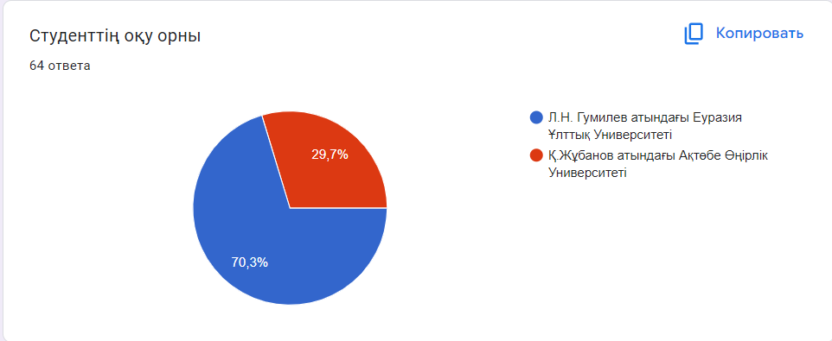

Сурет 41 – Қатысушыларлардың үлесі

Ескерту – Автормен жасалған

Сауалнама нәтижелерін талдай отырып, келесідей жауаптар алынды:
Сауалнамаға жауап берушілердің 46,9%-ы VR\AR технологиялары терминдерімен таныссыз ба? – деген сұраққа таныспын деп жауап берсе, қалғандары естігенмін, жартылай деген жауаптар берген (42-сурет).

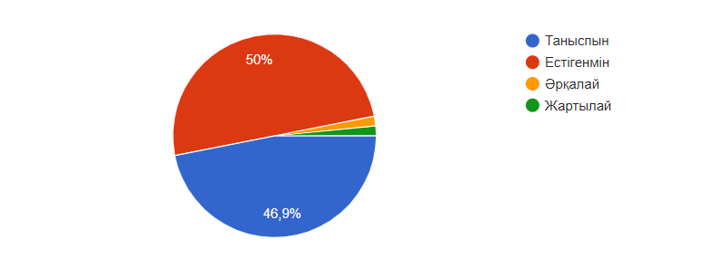

Сурет 42 – VR\AR ұғымдарын білу көрсеткіші

Ескерту – Автормен жасалған

Респонденттердің 76,6%-ы VR\AR технологияларын осыған дейін пайдаланып көрмегендігін білдірсе, қалғандары ойын ойнауда, сабақтарда пайдаланғандығын білдірген (43-сурет).

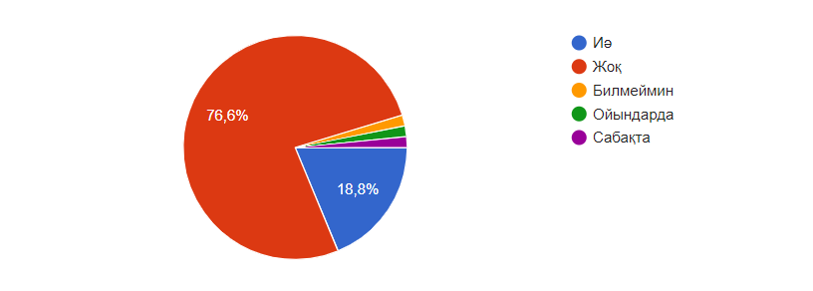

Сурет 43 – Виртуалды және толықтырылған шынайылық технологияларын пайдалану көрсеткіші

Ескерту – Автормен жасалған
Сіздің ойыңызша виртуалды және толықтырылған шынайылық ұғымдарының бір-бірімен байланысы бар ма? - деген сұраққа жауап берушілердің 82,2%-ы бар деп жауап берген (44-сурет).

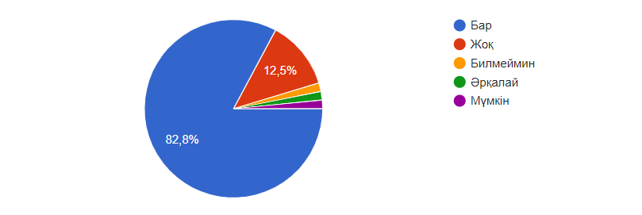

Сурет 44 – VR\AR ұғымдарын білу көрсеткіші

Ескерту – Автормен жасалған

Қатысушылардың 51,6%-ы виртуалды және толықтырылған шынайылық гарнитуралары болса, сабақта қолданған дұрыстығын, 39,1%-ы нақты қолданатындығын, ал қалғаны технологияны оқытуға қолдануға сенімсіздік көрсеткен (45-сурет).

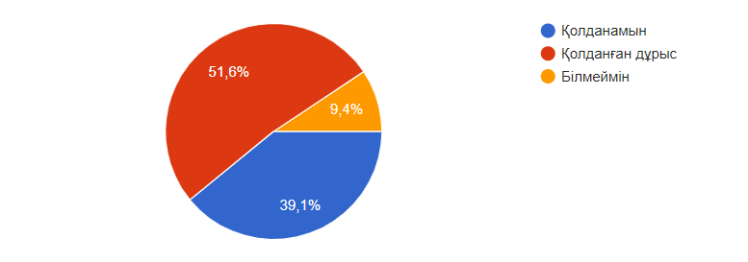

Сурет 45 – VR\AR құрылғылары қолдану көрсеткіші

Ескерту – Автормен жасалған

Зерттеу жұмысы жұмысы барысында виртуалды және толықтырылған шынайылық технологияларын оқу процесіне енгізу арқылы оқытудың тиімділігіне эксперименттік тексеру жүргізілді.
Виртуалды шынайылық технологиясын жоғары оқу орынының оқу процесіне енгізу арқылы оқытудың тиімділігіне эксперименттік тексеру жүргізу мақсатында зерттеуге Қ. Жұбанов атындағы Ақтөбе өңірлік университетінің «6B01503 - Информатика», «6B06103 - Есептеу техникасы және бағдарламалық қамтамасыз ету», «6B06105 - Компьютерлік инженерия», «6B06106-IT-медицина» білім бағдарламаларының 1-2 курс студенттерінен тұратын 151 білім алушысы қатысты (11-кесте).

Кесте 11 – Тәжірибелік-экспериментке қатысушылар

Зерттеу базасы | Эксперименттік топ |  | Бақылау тобы |  | Барлығы
 | білім бағдарламасы | қатысушылар саны | білім бағдарламасы | қатысушылар саны
Қ. Жұба нов атындағы Ақтөбе өңірлік универ ситеті | 6B01503- Информатика | 35 | 6B06105 -Компьютерлік инженерия | 41 | 151
 | 6B06103-Есептеу техникасы және бағдарламалық қамтамасыз ету | 43 | 6B06106-IT-медицина | 32
Барлығы |  | 78 |  | 73 | 151
Ескерту – Автормен жасалған

Зерттеудің тиімділігін тексеру үшін білім алушылар эксперименттік және бақылау топтарына бөлінді. «Алгоритмдеу және программалау» пәні бойынша 6B06103 - Есептеу техникасы және бағдарламалық қамтамасыз ету, 6B06105 - Компьютерлік инженерия білім бағдарламаларының білімгерлері және «Программалау» пәні бойынша 6B01503 - Информатика, 6B06106 - IT-медицина білім бағдарламаларының білімгерлері 10 апта бойы эксперименттік жұмысқа қатысты. Алгоритмдерді үйрену үшін 78 білімгерден тұратын эксперименттік топта «VR_Algorithm» тақырыбында авторлық жасақтама қолданылды (46-сурет), ал 73 студенттен тұратын бақылау тобында презентациялар мен блок - схемалар қолданылды.

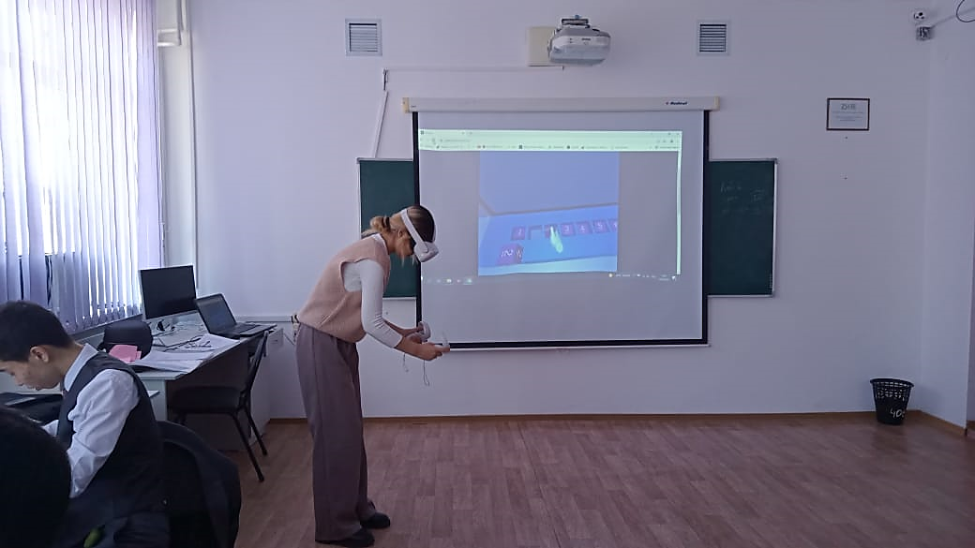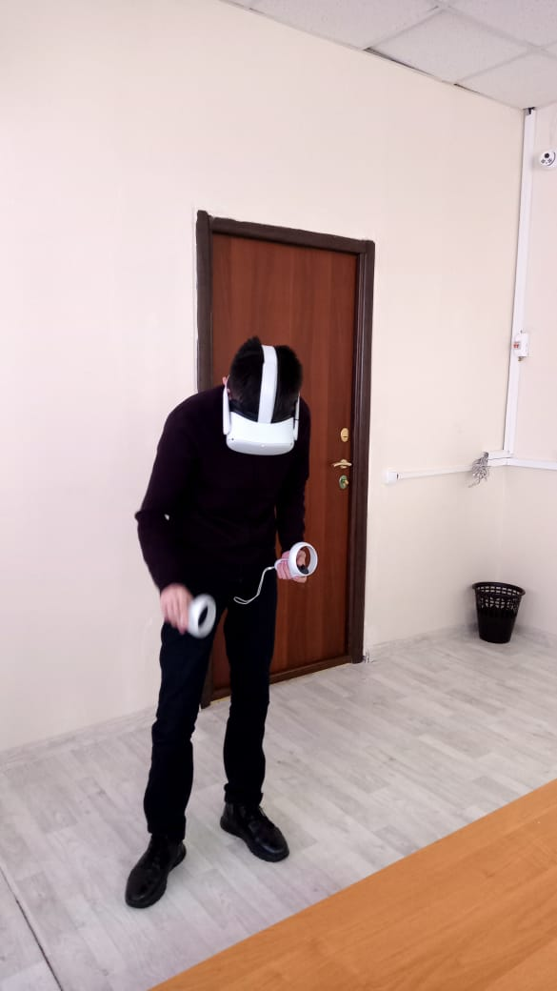
а ә

Сурет 46 – Эксперименттік топ білімгерлері

Ескерту – Автормен жасалған

Сұрыптау әдістерін түсіну мен оларды пайдалану дағдыларының деңгейін анықтау үшін 5 тапсырма әзірленді. 1-тапсырма мен 2-тапсырма шешімдері сұрыптау әдістерін үйренудің екі негізгі көрсеткішін анықтайды. Біріншіден, білімгер «Көпіршікті сұрыптау» және «Таңдау арқылы сұрыптау» әдістерінің шарттарын түсінеді, екінші көрсеткіш - студент әрбір жаңа позиция немесе ағымдағы сұрыптау элементі үшін берілген шартты дұрыс орындай алады. «Көпіршікті сұрыптау» әдісін пайдалану кезіндегі негізгі шарт сұрыптау бағыты бойынша қатар орналасқан екі элементті ауыстыру болып табылады. «Таңдау арқылы сұрыптау» әдісінің шарты – тізімнің ең кіші элементін іздеу және ағымдағы элемент пен ең кіші элементтің орындарын ауыстыру. 2-тапсырма мен 1-тапсырма арасындағы айырмашылық, сұрыптау қадамдары ретсіз ұсынылған, студент реттік нөмірлерді тиісті сұрыптау қадамына сәйкестендіреді (12-кесте) (Қосымша Г).

Кесте 12 – Сұрыптау алгоритмдеріне арналған тапсырмалар

Тапсырма 2
Сандық массив таңдау арқылы сұрыптау әдісіне сүйене отырып сұрыпталған. Сұрыптауды визуализациялау нәтижелерінің алгоритмнің орындалу қадамдарымен сәйкестігін сызықтар арқылы көрсетіңіз.

Бастапқы массив:
24 | 53 | 95 | 13 | 47 | 90 | 36 | 25 | 7

Орындалу қадамдары | Бағыты (сызықпен) | Сұрыптауды визуализациялау нәтижесі
1 |  | 7 13 24 53 47 90 36 25 95
2 |  | 7 13 24 25 47 90 36 53 95
3 |  | 7 53 95 13 47 90 36 25 24
4 |  | 7 13 24 25 36 47 90 53 95
5 |  | 7 13 24 25 36 47 53 90 95
6 |  | 7 13 95 53 47 90 36 25 24
7 |  | 7 13 24 25 36 90 47 53 95
Ескерту – Автормен жасалған

Жауаптар Лайкерттің 7 балдық шкаласы бойынша бағаланды, өйткені әр сұрыптау қадамы бойынша дұрыс жауаптарды анықтау қажет болды. 7 балдық шкала бойынша жауаптар VR (10-кесте) көмегімен жетілдірілген кәсіби дағдыларды бағалаудың кеңейтілген таксономиясына сәйкес 4 деңгейге бөлінген: «Төменгі деңгей» - 1 балл; «Орташа деңгей» - 2 немесе 3 балл; «Жеткілікті деңгей» - 4 немесе 5 балл; «Жоғары деңгей» - 6 немесе 7 балл (13-кесте).

Кесте 13 – 1-5 Тапсырмалар баллдары үшін Лайкерт шкаласы бойынша баллдарға сәйкес кеңейтілген таксономия деңгейлерінің сипаттамасы

Кеңейтілген таксономияның визуализация  лау әсерінің деңгейлері | Төменгі (Бақылаушы, Жауап беруші) | Орташа (Өзгертуші, Құрушы) | Жеткілікті (Ұсыну, Қарастыру, Жүзеге асыру) | Жоғары (Қолдану аясы, Бейімделу, Тұтастық)
1 | 2 | 3 | 4 | 5
Лайкерт шкала сы бойынша балл | 1 балл | 2-3 балл | 4-5 балл | 6-7 балл
1-тапсырма | Сұрыптау шар тын түсінбейді, сұрыптау әдісін дұрыс анықта майды, элемент тердің орында рын дұрыс ауыстырмайды, кейде келесі қадамға ауысады | Сұрыптау шартын түсінеді, сұрыптау әдісін дұрыс анықтай ды, элементтерді ішінара ауысты рады және келесі қадамға өтіп, 2-3 қадамды дұрыс орындайды | Сұрыптау шар тын түсінеді, сұрыптау әдісін дұрыс анықтай ды, элементтер дің орындарын ауыстырады, сұрыптаудың 4-5 қадамын дұрыс орындайды | Сұрыптау әдісін анықтайды, шартты түсінеді және сұрыптаудың барлық қадамдарын дұрыс орындайды
2-тапсырма | Тапсырманың шарты бойынша элементтердің ауысуын дұрыс түсінбейді, реттік сандарды тиісті сұрыптау қадамына сәйкес тендіре алмайды | Тапсырманың шарты бойынша элементтердің ауысуын түсінеді,  тиісті реттік нөмірге 2-3 қадамды дұрыс сәйкестендіреді | Элементтерді қайта орналас тыруды, сұрыптау шарттарын түсінеді,  сұрыптаудың 4-5 қадамын дұрыс орындайды | Барлық сұрыптау қадамдарын нақты орындайды және барлық сәйкестіктерді дұрыс анықтайды
3-тапсырма | Өсу бойынша сұрыптау шартын түсінбейді және тиісті сұрыптау қадамдарының реттік нөмірле рін анықтай алмайды | Өсу бойынша сұрыптау шартын түсінеді, көлдердің 2-3 ауданының реттік нөмірлерін анықтай алады | Өсу бойынша сұрыптау шартын түсінеді, реттік нөмірі бойынша көлдердің 4-5 ауданын дұрыс анықтай алады | Өсу бойынша сұрыптау шар тын түсінеді, барлық сұрып тау қадамда рының реттік сандарын дұрыс анықтай алады
4-тапсырма | Көлдер мен оған сәйкес суретті визуалды сәйкестендіре алмайды | Сұрыпталған тізімдегі 2-3 көлдің атауын және оның суретін дұрыс сәйкестендіреді | 4-5 көлдің атауын және оның суретін визуалды сәйкестендіре алады | Тиісті суреттің сұрыпталған тізіміндегі бар лық көлдерді визуалды сәйкестендіре алады, орындау кезінде сұрыптауды қолданады
13-кестенің жалғасы

1 | 2 | 3 | 4 | 5
5-тапсырма | Көлдердің суретіне сәйкес келетін  сұрыпталған тізімдегі аудандарды дұрыс сәйкестендіре алмайды | 2-3 көлдің ауданын және оның суретін  визуалды түрде сәйкестендіре алады | Сұрыпталған тізімдегі 4-5 ауданды оған  сәйкес келетін көлдер суретімен визуалды сәйкестендіреді | Барлық көлдердің аудандары  мен олардың суреттерін дұрыс сәйкес тендіре алады, орындау кезін де сұрыптауды қолданады
Ескерту – Автормен жасалған

VR қосымшасын оқытуда қолдану арқылы алынған нәтижелерді анықтауға арналған тапсырмалар Альфа Кронбах сенімділік шкаласы арқылы тексерілді. Дайындалған 5 тапсырма үшін α мәні 0,816 тең болды (14, 15-кестелер).

Кесте 14 – Альфа Кронбах сенімділік шкаласы

Альфа Кронбах | N элемент
0,816 | 5
Ескерту – Автормен жасалған

Кесте 15 – Альфа Кронбах бойынша элемент аралық корреляциялық матрица

Тапсырмалар | 1-тапсырма | 2-тапсырма | 3-тапсырма | 4-тапсырма | 5-тапсырма
1-тапсырма | 1.000 | 0.716 | 0.460 | 0.382 | 0.353
2-тапсырма | 0.716 | 1.000 | 0.483 | 0.383 | 0,379
3-тапсырма | 0.460 | 0.483 | 1.000 | 0.410 | 0,416
4-тапсырма | 0.382 | 0.383 | 0.410 | 1.000 | 0.740
5-тапсырма | 0.353 | 0.379 | 0.416 | 0.740 | 1.000
Ескерту – Автормен жасалған

Егер Альфа Кронбах (α) мәні – 0,5-тен үлкен болса, тапсырманың сенімділігі нашар екендігін білдіреді, егер α > 0,6 болса, күмәнді, ал егер α > 0,7 болса, жеткілікті, ал α мәні – 0,8-ден жоғары болса дайындалған тапсырмалардың сенімділігі жоғары екендігін білдіреді.
Виртуалды және толықтырылған шынайылық технологиялары арқылы дағдыларын жетілдіру мақсатында жүргізілген эксперименттік жұмыстар нәтижелері бөлімінде тәжірибелік-эксперименттік жұмыстардың нәтижелері талданып, салыстырылды. Нәтижелер статистикалық әдіс арқылы өңделіп, Зерттеу жұмысының болжамы нақтыланды.

3.3 Виртуалды және толықтырылған шынайылық технологиялары арқылы кәсіби дағдыларын жетілдіру мақсатында жүргізілген эксперименттік жұмыстар нәтижелері
Виртуалды және толықтырылған шынайылық технологияларын оқу процесіне енгізу арқылы оқытудың тиімділігіне эксперименттік тексеру жүргізу үшін айқындаушы және қалыптастырушы эксперименттердің нәтижелері алынып, салыстырылды.
Ең алдымен зерттеу нәтижесінің нақтылығын анықтау үшін нөлдік (H₀) және альтернативті (H₁) болжам ұсынылды:
H₀: Виртуалды және толықтырылған шынайылық технологияларын оқу процесіне енгізе отырып, білім беруде қолдану білімгерлердің кәсіби дағдыларын жетілдірмейді.
H₁: Виртуалды және толықтырылған шынайылық технологияларын оқу процесіне енгізе отырып, білім беруде қолдану білімгерлердің кәсіби дағдыларын жетілдіреді.
Зерттеу болжамын нақтылау үшін, алдымен айқындаушы эксперимент нәтижесін талдай отырып, зерттеуге қатысқан білімгерлердің санын төменгі деңгей, орташа деңгей, жеткілікті деңгей және жоғары деңгейлер бойынша анықтап алдық (18-кесте).

Кесте 18 – Қатысушылардың айқындаушы эксперимент нәтижелері

Топтар | Төменгі деңгей | Орташа деңгей | Жеткілікті деңгей | Жоғары деңгей | Барлығы
Эксперименттік топ | 23 | 33 | 15 | 7 | 78
Бақылау топы | 17 | 30 | 18 | 8 | 73
Ескерту – Автормен жасалған

Білім алушылардың айқындаушы эксперимент нәтижелері бойынша эксперименттік топ білімгерлерінің 29,5%-ы, бақылау тобы бойынша 23,3%-ы төменгі деңгейді көрсеткен (19-кесте). Орташа деңгейді эксперименттік топ бойынша 42,3%, бақылау тобы бойынша 41,1% білім алушы көрсеткен. Сонымен қатар, эксперименттік топ бойынша қатысушылардың 19,2%-ы, бақылау тобы бойынша 24,7%-ы жеткілікті деңгейді көрсетті. Ал жоғары деңгейді эксперименттік топ қатысушыларының 9%-ы, бақылау тобының 10,9%-ы ғана көрсеткен (47-сурет).

Кесте 19 – Қатысушылардың айқындаушы эксперимент нәтижелері

Топтар | Төменгі деңгей, % | Орташа деңгей, % | Жеткілікті деңгей, % | Жоғары деңгей, %
Эксперименттік топ | 29,5 | 42,3 | 19,2 | 9,0
Бақылау тобы | 23,3 | 41,1 | 24,7 | 10,9
Ескерту – Автормен жасалған

Сурет 47 – Қатысушылардың айқындаушы эксперимент нәтижелері

Ескерту – Автормен жасалған

Зерттеу жұмысы нәтижесінің дұрыстығы статистикалық әдістер арқылы тексеріліп, Пирсонның χ² әдісімен дәлелденді [213]. Пирсонның χ² критерийінің мәнін табу (1) формуласы:

${}^{2}=\sum_{i=1}^{k}{\frac{{{\left(n_{э}-n_{т}\right)}^{2}}_{ }}{n_{т}}}$ (1)

мұнда $n_{э}$ - эмпирикалық жиілік;
$n_{т}$ - теориялық жиілік.
Айқындаушы эксперимент нәтижелері бойынша эксперименттік және бақылау топтары қатысушыларының жауаптарының әр деңгей бойынша жіктелуі эмпирикалық жиілік арқылы көрсетілді (20-кесте).

Кесте 20 – Эмпирикалық жиілік бойынша нәтижелердің жіктелуі

Топтар | Төменгі деңгей | Орташа деңгей | Жеткілікті деңгей | Жоғары деңгей
Эксперименттік топ | 23 | 33 | 15 | 7
Бақылау тобы | 17 | 30 | 18 | 8
Барлығы | 40 | 63 | 33 | 15
Ескерту – Автормен жасалған

Эмпирикалық жиілік арқылы теориялық жиілік мәндері анықталды. Ол үшін баған бойынша мәндердің қосындысы жол бойынша мәндердің қосындысына көбейтіліп, мәндердің жалпы қосындысына бөлінеді (21-кесте).

Кесте 21 – Теориялық жиілік бойынша нәтижелердің жіктелуі

Топтар | Төменгі деңгей | Орташа деңгей | Жеткілікті деңгей | Жоғары деңгей
Эксперименттік топ | 20,7 | 32,5 | 17,0 | 7,7
Бақылау тобы | 19,3 | 30,5 | 16,0 | 7,3
Ескерту – Автормен жасалған

Эмпирикалық және теориялық жиілік мәндеріне сүйене отырып χ² мәні анықталды. Еркіндік дәрежесі (df) мен p-мәнінің қиылысынан χ² критикалық мәнін таба аламыз. Еркіндік дәрежені анықтау үшін келесі (2) формула қолданылады:

$df=\left(r-1\right)*(c-1)$ (2)

мұнда $r$ – жолдар саны;
$c$ – бағандар саны.
p-мәні = 0.05, еркіндік дәрежесі df = 3 болған жағдайда χ²_{k} критикалық мәні 7,81-ге тең. Болжам орындалу үшін χ² > χ²_{k} шарты орындалу қажет. Біздің жағдайда χ² =1,22 <7,81 шарт орындалмайды және айқындаушы эксперимент нәтижесі бойынша нөлдік (H₀) болжам расталады (кесте-22).

Кесте 22 – Хи-квадрат мәні

Хи-квадрат (χ²) | 1,22
Еркіндік дәрежесі (df) | 3
Маңыздылық деңгейі (α) | 0,75
Шектік мәні (χ²_{0,05}) | 7,81
Ескерту – Автормен жасалған

Қалыптастырушы эксперименттен соң эксперименттік және бақылау тобы қатысушалыраның төменгі, орташа, жеткілікті және жоғары деңгейлер бойынша саны анықталды (23-кесте).

Кесте 23 – Қатысушылардың қалыптастырушы эксперимент нәтижелері

Топтар | Төменгі деңгей | Орташа деңгей | Жеткілікті деңгей | Жоғары деңгей | Барлығы
Эксперименттік топ | 12 | 18 | 26 | 22 | 78
Бақылау тобы | 22 | 22 | 17 | 12 | 73
Ескерту – Автормен жасалған

Кесте 24 – Қатысушылардың қалыптастырушы эксперимент нәтижелері

Топтар | Төменгі деңгей, % | Орташа деңгей, % | Жеткілікті деңгей, % | Жоғары деңгей, %
Эксперименттік топ | 15,4 | 23,1 | 33,3 | 28,2
Бақылау топы | 30,1 | 30,1 | 23,4 | 16,4
Ескерту – Автормен жасалған

24-кестеде, білім алушылардың қалыптастырушы эксперимент нәтижелері бойынша эксперименттік топ бойынша 15,4%-ы, бақылау тобы бойынша 30,1%-ы төменгі деңгейді көрсетті. Сонымен қатар, орташа деңгейді эксперименттік топтың 23,1% қатысушасы, бақылау тобының 30,1% білім алушысы көрсеткен. Эксперименттік топ бойынша 33,3%-ы, бақылау тобы бойынша 23,4%-ы жеткілікті деңгейді көрсетті. Ал жоғары деңгейді эксперименттік топ қатысушыларының 28,2%-ы, бақылау тобының 16,4%-ы көрсеткен (48-сурет).

Сурет 48 – Қатысушылардың қалыптастырушы эксперимент нәтижелері

Ескерту – Автормен жасалған

Зерттеу нәтижесін Пирсонның χ² әдісімен дәлелдеу үшін эксперименттік және бақылау топтары қатысушыларының жауаптарының әр деңгей бойынша жіктелуі эмпирикалық жиілік арқылы көрсетілді (25-кесте).

Кесте 25 – Эмпирикалық жиілік бойынша нәтижелердің жіктелуі

Топтар | Төменгі деңгей | Орташа деңгей | Жеткілікті деңгей | Жоғары деңгей
Эксперименттік топ | 12 | 18 | 26 | 22
Бақылау тобы | 22 | 22 | 17 | 12
Барлығы | 34 | 40 | 43 | 34
Ескерту – Автормен жасалған
Эмпирикалық жиілік арқылы теориялық жиілік мәндері анықталды. Ол үшін баған бойынша мәндердің қосындысы жол бойынша мәндердің қосындысына көбейтіліп, мәндердің жалпы қосындысына бөлінеді (26-кесте).

Кесте 26 – Теориялық жиілік бойынша нәтижелердің жіктелуі

Топтар | Төменгі деңгей | Орташа деңгей | Жеткілікті деңгей | Жоғары деңгей
Эксперименттік топ | 17,6 | 20,7 | 22,2 | 17,6
Бақылау тобы | 16,4 | 19,3 | 20,8 | 16,4
Ескерту – Автормен жасалған

Эмпирикалық және теориялық жиілік мәндеріне сүйене отырып χ² мәні анықталды. p-мәні=0.05, еркіндік дәрежесі df=3 болған жағдайда χ²_{k} критикалық мәні 7,81-ге тең. Болжам орындалу үшін χ² > χ²_{k} шарты орындалу қажет. Біздің жағдайда χ² = 8,01 > 7,81 шарты орындалып, ғылыми болжамымыз расталғанын көруге болады (27-кесте).

Кесте 27 – Хи-квадрат мәні

Хи-квадрат (χ²) | 8,01
Еркіндік дәрежесі (df) | 3
Маңыздылық деңгейі (α) | 0,046
Шектік мәні (χ²_{0,05}) | 7,81
Ескерту – Автормен жасалған

Тәжірибелік-эксперимент нәтижелерін статистикалық талдау нәтижелеріне сүйене отырып, қалыптастырушы эксперименттен кейін альтернативті (H₁) болжам расталды. Яғни, виртуалды және толықтырылған шынайылық технологияларын оқу процесіне енгізу арқылы оқытудың тиімділігіне және виртуалды және толықтырылған шынайылық технологияларын білім беруде қолдану білімгерлердің кәсіби дағдыларын жетілдіретіндігіне көз жеткізе аламыз. Сонымен қатар зерттеу нәтижелері виртуалды шынайылық технологияларын оқытуда қолдану сұрыптау алгоритмдерін, стек, ширет, бинарлық ағаш (графтар) динамикалық құрылымдарын практикада қолдану дағдыларының, сонымен қатар «Алгоритмдеу және программалау», «Программалау» пәндері бойынша білімгерлердің кәсіби дағдыларының жетілгендігін көрсетеді.
Мотивациялық, мазмұндық, ақпараттық-коммуникациялық компоненттер бойынша тәжірибелік-эксперименттік жұмыстың нәтижелерін салыстыра отырып, талдаймыз. Айқындаушы эксперимент нәтижелері бойынша эксперименттік топта мотивациялық компонент бойынша 32,0%-ы, мазмұндық компонент бойынша 29,5%-ы, ақпараттық-технологиялық компонент бойынша 33,3%-ы төменгі деңгейді көрсетсе, 14,1%-ы мотивациялық компонент бойынша, 19,2%-ы мазмұндық компонент бойынша, 15,4%-ы ақпараттық-технологиялық компонент бойынша жеткілікті деңгейді және 10,3%-ы мотивациялық компонент бойынша, 9,0%-ы мазмұндық компонент бойынша, 11,5%-ы ақпараттық-технологиялық компонент бойынша жоғары деңгейлерді көрсетті (38-кесте). Ал бақылау тобы бойынша білімгерлердің 27,4%-ы мотивациялық компонент бойынша, 23,3%-ы мазмұндық компонент бойынша, 31,5%-ы ақпараттық-технологиялық компонент бойынша төменгі деңгейді көрсетті, жоғары деңгейді мотивациялық компонент бойынша 13,7%-ы, мазмұндық компонент бойынша 10,9%-ы, ақпараттық-технологиялық компонент бойынша 13,7%-ы және жеткілікті деңгейді мотивациялық компонент бойынша 20,5%-ы, мазмұндық компонент бойынша 24,7%-ы, ақпараттық-технологиялық компонент бойынша 17,8%-ы көрсеткен (49-сурет).

Кесте 38 – Айқындаушы эксперимент нәтижелері

Компоненттер | ЭТ | БТ | ЭТ | БТ | ЭТ | БТ | ЭТ | БТ
 | төменгі, % |  | орташа, % |  | жеткілікті, % |  | жоғары, %
Мотивациялық | 32,0 | 27,4 | 43,6 | 38,4 | 14,1 | 20,5 | 10,3 | 13,7
Мазмұндық | 29,5 | 23,3 | 42,3 | 41,1 | 19,2 | 24,7 | 9,0 | 10,9
Ақпараттық-технологиялық | 33,3 | 31,5 | 39,8 | 37,0 | 15,4 | 17,8 | 11,5 | 13,7
Ескертулер:
1. ЭТ – эксперименттік топ
2. БТ – бақылау тобы
Автормен жасалған

Сурет 49 – Айқындаушы эксперимент нәтижелері

Ескерту – Автормен жасалған

Қалыптастырушы эксперимент нәтижелері бойынша бақылау тобында мотивациялық компонент бойынша 28,8%-ы төменгі деңгейді, 28,8%-ы жеткілікті деңгейді, 15%-ы жоғары деңгейді көрсеткен, мазмұндық компонент бойынша 30,1%-ы төменгі, 23,4%-ы жеткілікті деңгейді, 16,4%-ы жоғары деңгей көрсетті, ақпараттық-технологиялық компонент бойынша 27,4%-ы төменгі деңгейді көрсетсе, 26%-ы жеткілікті деңгейді, 17,8%-ы жоғары деңгей көрсеткен (39-кесте). Эксперименттік топта білімгерлердің 12,8%-ы мотивациялық компонент бойынша, 15,4%-ы мазмұндық компонент бойынша, 14,1%-ы ақпараттық-технологиялық компонент бойынша төменгі деңгейді көрсетті, жоғары деңгейді мотивациялық компонент бойынша 25,6%-ы, мазмұндық компонент бойынша 28,2%-ы, ақпараттық-технологиялық компонент бойынша 20,5%-ы көрсеткен, ал білімгерлердің мотивациялық компонент бойынша 36%-ы, мазмұндық компонент бойынша 33,3%-ы, ақпараттық-технологиялық компонент бойынша 38,4%-ы жеткілікті деңгейде дағдыларының жетілгендігін көрсеткен (50-сурет).
Тәжірибелік-эксперименттік жұмыс нәтижелері мотивациялық, мазмұндық, ақпараттық-коммуникациялық компоненттер бойынша да эксперименттік топ білімгерлері бақылау тобына қарағанда жоғары деңгейде кәсіби дағдыларын жетілдіргенін көрсетті.

Кесте 39 – Қалыптастырушы эксперимент нәтижелері

Компоненттер | ЭТ | БТ | ЭТ | БТ | ЭТ | БТ | ЭТ | БТ
 | төменгі, % |  | орташа, % |  | жеткілікті, % |  | жоғары, %
Мотивациялық | 12,8 | 28,8 | 25,6 | 27,4 | 36,0 | 28,8 | 25,6 | 15,0
Мазмұндық | 15,4 | 30,1 | 23,1 | 30,1 | 33,3 | 23,4 | 28,2 | 16,4
Ақпараттық-технологиялық | 14,1 | 27,4 | 27,0 | 28,8 | 38,4 | 26,0 | 20,5 | 17,8
Ескертулер:
1. ЭТ – эксперименттік топ
2. БТ – бақылау тобы
Автормен жасалған

Сурет 50 – Қалыптастырушы эксперимент нәтижелері

Ескерту – Автормен жасалған

Тәжірибелік-эксперименттік жұмыстарды жүргізгеннен кейін білім алушылардан VR/AR технологияларын оқытуда қолданғаннан кейінгі әсерлерін білу мақсатында сауалнама жүргізілді. Сауалмана нәтижелері төмендегідей:
Виртуалды (VR) және толықтырылған (AR) шынайылық технологияларын сабақта қолданғаннан кейінгі әсеріңіз? - деген сұраққа қатысушылардың 75%-ы өте жақсы деген жауап берген. 20%-ы жақсы деп жауап берсе, 5%-ы ғана қанағаттанарлық деген жауапты таңдаған (51-сурет).

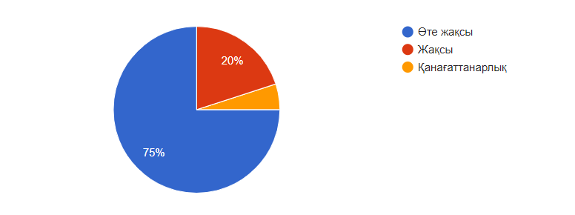

Сурет 51 – Сауалмана нәтижелері

Ескерту – Автормен жасалған

Сабақта көрнекілік ретінде VR және AR құрылғыларын пайдалану 75% қатысушылардың ойынша қосымша білім алуға мүмкіндік береді, ал қалғандары сабақты қызықты өткізу құралы деп есептейді (52-сурет).

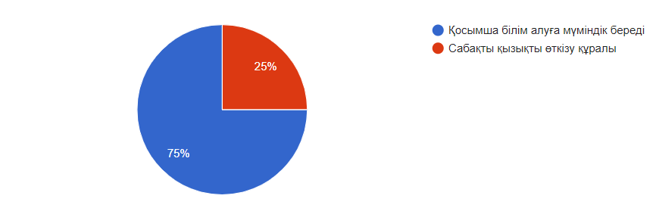

Сурет 52 – Сауалмана нәтижелері

Ескерту – Автормен жасалған

Зерттеуге қатысушылардың 65%-ы виртуалды және толықтырылған шынайылық гарнитуралары болса, VR және AR технологияларын оқыту процесіне енгізу қажеттігін білдіреді. Ал қалған 35%-ы енгізген дұрыс деген тұжырымға келеді (53-сурет).

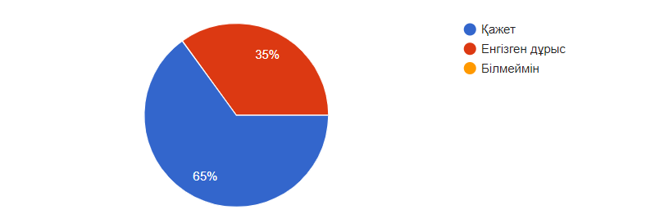

Сурет 53 – Сауалмана нәтижелері

Ескерту – Автормен жасалған

Сіздің ойыңызша VR және AR технологияларын сабақта қолдану кәсіби дағдыны арттыра алады ма? – деген сұраққа жауап берушілердің 70%-ы арттырады деген жауапты таңдаған. Қалған 30%-ы виртуалды және толықтырылған шынайылық технологияларының оқу процесінде қолданылуы кәсіби дағдыларды жетілдіруге көмегі болатынына сенімділік білдіреді (54-сурет).
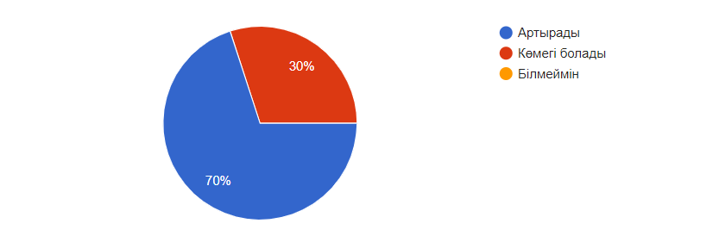

Сурет 54 – Сауалмана нәтижелері

Ескерту – Автормен жасалған

Сауалнама нәтижелерінен білімгерлердің VR/AR технологияларын оқытуда қолданғаннан кейінгі әсерлерінің жоғары деңгейде екендігін, виртуалды және толықтырылған шынайылық технологияларын қолдану арқылы ұсынылған пәнге қызығушылығының артқандығын, оқу үлгерімі мен кәсіби дағдыларының жоғарылағанын байқауға болады.

Үшінші бөлім бойынша тұжырым
«Виртуалды және толықтырылған шынайылық технологиялары арқылы жүргізілген эксперименттік жұмыстар нәтижелері» тарауы бойынша келесілер тұжырымдалды:
- Оқу материалдарын визуализациялау әдістерінің даму кезеңдері құрылды. Сұрыптау әдістерін визуализациялау тәсілдері визуализацияның үш негізгі түрі статистикалық, динамикалық және конструктивтік визуализация қарастырылды. Зерттеу нәтижесінің тиімділігін анықтау мақсатында VR/AR көмегімен жетілдірілген кәсіби дағдыларды бағалаудың кеңейтілген таксономиясы жасақталды. Кеңейтілген таксономия қатысу деңгейлерін анықтау таксономиясының компоненттерінен, алгоритмдерді визуализациялауды тиімді құру таксономиясының компоненттерінен және авторлық компоненттерден тұрады.
- Виртуалды және толықтырылған шынайылық технологиялары арқылы жүргізілген тәжірибелік-эксперименттік жұмыстар айқындаушы, қалыптастырушы және қорытынды кезеңдер арқылы жүзеге асырылды. Виртуалды және толықтырылған шынайылық технологияларын жоғары оқу орынында оқытудың тиімділігін тексеру мақсатында зерттеуге Қ. Жұбанов атындағы Ақтөбе өңірлік университетінің «6B01503- Информатика», «6B06103-Есептеу техникасы және бағдарламалық қамтамасыз ету», «6B06105-Компьютерлік инженерия», «6B06106-IT-медицина» білім бағдарламаларынан 151 білімгер қатысты. VR қосымшасын білім беруде қолдану бойынша алынған нәтижелерді анықтауға арналған тапсырмалар Альфа Кронбах сенімділік шкаласы арқылы тексерілді.
- Виртуалды және толықтырылған шынайылық технологияларын оқу процесіне енгізу арқылы оқытудың тиімділігін тексеру мақсатында жүргізілген тәжірибелік-эксперименттік зерттеудің нәтижелері келтірілді. Зерттеудің ғылыми болжамы Пирсонның χ² әдісімен тексерілді. Тәжірибелік-эксперимент нәтижелерін статистикалық талдау нәтижесі бойынша χ² = 8,01 > 7,81 шарты орындалып, қалыптастырушы эксперименттен кейін альтернативті (H1) болжам расталды. Сонымен қатар, мотивациялық, мазмұндық, ақпараттық-коммуникациялық компоненттердің критерийлеріне сәйкес төменгі, орташа, жоғары деңгейлер бойынша білімгерлердің айқындаушы және қалыптастырушы эксперименттер бойынша нәтижелері салыстырылып, талданды. Тәжірибелік-эксперименттік жұмыстарды жүргізгеннен кейін білім алушылардан VR/AR технологияларын оқытуда қолданғаннан кейінгі әсерлерін білу мақсатында сауалнама жүргізілді. Сауалнама нәтижелерінен білімгерлердің VR/AR технологияларын оқытуда қолданғаннан кейінгі әсерлерінің жоғары деңгейде екендігін байқауға болады.

ҚОРЫТЫНДЫ

Зерттеу жұмысында соңғы жылдарда білім беру саласында қолданысқа енгізіліп жүрген заманауи технологиялардың бірі виртуалды және толықтырылған шынайылық технологияларының мүмкіндіктерін білім беруде қолданып, білімгерлердің білімі мен кәсиби дағдыларын жетілдіру жағдайы зерттелді. Зерттеу жұмысының мақсатына жету үшін ең алдымен кәсіби дағдылардың түрлері қарастырылып, кәсіби дағдыларды жетілдіру әдістері анықталды. Дағдылардың ерекшеліктеріне сәйкес дағдыларды өлшеу, бағалау құралдары айқындалды. Сонымен қатар, зерттеудің міндеттері орындалып, виртуалды және толықтырылған шынайылық технологияларын білім беруде қолданудың білімгерлердің білім сапасына, оқу үлгеріміне, дағдыларды қалыптастыруына, оқуға мотивациясы мен қатысуына әсері зерделенді.
Зерттеу жұмысын жүзеге асыру барысында төмендегідей нәтижелер алынды:
1. VR және AR технологияларын қолданудың практикалық негізі қарастырылып, аталған технологияларды жүзеге асыруға арналған аппараттық-бағдарламалық жасақтамалар талданды. VR/AR қосымшасын әзірлеу алгоритмі құрылды.
2. Нормативтік-мақсатты блоктан, мазмұндық-әдістемелік блоктан және нәтижелік-бағалау блогынан тұратын виртуалды және толықтырылған шынайылық технологияларын білім беруде қолдану арқылы білімгерлердің кәсіби дағдыларын жетілдірудің моделі құрылды. Модель конструктивтік оқыту теориясы негізінде жасалды. Модельде кәсіби дағдыларды жетілдірудің құрылымы түсіну, қолдану, автоматтандыру, бағалау деңгейлері арқылы ұсынылды. Сонымен қатар, мотивациялық мазмұндық, ақпараттық-технологиялық компоненттерге сәйкес критерийлері мен көрсеткіштері келтірілді.
3. Визуализацияның үш негізгі түрі статистикалық, динамикалық және конструктивтік визуализациядан тұратын оқу материалдарын визуализациялау әдістерінің даму кезеңдері ұсынылды.
4. Білімгерлердің дағдыларын жетілдірудегі VR/AR визуализацияның әдістемесі ұсынылды. Білім беруде қолдануға арнарған виртуалды шынайылық қосымшасының құрылымы мен жасақталу принциптері сипатталып, VR/AR технологияларын білім беруде қолдануға арналған «VR_Algorithm» дайындалды виртуалды шынайылық қосымшасы дайындалып, «Алгоритмдеу және программалау» пәні бойынша 6B06103 - Есептеу техникасы және бағдарламалық қамтамасыз ету, «Программалау» пәні бойынша 6B01503 - Информатика білім бағдарламаларының оқу процесіне ендірілді.
5. Оқытуға қолдануға арналған VR контент түрлері анықталып, интерактивті және интерактивті емес виртуалды шынайылық қосымшалары мен толықтырылған шынайылық қосымшаларын құру әдістемесі ұсынылды. «Иммерсивті оқыту технологиялары: Виртуалды және толықтырылған шынайылық» әдістемелік құрал дайындалды.
6. Қатысу деңгейлерін анықтау таксономиясының компоненттерін, алгоритмдерді визуализациялауды тиімді құру таксономиясының компоненттерін және авторлық компоненттерді қамтитын Виртуалды және толықтырылған шынайылық көмегімен жетілдірілген кәсіби дағдыларды бағалаудың кеңейтілген таксономиясы жасақталды.
7. Виртуалды және толықтырылған шынайылық технологияларын оқу процесінде қолданудың тиімділігіне эксперименттік жұмыстар жүргізілді, нәтижелері талданды. Виртуалды және толықтырылған шынайылық технологияларын жоғары оқу орынында оқытудың тиімділігін тексеру мақсатында зерттеуге Қ. Жұбанов атындағы Ақтөбе өңірлік университетінен эксперименттік топта «6B01503 - Информатика», «6B06103 - Есептеу техникасы және бағдарламалық қамтамасыз ету» білім бағдарламаларынан 78 білімгер, бақылау тобында «6B06105 - Компьютерлік инженерия», «6B06106 - IT-медицина» білім бағдарламаларынан 73 білімгер қатысты. VR қосымшасын білім беруде қолдану бойынша алынған нәтижелерді анықтауға арналған тапсырмалар Альфа Кронбах сенімділік шкаласы арқылы тексерілді. Тәжірибелік-эксперименттік зерттеудің нәтижелері Пирсоннның χ² әдісімен нақтыланды.

ПАЙДАЛАНЫЛҒАН ӘДЕБИЕТТЕР ТІЗІМІ

- Қазақстан Республикасның Президенті Қ.Ж. Тоқаев. Халық бірлігі және жүйелі реформалар – ел өркендеуінің берік негізі: Қазақстан халқына жолдауы // https://adilet.zan.kz/kaz/docs/K2100002021/history. 15.04.2022.
- Қазақстан Республикасның Президенті Қ.Ж. Тоқаев. Әділетті мемлекет. Біртұтас ұлт. Берекелі қоғам: Қазақстан халқына жолдауы // https://adilet.zan.kz/kaz/docs/K22002022_2. 20.10.2022.
- Қазақстан Республикасы Үкіметінің Қаулысы. «Білімді ұлт» сапалы білім беру» ұлттық жобасын бекіту туралы: 2021 жылдың 12 қазанда, №726 бекітілген // https://adilet.zan.kz/kaz/docs/P2100000726. 26.05.2022.
- Қазақстан Республикасы Үкіметінің Қаулысы. Қазақстан Республикасының 2025 жылға дейінгі Стратегиялық даму жоспарын бекіту туралы: 2017 жылдың 30 қарашада, №799 бекітілген // https://adilet.zan.kz/kaz/docs/P1700000799. 07.01.2021.
- Kapur R. Skills development for motivation and environment building // https://www.researchgate.net/publication/323833802_Skills_Development. 07.01.2021.
- Göranzon B. Det praktiska intellektet: datoranvändning och yrkeskunnande. – Norderstedt: BoD–Books on Demand, 2009. – 156 р.
- Sandblad A. On professional skill in the age of digital technology // AI & society. – 2023. – Vol. 38, Issue 5. – P. 1-9.
- Neiles K.Y. et al. Integrating professional skills into undergraduate chemistry curricula. – NY.: American Chemical Society, 2020. – 349 p.
- Геращенко М.М. Формирование практико-ориентированных знаний, умений и навыков у студентов экономического профиля на основе компьютерных технологий: дис. … канд. пед. наук: 13.00.08. – Новосибирск, 2005. – 195 с.
- Кобенкулова Ж.Т. Педагогические основы формирования ИКТ-компетенций учащихся колледжей (на примере дисциплины «Информационные технологии в профессиональной деятельности»): автореф. … канд. пед. наук: 13.00.02. – Бишкек, 2017. – 139 с.
- Кириллова Л.С. Формирование профессиональных умений и навыков у будущих бакалавров социальной работы в процессе добровольческой практики: дис. … канд. пед. наук: 13.00.08. – Ставрополь, 2010. – 190 с.
- Середенко П.В. Формирование готовности будущих педагогов к обучению учащихся исследовательским умениям и навыкам: дис. … док. пед. наук: 13.00.08. – М., 2008. – 441 с.
- Карманова Ж.А., Иванова В.В. Развитие профессиональных навыков педагога // Международный журнал прикладных и фундаментальных исследований. – 2016. – №9-2. – С. 295-297.
- Қазақстан Республикасның Президенті Н.Ә. Назарбаев. Қазақстанның үшінші жаңғыруы: жаһандық бәсекеге қабілеттілік: Қазақстан халқына жолдауы // https://adilet.zan.kz/kaz/docs/K1700002017. 13.03.2021.
- Серік М. и др. Заманауи технологияларды білім мазмұнына ендірудің педагогикалық-практикалық негіздері // Қарағанды ун-тінің хабаршысы. – 2017. – №4(88). – С. 60-64.
- Зулпыхар Ж.Е. Студенттердің компьютерлік операциялық жүйелерді әкімшіліктендіру бойынша даярлығын қалыптастыру: 13.00.08: пед. ғыл. канд. ... дис. – Астана, 2010. – 130 б.
- Шындалиев Н.Т. Компьютер сәулетіне оқытуда студенттердің кәсіби даярлығын жетілдіру: 13.00.08: пед. ғыл. канд. ... дис. – Астана, 2010. – 135 б.
- Karieva K.U., Davletova A.K. Information Competence as a Component of a Professional and Methodological Training System for Future Teachers // В кн.: Актуальные вопросы развития совеременной науки и технологий. – Петрозаводск, 2023. – С. 586-592.
- Ермаганбетова М.А. Совершенствование профессиональной подготовки будущих учителей информатики (на примере специальных профилирующих дисциплин): дис. ... канд. пед. наук: 13.00.08. – Астана, 2010. – 147 с.
- Абильдинова Г.М. Методика создания и использования электронного средства контроля знаний студентов по программированию на основе теории экспертных систем: дис. ... канд. пед. наук: 13.00.02. – Алматы, 2010. – 122 с.
- Альжанов А.К., Джумагалиева С. Использование информационных и коммуникационных технологий в преподавании и обучении // Проблемы инженерной графики и профессионального образования. – 2017. – Т. 40, №1. – С. 25-28.
- Садвакасова А.К.Таратылған технологияларды құру мен жүзеге асыру негізінде болашақ информатика мұғалімдерін даярлауды жетілдіру: 6D011100: док. PhD. ... дис. – Нұр-Сұлтан, 2019. – 209 б.
- Карелхан Н. Параллель есептеулер кластерін баптау мен оқу процесіне ендірудің ғылыми-практикалық негіздері: 6D011100: док. PhD. ... дис. – Нұр-Сұлтан, 2020. – 147 б.
- Mubarakov A.M. et al. Management of students’ learning activities using digital tools in geography lessons // Вестник НАН РК. – 2023. – Т. 402, №2. – С. 67-78.
- Базылхан Қ.Е., Омарбеков Е.Е. Мобильді бағдарлама білім беруді басқарушы құрал ретінде // http://rep.enu.kz/handle/enu/1148. 10.05.2019.
- Бороненко Т.А. и др. Методология проведения обучающимися вузов непрерывных научных исследований в области информатизации образования и методики обучения информатике. – М., 2018. – 232 с.
- Сивриков Б.Е. Оптимизация планирования учебного процесса с применением персональных ЭВМ: на материале профессионального образования: дис. ... канд. пед. наук: 13.00.01. – М., 1995. – 208 с.
- Новиков М.Ю. Обучение информатике в школе на основе мобильных технологий: дис. … канд. пед. наук: 13.00.02. – Екатеринбург, 2019. – 166 с.
- Samadbeik M. et al. The applications of virtual reality technology in medical groups teaching // Journal of advances in medical education & professionalism. – 2018. – Vol. 6, Issue 3. – P. 123-129.
- Bruno R.R. et al. Virtual and augmented reality in critical care medicine: the patient’s, clinician’s, and researcher’s perspective // Critical Care. – 2022. – Vol. 26, Issue 1. – P. 1-13.
- Bin S. et al. Virtual and augmented reality in medicine // In book: Biomedical information technology. – NY.: Academic Press, 2020. – P. 673-686.
- Pantelidis P. et al. Virtual and augmented reality in medical education // In book: Medical and Surgical Education-Past, Present and Future. – Rijeka, 2018. – P. 77-97.
- George O. et al. Augmented Reality in Medical Education: A Mixed Methods Feasibility Study // Cureus. – 2023. – Vol. 15, Issue 3. – P. e36927-1-e36927-12.
- Heo S. et al. An Augmented Reality–Based Guide for Mechanical Ventilator Setup: Prospective Randomized Pilot Trial // JMIR serious games. – 2022. – Vol. 10, Issue 3. – P. e38433.
- de la Plata A.R.M. et al. Applications of Virtual and Augmented Reality Technology to Teaching and Research in Construction and Its Graphic Expression //Sustainability. – 2023. – Vol. 15, Issue 12. – P. 9628-1-9628-19.
- Gazzotti S. et al. Virtual and augmented reality use cases for fusion design engineering // Fusion Engineering and Design. – 2021. – Vol. 172. – P. 112780.
- Memarsadeghi N., Varshney A. Virtual and augmented reality applications in science and engineering // Computing in Science & Engineering. – 2020. – Vol. 22, Issue 3. – P. 4-6.
- Tuli N. et al. Augmented reality learning environment to aid engineering students in performing practical laboratory experiments in electronics engineering // Smart Learning Environments. – 2022. – Vol. 9, Issue 1. – P. 1-20.
- Nee A.Y.C., Ong S.K. Virtual and augmented reality applications in manufacturing // IFAC proceedings volumes. – 2013. – Vol. 46, Issue 9. – P. 15-26.
- Ables A. Augmented and virtual reality: Discovering their uses in natural science classrooms and beyond // Proceed. of the 2017 ACM SIGUCCS Annual conf. – Washington, 2017. – P. 61-65.
- Yulianti Y. et al. Augmented Reality (AR) subject Natural Science media for human framework topics // IOP Conference Series: Materials Science and Engineering. – 2021. – Vol. 1098, Issue 3. – P. 032032.
- Hemme C. L. et al. Developing virtual and augmented reality applications for science, technology, engineering and math education // BioTechniques. – 2023. – Vol. 75, Issue 1. – P. 343-352.
- Cascales A. et al. An experience on natural sciences augmented reality contents for preschoolers // Virtual, Augmented and Mixed Reality. Systems and Applications: procced. 5th internat. conf. – Las Vegas, 2013. – P. 103-112.
- Soler A.H., Nicolás A.M.B., Gallego S.M. Virtual and Augmented Reality Applied to the Perception of the Sound and Visual Garden // Education Sciences. – 2022. – Vol. 12, Issue 6. – P. 377-1-377-16.
- Prokopenko I., Berezhna S. Higher education institutions in Ukraine during the coronavirus, or COVID-19, Outbreak: New challenges vs new opportunities // Revista Romaneasca Pentru Educatie Multidimensionala. – 2020. – Vol. 12, Sup2. – P. 130-135.
- Mukasheva M. et al. Contextual structure as an approach to the study of virtual reality learning environment // Cogent Education. – 2023. – Vol. 10, Issue 1. – P. 2165788.
- Корнилов Ю.В., Мукашева М.У., Сарсимбаева С.М. Внедрение иммерсивных технологий в контексте цифровой трансформации образования // ВЕСТНИК Евразийского национального университета имени Л.Н. Гумилева. Серия Педагогика. Психология. Социология. – 2021. – №2(135). – C. 118-132.
- Дайнеко Е.А. и др. Использование новых технологий в электронном обучении для изучения физики // Вестник Казахстанско-Британского технического университета. – 2021. – Т. 16, №3. – С. 109-115.
- Sembayev T. et al. The Applicability of Augmented Reality Technologies for Evaluating Learning Activities // International Journal of Emerging Technologies in Learning. – 2021. – Vol. 16, Issue 22. – P. 189-207.
- Гришкун А.В. Технология дополненной реальности как объект изучения и средство обучения в курсе информатики основной школы: дис. … канд. пед. наук: 13.00.02. – М., 2018. – 219 с.
- Матвеева О.Ю. Методика развития стратегий устной интеракции с использованием технологии дополненной реальности: французский язык; уровень профессионального образования дис. ... канд. пед наук: 13.00.02. – М., 2022. – 200 с.
- Легостаев Б.Л. Организация педагогического оценивания обучающихся с использованием технологий виртуальной реальности: дис. ... канд. пед. наук: 13.00.01. – М., 2021. – 126 с.
- Ofosu-Amaah F.N. Diffusion of virtual and augmented reality in pre-k to 12 education: Experiences and perceptions of pioneer teachers: dis. … dok. PhD. – New Jersey: Seton Hall University, 2021. – 230 p.
- Cicek I., Bernik A., Tomicic I. Student thoughts on virtual reality in higher education – a survey questionnaire // Information. – 2021. – Vol. 12, Issue 4. – P. 151-1-151-10.
- Қазақстан Республикасы Үкіметінің Қаулысы. Қазақстан Республикасында жоғары білімді және ғылымды дамытудың 2023-2029 жылдарға арналған тұжырымдамасы: 2023 жылдың 28 наурызда, №248 бекітілген // https://adilet.zan.kz/kaz/docs/P2300000248. 07.04.2023.
- Европейская рамка квалификаций для образования и обучения на всем протяжении жизни (ЕРК): утв. Рекомендацией Европейского парламента и Совета Европейского Союза от 23 апреля 2008 года // https://onu.edu.ua/pub/bank. 09.10.2022.
- Erikson M.G., Erikson M. Learning outcomes and critical thinking–good intentions in conflict // Studies in Higher Education. – 2019. – Vol. 44, Issue 12. – P. 2293-2303.
- Гудкова Т.А. Формирование информационной компетентности будущего учителя информатики в процессе обучения в вузе: дис. … канд. пед наук: 13.00.08. – Чита, 2007. – 249 с.
- Жигалова О.П., Сепик Т.Г. Особенности профессиональной подготовки учителя информатики на современном этапе // Ученые записки Забайкальского государственного университета. – 2018. – Т. 13, №6. – С. 18-24.
- Юсупова Ф.А. Совершенствование подготовки будущего учителя информатики к оптимизации содержания и выбору форм обучения в образовательной школе Республики Таджикистан: дис. … канд. пед. наук: 13.00.01. – Душанбе, 2013. – 183 с.
- Гирка И.В. Формирования профессиональной компетентности у будущих учителей информатики в процессе профессиональной подготовки // Балтийский гуманитарный журнал. – 2015. – №2(11). – С. 42-45.
- Kapur R. Professional Skills: Fundamental in Promoting Well-being and Goodwill // https://www.researchgate.net/publication/343713128_. 05.09.2022.
- Методика формирования и совершенствования профессиональных навыков // https://libr.link/professionalnaya-pedagogika-rf/metodika. 25.09.2022.
- Сагиндиков И.У., Динаева Б.Б., Убайдуллаева Г.Ж. Өлшеу және бағалау: монография. – Нұр-Сұлтан: 2021. – 284 б.
- Сорокин П.С., Мальцева В.А., Гасс П.В. Как и зачем измерять профессиональные навыки. – М., 2021. – 64 с.
- Gamazo A., Martínez-Abad F. An exploration of factors linked to academic performance in PISA 2018 through data mining techniques // Frontiers in Psychology. – 2020. – Vol. 11. – P. 575167.
- Altbach P.G. AHELO: the myth of measurement and comparability // International Higher Education. – 2015. – Vol. 82. – P. 2-3.
- Final Report For the 45th WorldSkills Competition. Kazan, Russia 2019 // https://worldskills.org/what/competitions/wsc2019/. 15.10.2022.
- The ACT WorkKeys Test: Overview, Sample Questions & Test Prep // https://www.jobtestprep.com/workkeys-assessments. 18.11.2022.
- Germuth A.A. Professional Development That Changes Teaching and Improves Learning // Journal of Interdisciplinary Teacher Leadership. – 2018. – Vol. 2, Issue 1. – P. 77-90.
- Habybellah Z. et al. Training and development of professional skills: an analysis of activity in professional skills // International Journal of Advanced Trends in Computer ence and Engineering. – 2019. – Vol. 8. – P. 2029-2033.
- Kholmatova S.K. The process of improving professional skills future pre-school teachers // Экономика и социум. – 2021. – Vol. 9, Issue 88. – P. 94-97.
- Бидайбеков Е.Ы. и др. Особенности обучения педагогов компьютерной графике в условиях фундаментализации образования // Современные информационные технологии и ИТ-образование. – 2017. – Т. 13, №2. – С. 103-110.
- Жабаев Е.Х., Ревшенова М.И. Виртуальные среды и симуляторы в обучении робототехнике // Физико-математические науки. – 2023. – Т. 82, №2. – С. 220-227.
- Hamlen K. et al. Effects of teacher training in a computer science principles curriculum on teacher and student skills, confidence, and beliefs // Proceed. of the 49th ACM technical sympos. on computer science education. – Baltimore, 2018. – P. 741-746.
- Нурмагомедова Н.Х. Формы и методы профессиональной подготовки будущего учителя информатики // Мир науки, культуры, образования. – 2014. – №6(49). – С. 70-71.
- Witten I.H. Teaching Professional Skills for the Computer Science Researcher // Computer Science Education. – 1992. – Vol. 3, Issue 2. – P. 153-168.
- Yu P.L., Fang S.C., Wang Y.L. Improving IT professionals job skills development: The use of management styles and individual cultural value orientation // Asia Pacific Management Review. – 2016. – Vol. 21, Issue 2. – P. 63-73.
- León Morejón Y., Gato Armas C.A. The development of professional skills for the Personal Software Process // Mendive-Revista de Educacion. – 2020. – Vol. 18, Issue 3. – P. 677-688.
- Glazunova O.G., Voloshyna T.V., Dorosh N. Development of professional and soft skills of future IT specialists in cooperation with leading IT companies // Інформаційні технології і засоби навчання. – 2017. – №60, вип. 4. – С. 141-154.
- Brunner M., Ehlers U.D. Future Skill Needs for IT Professionals — an Empirical Study // In book: Creating the University of the Future: A Global View on Future Skills and Future Higher Education. – Wiesbaden, 2024. – P. 569-587.
- Crompton H., Burke D. Artificial intelligence in higher education: the state of the field // International Journal of Educational Technology in Higher Education. – 2023. – Vol. 20, Issue 1. – P. 1-22.
- Alsoliman B.S.H. Virtual robotics in education: The experience of eighth grade students in STEM // Frontiers in Education. – 2022. – Vol. 7. – P. 950766.
- Jagadesh Kumar M. Artificial Intelligence in Education: Are we ready? // IETE Technical Review. – 2023. – Vol. 40, Issue 2. – P. 153-154.
- Gubenko A. et al. Educational robotics and robot creativity: An interdisciplinary dialogue // Frontiers in Robotics and AI. – 2021. – Vol. 8. – P. 662030.
- Ford S., Minshall T. Invited review article: Where and how 3D printing is used in teaching and education // Additive Manufacturing. – 2019. – Vol. 25. – P. 131-150.
- Chun H. A study on the impact of 3D printing and artificial intelligence on education and learning process // Scientific Programming. – 2021. – Vol. 2021. – P. 1-5.
- Тютюнник А.В. Використання хмарних технологій та soft skills в освітній діяльності студентів та викладачів // Відкрите освітнє е-середовище сучасного університету. – 2015. – №1. – С. 180-195.
- Symonenko S.V. et al. Cloud technologies for enhancing communication of IT-professionals // CTE Workshop Proceedings. – 2020. – Vol. 7. – P. 225-236.
- Ferreira M. J. et al. The role of mobile technologies in the teaching/learning process improvement in Portugal // Procced. the 8th annual internat. conf. of Education, Research and Innovation (ICERI 2015). – Seville, 2015. – P. 4600-4610.
- Husnita L. et al. The Role of Mobile Technology in Improving Accessibility and Quality of Learning // al-fikrah: Jurnal Manajemen Pendidikan. – 2023. – Vol. 11, Issue 2. – P. 259-271.
- Haleem A. et al. Understanding the role of digital technologies in education: A review // Sustainable Operations and Computers. – 2022. – Vol. 3. – P. 275-285.
- Martínez-Romera D.D., Cortés-Dumont S. ICT and 360º evaluation: Improving professional skills in higher education in Spain // Tuning Journal for Higher Education. – 2022. – Vol. 10, Issue 1. – P. 89-111.
- Клаус Ш., Дэвис Н. Технологии четвертой промышленной революции / пер. с англ. – М., 2018. – 317 с.
- Extended Reality(XR) – everything you need to know // https://virtualnastvarnost.net/en/expanded-reality-xr-all-you-need-know/ 26.07.2022.
- Milgram P. et al., Kishino F. A taxonomy of mixed reality visual displays // Ieice Transact. on Inform. and Systems. – 1994. – Vol. 77, Issue 12. – P. 1321-1329.
- McMillan K., Flood K., Glaeser R. Virtual reality, augmented reality, mixed reality, and the marine conservation movement // Aquatic Conservation: Marine and Freshwater Ecosystems. – 2017. – Vol. 27. – P. 162-168.
- Pat. 3050870A. Sensorama simulator / Heilig M.L.; publ. 28.08.62. – 16 p.
- Sutherland I.E. et al. The ultimate display // Proceedings of the IFIP Congress. – 1965. – Vol. 2. – P. 506-508.
- Zimmerman T. G. et al. A hand gesture interface device //ACM Sigchi Bulletin. – 1986. – Vol. 18, Issue 4. – P. 189-192.
- Blanchard C. et al. Reality built for two: a virtual reality tool // Proceed. of the 1990 sympos. on Interactive 3D graphics. – NY., 1990. – P. 35-36.
- Conn C. et al. Virtual environments and interactivity: Windows to the future // Procced. ACM SIGGRAPH 89 Panel Proceedings. – Boston, 1989. – P. 7-18.
- Lingard B. Human interfacing issues of virtual reality // https://web.cs.wpi.edu/~matt/courses/cs563/talks/brian1.html. 21.12.2022.
- Spaeth A.B., Khali R. The place of VR technologies in UK architectural practice // Architectural Engineering and Design Management. – 2018. – Vol. 14, Issue 6. – P. 470-487.
- 3DoF vs 6DoF VR. Which is better? // https://redboxvr.co. 21.12.2022.
- Briggs J.C. The promise of virtual reality // http://project.cyberpunk.ru/idb/virtualreality_promise.html. 21.12.2022
- Thomas P.C., David W.M. Augmented reality: An application of heads-up display technology to manual manufacturing processes // Procced. Hawaii international conf. on system sciences. – Kauai, HI, 1992. – P. 659-669.
- Azuma R. T. A survey of augmented reality // Presence: teleoperators & virtual environments. – 1997. – Vol. 6, Issue 4. – P. 355-385.
- The Ins and Outs of Augmented Reality // https://medium.com. 06.01.2021.
- Introduction to Motion Tracking in ARCore… // https://medium.com/coding-blocks/introduction-to-motion-tracking-in. 06.01.2021.
- Introduction to Augmented Reality and ARCore // https://www.coursera.org/lecture/ar/outside-in-tracking-PplG1. 15.02.2021.
- Al-Ansi A.M. et al. Analyzing augmented reality (AR) and virtual reality (VR) recent development in education //Social Sciences & Humanities Open. – 2023. – Vol. 8, Issue 1. – P. 100532.
- Šiđanin P. et al. Virtual reality (VR) simulation of a nuclear physics laboratory exercise // European Journal of Physics. – 2020. – Vol. 41, Issue 6. – P. 065802.
- Triana R., Napitupulu I.T.A. The effect of virtual reality on learning outcomes mediated by interaction and learning experiences // Turkish Journal of Computer and Mathematics Education (TURCOMAT). – 2021. – Vol. 12, Issue 6. – P. 3743-3753.
- Lu Y., Xu Y., Zhu X. Designing and implementing VR2E2C, a virtual reality remote education for experimental chemistry system // J. Chem. Educ. – 2021. – Vol. 98, Issue 8. – P. 2720-2725.
- Liu R. et al. Effects of an immersive virtual reality-based classroom on students’ learning performance in science lessons // British Journal of Educational Technology. – 2020. – Vol. 51, Issue 6. – P. 2034-2049.
- Campos E., Hidrogo I., Zavala G. Impact of virtual reality use on the teaching and learning of vectors // Frontiers in Education. – 2022. – Vol. 7. – P. 1-15.
- Wu W. et al. Effects of Multisensory Integration through Spherical Video-Based Immersive Virtual Reality on Students’ Learning Performances in a Landscape Architecture Conservation Course // Sustainability. – 2022. – Vol. 14, Issue 24. – P. 16891-1-16891-21.
- Lund B.D., Wang T. Effect of virtual reality on learning motivation and academic performance: What value may VR have for library instruction? // Kansas Library Association College and University Libraries Section Proceedings. – 2019. – Vol. 9, Issue 1. – P. 4-1-4-9.
- Santos Garduño H.A., Esparza Martínez M.I., Portuguez Castro M. Impact of virtual reality on student motivation in a High School Science Course // Applied Sciences. – 2021. – Vol. 11, Issue 20. – P. 9516-1-9516-17.
- Dalgarno B., Lee M.J.W. What are the learning affordances of 3-D virtual environments? // British Journal of educational technology. – 2010. – Vol. 41, Issue 1. – P. 10-32.
- Çoban M., Goksu İ. Using virtual reality learning environments to motivate and socialize undergraduates in distance learning // Participatory Educational Research. – 2022. – Vol. 9, Issue 2. – P. 199-218.
- Селиванов В.В., Селиванова Л.Н. Эффективность использования виртуальной реальности при обучении в юношеском и взрослом возрасте // Непрерывное образование: XXI век. – 2015. – №1(9). – С. 133-152.
- Monita F.A., Ikhsan J. Development Virtual Reality IPA (VR-IPA) learning media for science learning // Journal of Physics: Conference Series. – 2020. – Vol. 1440, Issue 1. – P. 012103.
- Bouzar M., Tandjaoui M.N., Boufeldja K. et al. Virtual laboratory: Methodology of design and develop - case teaching the handling of the robotic arm // International Journal of Mechanical Engineering and Technology. – 2018. – Vol. 9. – P. 14-21.
- Van Ginkel S. et al. The impact of computer-mediated immediate feedback on developing oral presentation skills: An exploratory study in virtual reality // Journal of Computer Assisted Learning. – 2020. – Vol. 36, Issue 3. – P. 412-422.
- de Moraes Rossetto A.G. et al. An analysis of the use of augmented reality and virtual reality as educational resources // Computer Applications in Engineering Education. – 2023. – Vol. 31, Issue 6. – P. 1761-1775.
- Billinghurst M., Dünser A. Augmented Reality in the Classroom // Published by the IEEE Computer Society. – 2012. – Vol. 45, Issue 7. – P. 56-63.
- Григорьев С.Г., Родионов М.А., Кочеткова О.А. Образовательные возможности технологий дополненной и виртуальной реальности // Информатика и образование. – 2021. – №10. – С. 43-56.
- Курзаева Л.В. и др. К вопросу о применении технологии виртуальной и дополненной реальности в образовании // Современные проблемы науки и образования. – 2017. – №6. – С. 216-216.
- Бутов Р.А., Григорьев И.С. Виртуальная реальность для образования: обзор технологий и полезные ссылки // http://integral-russia. 26.09.2021.
- Иванова А.В. Технологии виртуальной и дополненной реальности: возможности и препятствия применения // Стратегические решения и риск-менеджмент. – 2018. – №3(108). – С. 88-107.
- Бажина П.С., Куприенко А.А. Опыт применения технологии дополненной реальности в образовании // Мир науки, культуры, образования. – 2018. – №3(70). – С. 244-247.
- Кравченко Ю.А., Лежебоков А.А., Пащенко С.В. Особенности использования технологии дополненной реальности для поддержки образовательных процессов // Открытое образование. – 2014. – №3. – С. 49-54.
- Allcoat D., von Mühlenen A. Learning in virtual reality: Effects on performance, emotion and engagement // Research in Learning Technology. – 2018. – Vol. 26. – P. 2140-1-2140-13.
- López-Faican L., Jaen J. EmoFindAR: Evaluation of a mobile multiplayer augmented reality game for primary school children // Computers & Education. – 2020. – Vol. 149. – P. 103814.
- Du X.Y., Guan Y.B., Hsieh T.S. Research on the Curriculum Development of Education for Sustainable Development (ESD) from the Perspective of VR/AR assisted instruction – Take Guangdong Business and Technology University as an Example // IOP Conference Series: Earth and Environmental Science. – 2020. – Vol. 576, Issue 1. – P. 012019.
- Sahin D., Yilmaz R.M. The effect of Augmented Reality Technology on middle school students' achievements and attitudes towards science education // Computers & Education. – 2020. – Vol. 144. – P. 103710.
- Дмитриев А.А., Холдеева Е.Ю. Некоторые современные технологии виртуальной и дополненной реальности при изучении языков // Молодежный вестник ИРГТУ. – 2016. – №4. – С. 9-10.
- Мукашева М.У., Калкабаева З.К. Оқыту процесінде виртуальды және толықтырылған шынайылықты қолданудың мүмкіндіктері // Жаңартылған білім беру мазмұны жағдайында мектеп пен жоғары оқу орындарында математика мен физиканы оқытудың өзекті мәселелері: халық. ғыл.-практ. конф. – Алматы, 2021. – Б. 360-363.
- Frolova S.L. The technology of development model of a specialist as a professional ideal // Human and education. – 2004. – Vol. 4. – P. 113-118.
- Козырев Н.А., Козырева О.А. Педагогическое моделирование как продукт и метод научно-педагогического исследования // Современная педагогика. – 2015. – №8. – С. 14-23.
- Ядровская М.В. Модели в педагогике // Вестник Томского государственного университета. – 2013. – №366. – С. 139-143.
- Ананишнев В.М. Моделирование в сфере образования // Системная психология и социология. – 2010. – №2. – С. 67-84.
- Рубцов В.В. Основы социально-генетической психологии. – М., 1996. – 384 с.
- Уман А.И. Модели процесса обучения в историко-педагогическом контексте // Вестник Владимирского государственного университета им. Александра Григорьевича и Николая Григорьевича Столетовых. – 2013. – №14(33). – С. 57-67.
- Эльконин Д.Б., Давыдов В.В. Возрастные возможности усвоения знаний. – М.: Просвещение, 1966. – 442 c.
- Skinner B.F. Teaching machines // Scientific American. – 1961. – Vol. 205, Issue 5. – P. 90-106.
- Nugroho K.Y. Constructivist learning paradigm as the basis on learning model development // Journal of Education and Learning (EduLearn). – 2017. – Vol. 11, Issue 4. – P. 410-415.
- Kaviyaraj R., Uma M. Augmented reality application in classroom: an immersive taxonomy // Procced. 4th internat. conf. on Smart Systems and Inventive Technology (ICSSIT). – Tirunelveli, 2022. – P. 1221-1226.
- Motejlek J., Alpay E. Taxonomy of virtual and augmented reality applications in education // IEEE transactions on learning technologies. – 2021. – Vol. 14, Issue 3. – P. 415-429.
- Gudoniene D. et al. Virtual and augmented reality in education // Baltic Journal of Modern Computing. – 2019. – Vol. 7, Issue 2. – P. 293-300.
- Osipova N. et al. Technologies of virtual and augmented reality for high education and secondary school // CEUR Workshop Proceedings. – Kherson, 2019. – P. 121-131.
- Kanivets O.V. et al. Development of mobile applications of augmented reality for projects with projection drawings // Proceed. conf. of the 2nd internat. Workshop on Augmented Reality in Education. – Kryvyi Rih, 2020. – P. 262-273.
- Zimmerman G.W., Eber D.E. When worlds collide! an interdisciplinary course in virtual-reality art // ACM SIGCSE Bulletin. – 2001. –Vol. 33, Issue 1. – P. 75-79.
- Takala T.M. et al. Empowering students to create better virtual reality applications: A longitudinal study of a VR capstone course // Informatics in Education. – 2016. – Vol. 15, Issue 2. – P. 287-317.
- Nguyen V.T., Jung K., Dang T. Creating virtual reality and augmented reality development in classroom: Is it a hype? // Procced. 2019 IEEE internat. conf. on Artificial Intelligence and Virtual Reality. – San Diego, 2019. – P. 212-2125.
- Miyata K., Umemoto K., Higuchi T. An educational framework for creating VR application through groupwork // Computers & Graphics. – 2010. – Vol. 34, Issue 6. – P. 811-819.
- Doerner R., Horst R. Overcoming challenges when teaching hands-on courses about Virtual Reality and Augmented Reality: Methods, techniques and best practice // Graphics and Visual Computing. – 2022. – Vol. 6. – P. 200037.
- Del Gallego N.P. A Proposed Learning Content for Teaching Handheld Augmented Reality in a Classroom Setting // Procced. 22nd sympos. on Virtual and Augmented Reality (SVR). – Porto de Galinhas, 2020. – P. 111-118.
- Ashtari N. et al. Creating augmented and virtual reality applications: Current practices, challenges, and opportunities // Proceed. of the 2020 CHI conf. on human factors in computing systems. – Honolulu HI, 2020. – P. 1-13.
- Мукашева М.У., Сорокo Н.В., Калкабаева З.К. Реализация конструктивистского подхода к обучению при разработке приложений виртуальной и дополненной реальности // Вестник Карагандинского университета. Серия «Педагогика». – 2023. – №1(109). – С. 85-95.
- Blender. - Home of the Blender project // https://www.blender.org/. 23.04.2022.
- Autodesk 3ds Max // https://www.autodesk.com/products. 24.04.2022.
- Autodesk Maya. reate expansive worlds, complex characters, and dazzling effects // https://www.autodesk.com/products/maya/overview?. 24.04.2022.
- SketchUp // https://www.sketchup.com/ru. 25.04.2022.
- ZBRUSH. The industry standard for digital sculpting and painting // https://www.maxon.net/en/zbrush. 25.04.2022.
- Пирогова М.А., Лешихина И.Е., Краюшкин В.А. Обзор применимости популярных платформ дополненной реальности для задач современного дискретного производства // Информационные технологии в проектировании и производстве. – 2021. – №. 1. – С. 3-7.
- Сембаев Т.М., Нурбекова Ж.К. Оқу үрдісінде қолданылатын толықтырылған шынайылық қосымшаларын жасақтау орталарына талдау // Вестник Казахского национального женского педагогического университета. – 2020. – №3. – С. 81-88.
- Vuforia SDK overview // https://docs.unity3d.com/2017.2. 12.04.2021.
- El Habbak H., Cushnan D. Developing AR Games for IOS and Android. – Washington: Packt, 2013. – 130 p.
- ARToolKit. Human Interface Technology Laboratory // http://www.hitl.washington.edu/artoolkit. 12.04.2021.
- Kudan AR SDK // https://www.prnewswire.com/news. 13.04.2021.
- Как работает инструмент Apple ARKit // https://funreality.ru/technology/apple_arkit/. 13.04.2021.
- Джозеф Х. Unity в действии. Мультиплатформенная разработка на C#. – Изд. 2-е, межд. – CПб., 2018. – 352 c.
- Unreal Engine: The most powerful real-time 3D creation tool // https://www.unrealengine.com/en-US. 13.04.2021.
- A-Frame. Make WebVR // https://aframe.io/. 15.04.2021.
- 20 примеров дополненной реальности в образовании // http://arnext.ru/articles/20-ar-eksperimentov-v-obrazovanii-2353. 12.11.2020.
- VR- и AR-приложений для школ: обзор российского рынка. https://vc.ru/education/107661-15-vr-i-ar-prilozheniy-dlya-shkol-obzor-rossiyskogo-rynka. 20.01.2023.
- 10 лучших VR-приложений для расширения образовательных возможностей // https://vr-app.ru/blog/10-lucsix-vr-prilozenii-dlia. 21.01.2023.
- VIVED Chemistry & VIVED Chemistry Supplemental by VIVED // https://zspace.com/edu/info/vived-chemistry. 23.03.2021.
- Carlota V. Leopold: программное обеспечение для моделирования 3D и виртуальной реальности // https://www.3dnatives.com/en/leopoly. 25.03.2021.
- Виртуальный цех рудоподготовки ТПУ // https://file.ineo.tpu.ru. 05.04.2021.
- National geographic. https://www.nationalgeographic.com/. 24.08.2022.
- The Stanford Ocean Acidification Experience // https://vhil.stanford.edu/soae/. 24.08.2022.
- Mukasheva M., Kalkabayeva Z., Pussyrmanov N. Visualization of Sorting Algorithms in the Virtual Reality Environment // Frontiers in Education. – Frontiers. – 2023. – Vol. 8. – P. 1195200.
- Boticki I. et al. Teaching and learning computer science sorting algorithms with mobile devices: A case study // Computer Applications in Engineering Education. – 2013. – Vol. 21, Issue S1. – P. E41-E50.
- Park J.H., Lee B. Holographic techniques for augmented reality and virtual reality near-eye displays // Light: Advanced Manufacturing. – 2022. – Vol. 3, Issue 1. – P. 137-150.
- Lee B. et al. Data visceralization: Enabling deeper understanding of data using virtual reality // IEEE Transactions on Visualization and Computer Graphics. – 2020. – Vol. 27, Issue 2. – P. 1095-1105.
- Bailenson J. Experience on demand: What virtual reality is, how it works, and what it can do. – NY.: WW Norton & Company, 2018. – 304 р.
- Мұқашева M. Программалау (C++ Builder 6). – Aстана: Фолиант, 2013. – 375 б.
- Rolfes T. et al. Learning the concept of function with dynamic visualizations // Frontiers in Psychology. – 2020. – Vol. 11. – P. 693-1-693-16.
- Bobrovnikov M., Chai J.T., Dinov I.D. Interactive visualization and computation of 2D and 3D probability distributions //SN Computer Science. – 2022. – Vol. 3, Issue 4. – P. 327-1-327-42.
- Daher W., Sleem H. Middle school students’ learning of social studies in the video and 360-degree videos contexts // IEEE Access. – 2021. – Vol. 9. – P. 78774-78783.
- Abdul Hanid M.F. et al. Effects of augmented reality application integration with computational thinking in geometry topics // Education and Information Technologies. – 2022. – Vol. 27, Issue 7. – P. 9485-9521.
- Paredes-Velasco M., Velázquez-Iturbide J.Á., Gómez-Ríos M. Augmented reality with algorithm animation and their effect on students’ emotions // Multimedia Tools and Applications. – 2023. – Vol. 82, Issue 8. – P. 11819-11845.
- Выготский Л.С. Мышление и речь. – М.; Л., 1934. – 362 c.
- Piaget J. Le langage et la pensée du point de vue génétique // Acta psychologica. – 1954. – Vol. 10. – P. 51-60.
- Papert S., Harel I. Situating constructionism // Constructionism. – 1991. – Vol. 36, Issue 2. – P. 1-11.
- Wilson B.G. Constructivist learning environments: Case studies in instructional design. – New Jersey: Educational Technology, 1996. – 252 p.
- Johnson S.P. Development of the Visual System // Neural Circuit Development and Function in the Healthy and Diseased Brain: Comprehensive Developmental Neuroscience. – Oxford, 2013. – P. 249-270.
- Battistella P.E. et al. Design and large-scale evaluation of educational games for teaching sorting algorithms // Informatics in Education. – 2017. – Vol. 16, Issue 2. – P. 141-164.
- Hayashi Y., Ogawa Y., Nakano Y.I. Visualization system for analyzing collaborative learning interaction // Procedia Computer Science. – 2013. – Vol. 22. – P. 1379-1387.
- Hundhausen C.D. Integrating algorithm visualization technology into an undergraduate algorithms course: Ethnographic studies of a social constructivist approach // Computers & Education. – 2002. – Vol. 39, Issue 3. – P. 237-260.
- Naps T.L. et al. Exploring the role of visualization and engagement in computer science education // ACM SIGCSE Bulletin. – 2002. – Vol. 35, Issue 5. – P. 131-152.
- Naps T. et al. Evaluating the educational impact of visualization // Acm sigcse bulletin. – 2003. – Vol. 35, Issue 4. – P. 124-136.
- Myller N. et al. Extending the engagement taxonomy: Software visualization and collaborative learning // ACM Transactions on Computing Education (TOCE). – 2009. – Vol. 9, Issue 1. – P. 1-27.
- Ihantola P. et al. Taxonomy of effortless creation of algorithm visualizations // ICER’05: proceed. of the first internat. workshop on Computing education research. – NY., 2005. – P. 123-133.
- Bloom B.S. et al. Taxonomy of educational objectives: The classification of educational goals // In book: Handbook 1: Cognitive domain. – NY.: McKay, 1956. – P. 201-207.
- Felder R.M. Matters of style // ASEE prism. – 1996. – Vol. 6, Issue 4. – P. 18-23.
- Kolb D. A. Experiential learning: Experience as the source of learning and development. – New Jersey: FT press, 2014. – 416 р.
- Калкабаева З.К., Шындалиев Н.Т. Виртуалды және толықтырылған шындық технологияларын оқу процессінде қолданудың практикалық негізі // Торайғыров университетінің Хабаршысы. – 2021. – №3. – Б. 95-105.
- Ермолаев О.Ю. Математическая статистика для психологов: учеб. –Изд. 2-е, испр. – М., 2003. – 336 с.

ҚОСЫМША А

Нөлдік емес импакт-факторы бар Scopus деректер қорына кіретін халықаралық ғылыми журналдарда мақала жарияланғандығы жөнінде анықтама
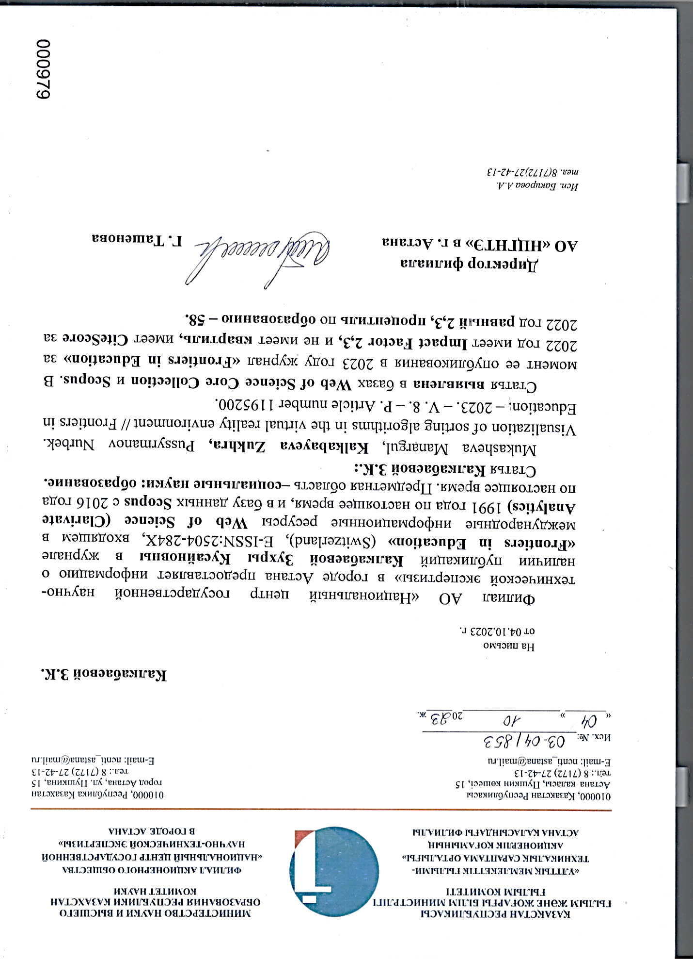

ҚОСЫМША Ә

Ғылыми-техникалық жобаларды гранттық қаржыландыруды жүзеге асыру бойынша ғылыми жобаға қатысқандығы жөнінде анықтама

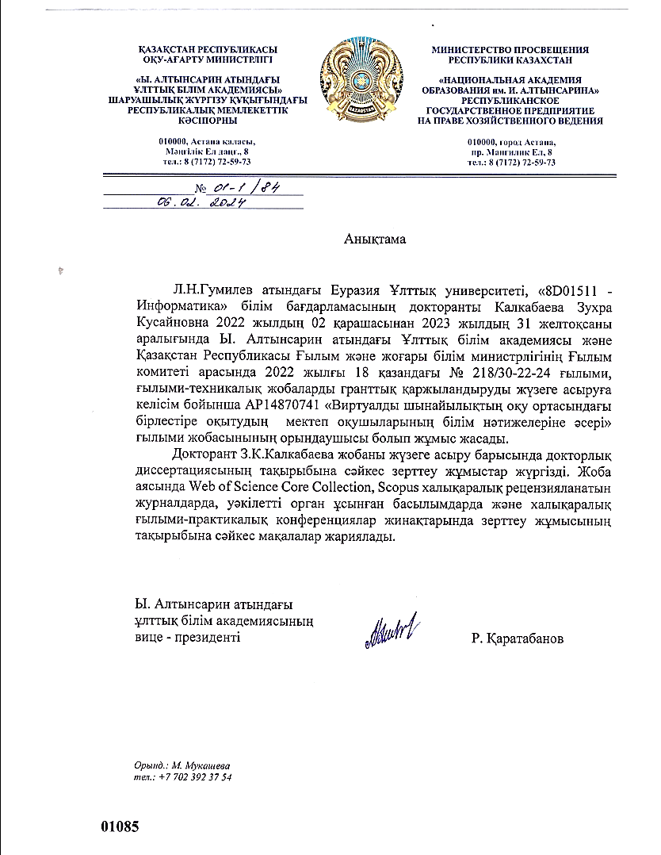
ҚОСЫМША Б

Авторлық куәліктер

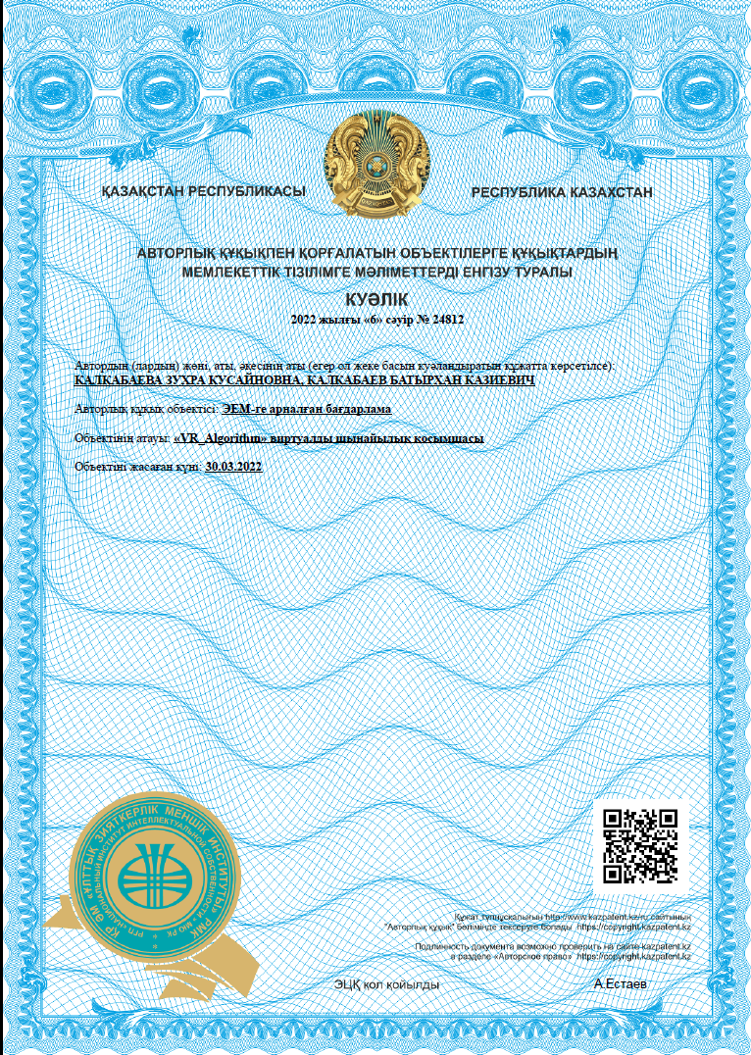

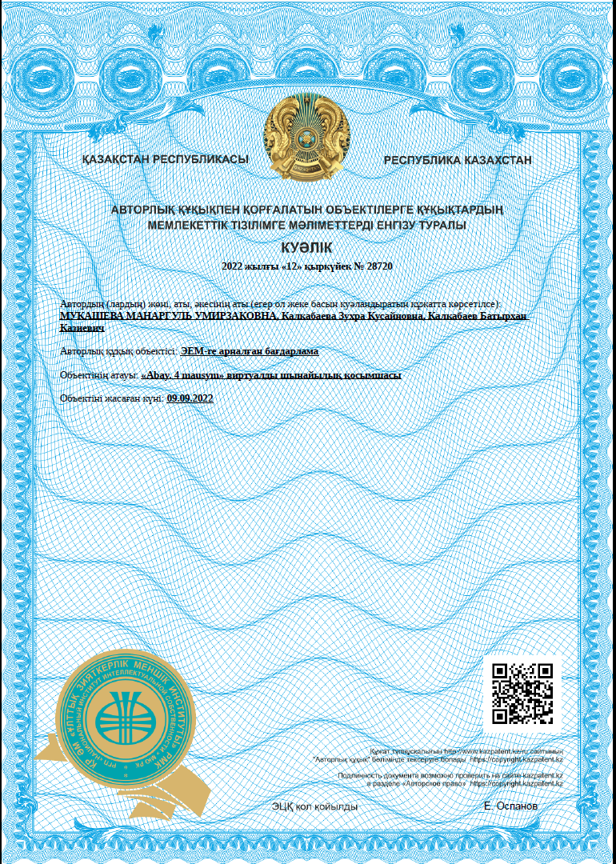

ҚОСЫМША В

Ендіру актілер

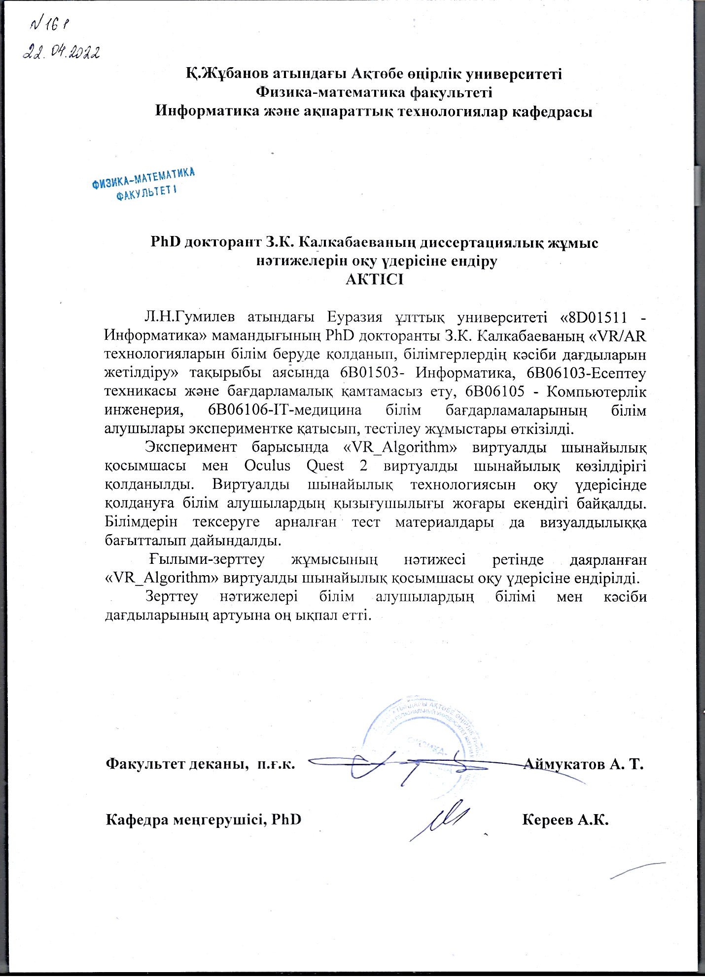
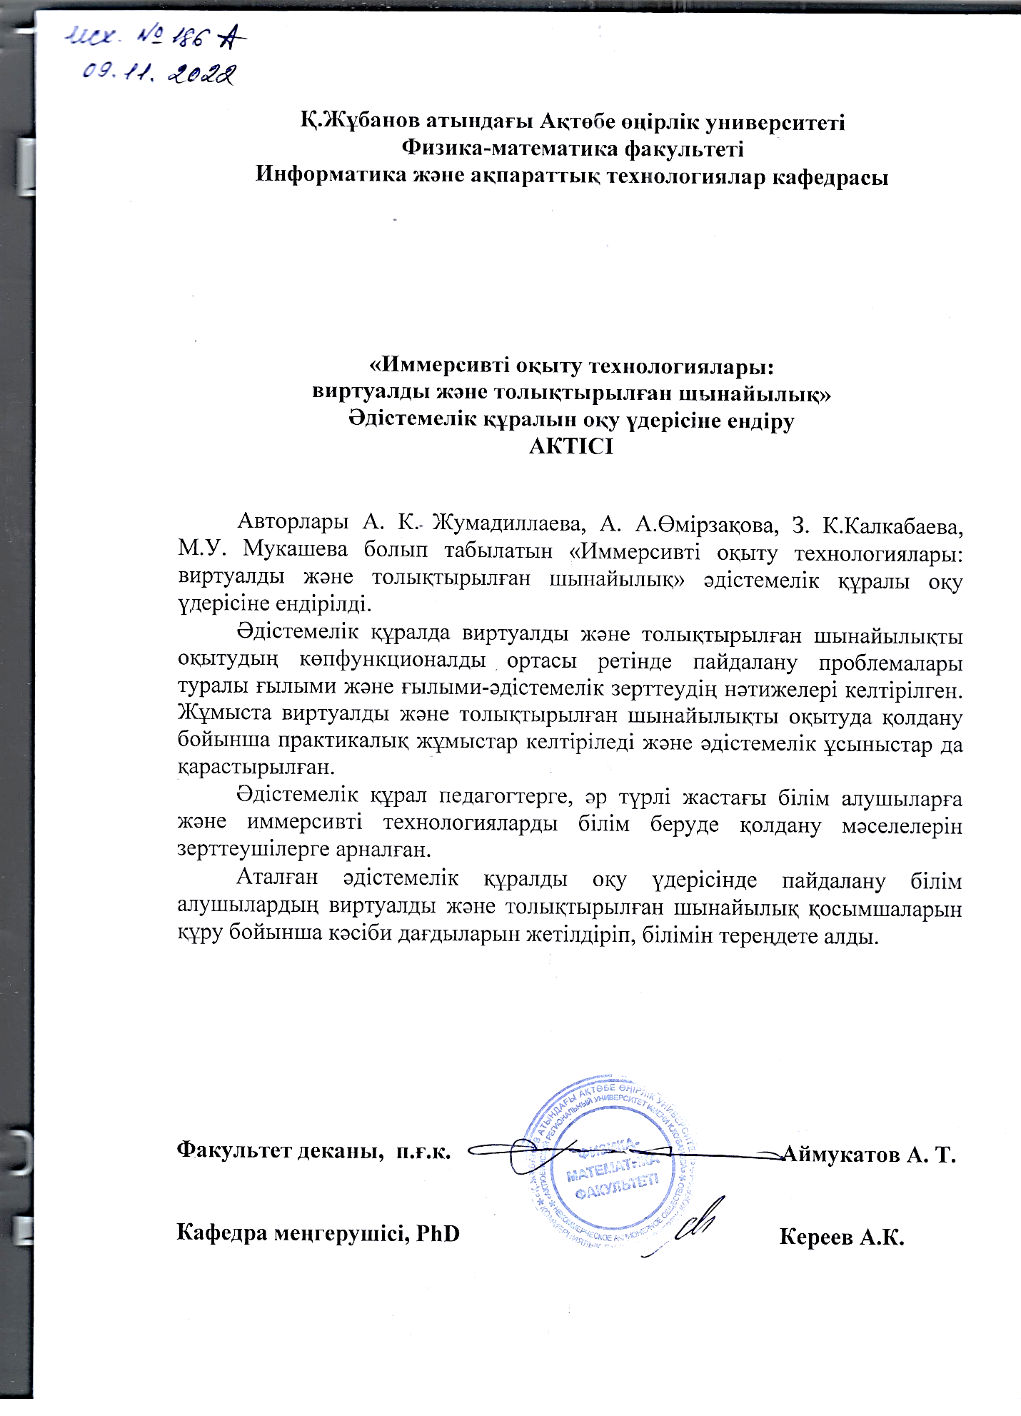

ҚОСЫМША Г

Эксперименттік жұмыстарда қолданылған тапсырмалар мен сауалнамалар

